Notbeleuchtungen zeichnen
1) Erdgeschoss-Notbeleuchtungsplanung
Projekt: C:\Users\mvpst\Documents\KI-Projekt\Notbeleuchtung\Projekte_Leere Architektpläne (Input)\Mollgasse
Die ganzen Erklärungsbilder in dem DXF Format von 1.UG,2UG,EG-DG mit den ganzen Erklärungen, Symbolen sind hier zu finden:
C:\Users\mvpst\Documents\KI-Projekt\Notbeleuchtung\knowledge\Pläne zeichnen Wissen\Mollgasse-Notbeleuchtungserklärung\WHA_MOL_EG_Notbeleuchtung_Erklärung
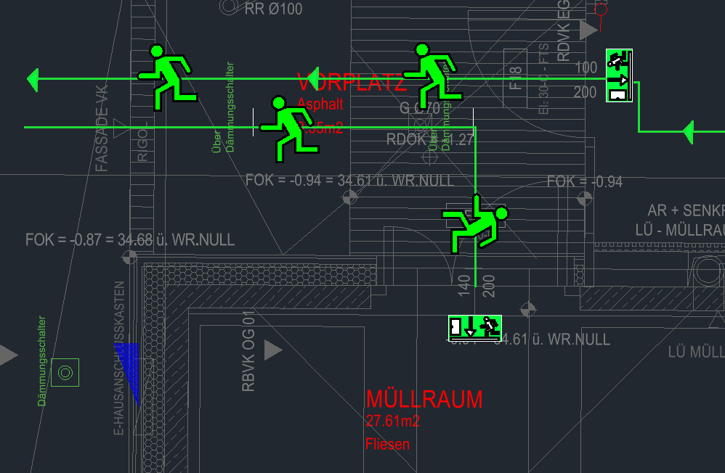
Im Bild habe ich den Verlauf des Fluchtwegs mit einer grünen Linie eingezeichnet. Die Pfeile entlang dieser Linie zeigen, in welche Richtung der Fluchtweg verläuft.
Die grünen Menschensymbole veranschaulichen, wie sich die Menschen auf diesem Fluchtweg bewegen. Ich habe jedes Menschensymbol so rotiert, dass es in die jeweilige Fluchtrichtung schaut.
Das Beispiel zeigt den Haupteingang eines Erdgeschosses. Wie bereits besprochen, haben wir hier ein RZ mit Pfeil nach unten verwendet und bei der Tür platziert. Im Bild ist der Türflügel der Haupteingangstür zu sehen. Das RZ befindet sich mittig dazu und ist so rotiert, dass es in die entgegengesetzte Richtung der Tür zeigt, also in den Raum hinein.
Allgemeine Regel für die Platzierung der Notleuchten bei Türen:
Die Notleuchten werden so rotiert, dass der Pfeil in den Raum hineinzeigt – genau so, wie es im Bild dargestellt ist.
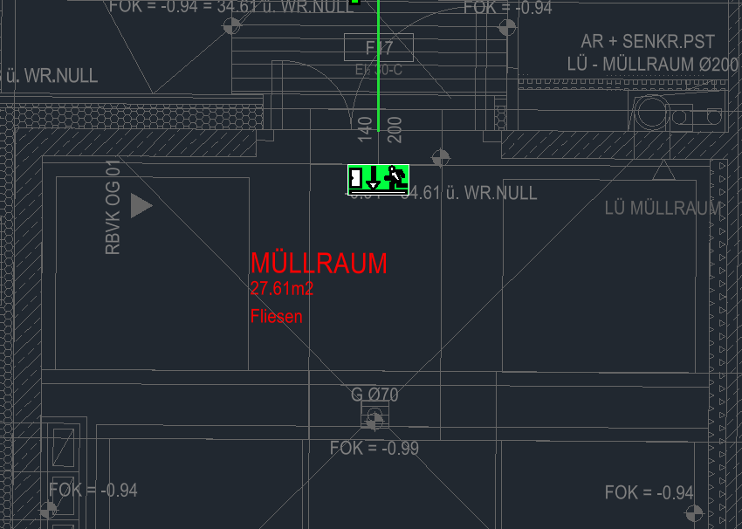
Unterhalb folgen weitere Beispiele zu dieser Platzierungs- und Rotationsregel.
Müllraum Beispiel zu 99% fast immer gleich, wenn der Müllraum L-förmig wäre müsste
man auch eine Antipanikleuchte platzieren.
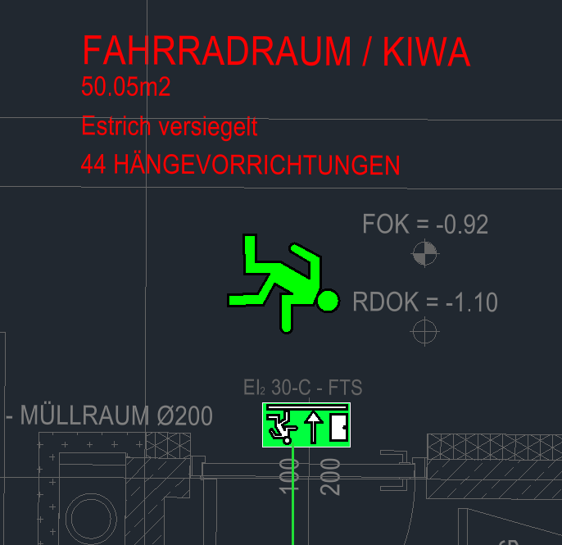
Auch im Fahrradraum wird dieselbe zuvor beschriebene Platzierungs- und Rotationsregel angewandt wie in den anderen Allgemeinbereichen.
Als Allgemeinbereiche bezeichne ich Räume, die von allen Bewohnern des Gebäudes betreten werden können. Dazu zählen beispielsweise Fahrradräume, Kinderwagenräume, Kellerabteile, Technikräume und Spielräume.
Diese Aufzählung ist nicht abschließend, da viele verschiedene Raumarten zu den Allgemeinbereichen gehören können. Entscheidend ist, dass die Räume für alle Bewohner des Gebäudes zugänglich sind. Meistens befinden sich diese Räume im Erdgeschoß oder im Untergeschoß.

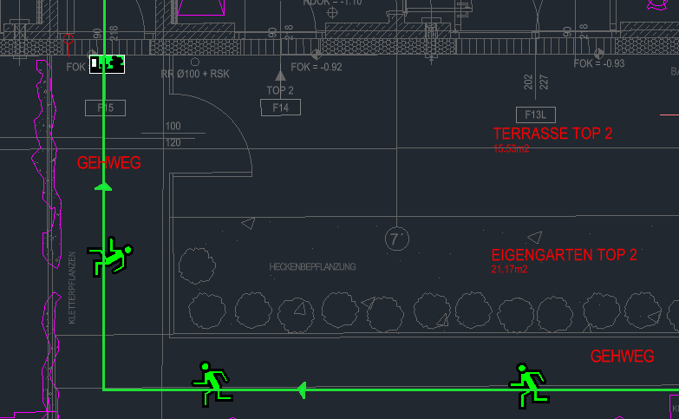
Dieses Beispiel zeigt einen Innenhof zwischen zwei Gebäuden. Bei der Tür wird eine Notleuchte platziert, damit die Menschen, die sich im Innenhof befinden, erkennen können, welchen Weg sie nehmen müssen, um zum Hauptausgang zu gelangen.
Auch hier gilt dieselbe zuvor beschriebene Platzierungs- und Rotationsregel: Die Notleuchte wird so rotiert, dass der Pfeil in den Raum hineinzeigt – in diesem Fall also in den Innenhof.

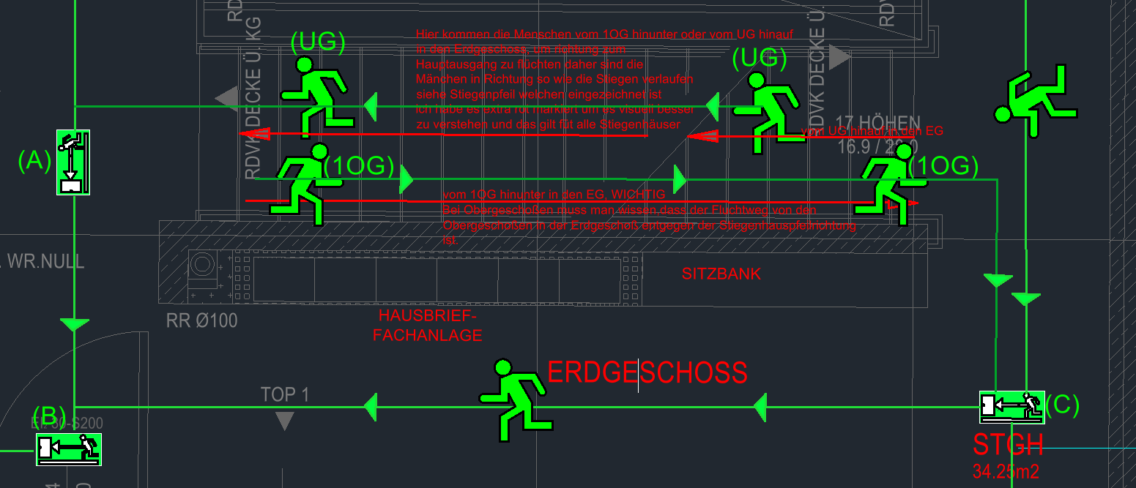
Stiegenhaus im Erdgeschoß und Bedeutung des Stiegenhauspfeils
Dieses Beispiel zeigt das Stiegenhaus im Erdgeschoß (EG). Der Architekt zeichnet bei einem Stiegenhaus immer einen Richtungspfeil ein, der den Verlauf der Stiege angibt. Zur besseren Visualisierung habe ich diesen Stiegenhauspfeil im Bild rot nachgezeichnet. In diesem Fall zeigt er nach links.
Wichtig ist, aus welcher Richtung die Menschen das Erdgeschoß erreichen: Menschen aus dem Untergeschoß (UG) gehen die Stiege in Richtung des Stiegenhauspfeils hinauf. Menschen aus den Obergeschoßen gehen die Stiege dagegen entgegen der Richtung des Stiegenhauspfeils hinunter.
Zur Unterscheidung habe ich die Menschensymbole im Bild mit „UG“ und „1OG“ beschriftet. Die Bezeichnung „1OG“ steht dabei stellvertretend für alle Obergeschoße, also auch für das 2. OG und weitere Obergeschoße. Sie dient lediglich der übersichtlicheren Darstellung.
Menschen aus dem Untergeschoß: Notleuchten (A) und (B)
Die mit „UG“ beschrifteten Menschen flüchten aus dem Untergeschoß nach oben ins Erdgeschoß. Dabei bewegen sie sich in Richtung des Stiegenhauspfeils, in diesem Beispiel also nach links.
Sobald sie die Stiege verlassen und das Erdgeschoß erreichen, befindet sich vor ihnen die Notleuchte (A) mit Pfeil nach links. Diese wurde dort platziert, damit die aus dem Untergeschoß kommenden Menschen unmittelbar erkennen, wie der Fluchtweg weiterverläuft.
Die Notleuchte (A) ist so rotiert, dass sie den Menschen aus ihrer Ankunftsrichtung die weitere Fluchtrichtung korrekt anzeigt. Sie sehen den Pfeil nach links und wissen dadurch, dass sie an dieser Stelle nach links weitergehen müssen.
Sobald sie die Notleuchte (A) erreicht haben und nach links weitergehen, sehen sie die Notleuchte (B), ebenfalls mit Pfeil nach links. Diese zeigt ihnen den weiteren Verlauf des Fluchtwegs an.
Menschen aus den Obergeschoßen: Notleuchte (C)
Die mit „1OG“ beschrifteten Menschen stehen für alle Personen, die aus den Obergeschoßen ins Erdgeschoß hinunterflüchten. Sie bewegen sich auf der Stiege entgegen der Richtung des Stiegenhauspfeils. Auch diesen Verlauf habe ich im Bild zur besseren Visualisierung rot dargestellt.
Sobald diese Menschen das Erdgeschoß erreichen und nach links und rechts schauen, müssen sie eine Notleuchte erkennen können, die ihnen die weitere Fluchtrichtung vorgibt.
In diesem Beispiel übernimmt diese Aufgabe die Notleuchte (C) mit Pfeil nach links. Sie zeigt den aus den Obergeschoßen kommenden Menschen, wie der Fluchtweg im Erdgeschoß weiterverläuft.
Richtige Pfeilrichtung und Rotation
Entscheidend sind sowohl die Auswahl der Notleuchte mit der richtigen Pfeilrichtung als auch ihre korrekte Rotation. Dazu muss man sich die Situation aus der Perspektive der jeweiligen Person vorstellen: Woher kommt sie, welche Notleuchte sieht sie beim Erreichen des Erdgeschoßes und welche Richtung zeigt ihr diese für den weiteren Fluchtweg an?
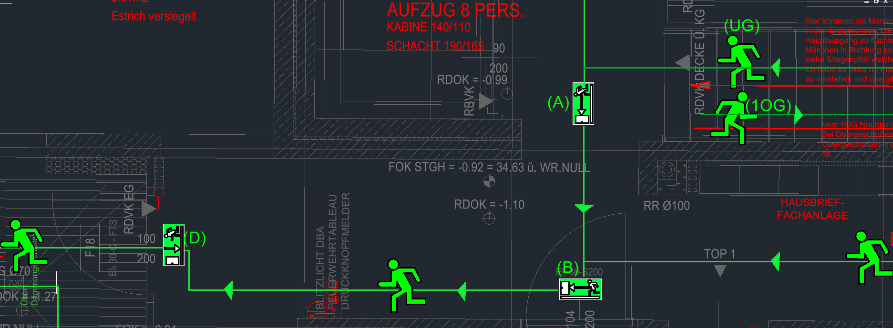
Wenn die mit „UG“ und „1OG“ beschrifteten Menschen den Richtungsangaben der zuvor beschriebenen Notleuchten folgen, sehen sie schließlich die Notleuchte (D) mit Pfeil nach unten.
Diese ist bei der Haupteingangstür platziert. Anhand dieser Notleuchte erkennen beide Personengruppen, dass sich dort der Ausgang ins Freie befindet.
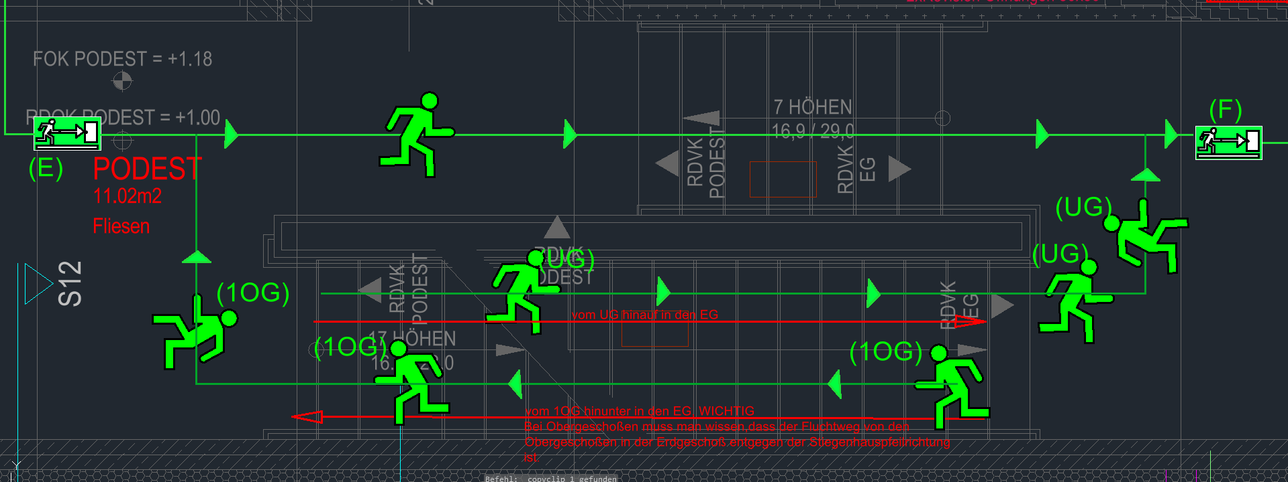
Dieses weitere Beispiel zeigt dieselbe Situation wie zuvor. Der Stiegenhauspfeil zeigt hier jedoch nach rechts, wie durch den roten Pfeil im Bild dargestellt.
Die mit „UG“ beschrifteten Menschen gehen die Stiege aus dem Untergeschoß (UG) ins Erdgeschoß (EG) hinauf. Dabei bewegen sie sich in Richtung des Stiegenhauspfeils. Sobald sie das Erdgeschoß erreichen und nach links und rechts schauen, sehen sie die Notleuchte (F). Diese zeigt ihnen den weiteren Verlauf des Fluchtwegs an.
Die mit „1OG“ beschrifteten Menschen gehen die Stiege aus den Obergeschoßen ins Erdgeschoß hinunter. Dabei bewegen sie sich entgegen der Richtung des Stiegenhauspfeils. Sobald sie das Erdgeschoß erreichen und nach links und rechts schauen, sehen sie die Notleuchte (E). Diese zeigt ihnen, in welche Richtung sie weitergehen müssen.
Sobald die mit „1OG“ beschrifteten Menschen die Notleuchte (E) erreicht haben und erneut nach links und rechts schauen, sehen sie die Notleuchte (F). Diese gibt ihnen die weitere Fluchtrichtung vor, damit sie wissen, welchen Weg sie nehmen müssen, um den Ausgang zu erreichen.

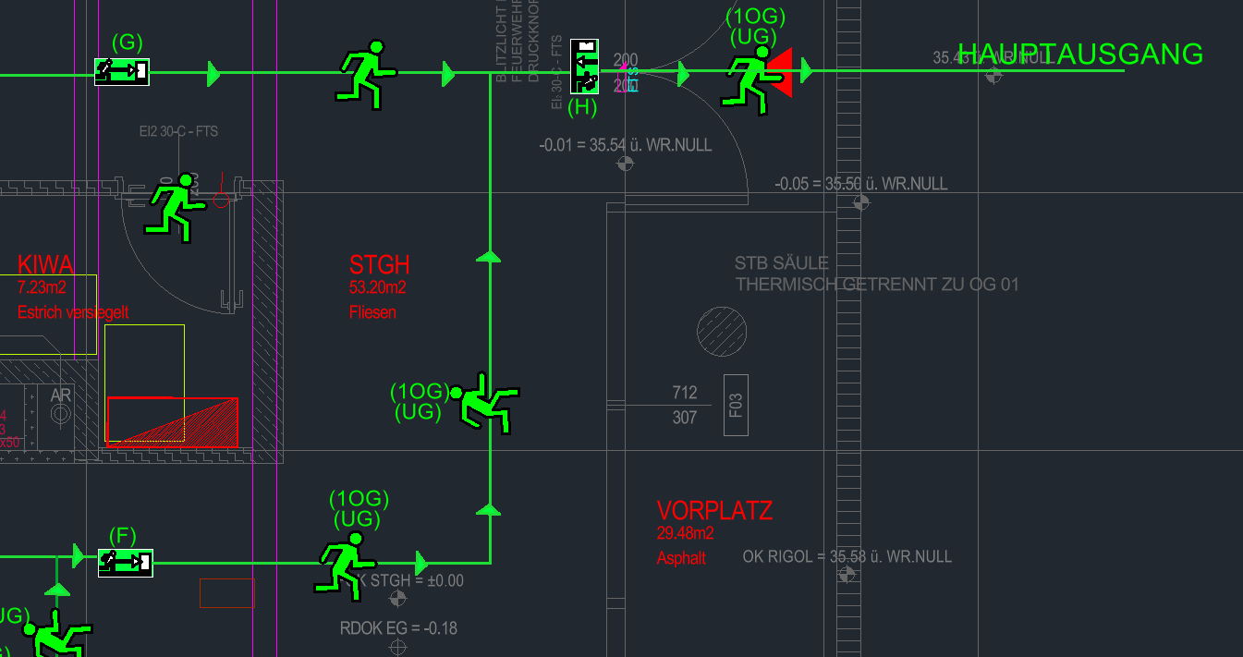
Hier ist der weitere Verlauf des Fluchtwegs dargestellt: Sobald die Menschen aus dem Untergeschoß (UG) und den Obergeschoßen („1OG“) die Notleuchte (F) erreichen, sehen sie die Notleuchte (H).
Die Menschensymbole habe ich mit „UG“ und „1OG“ beschriftet, um zu verdeutlichen, dass beide Personengruppen ab diesem Punkt in dieselbe Richtung weiterflüchten.

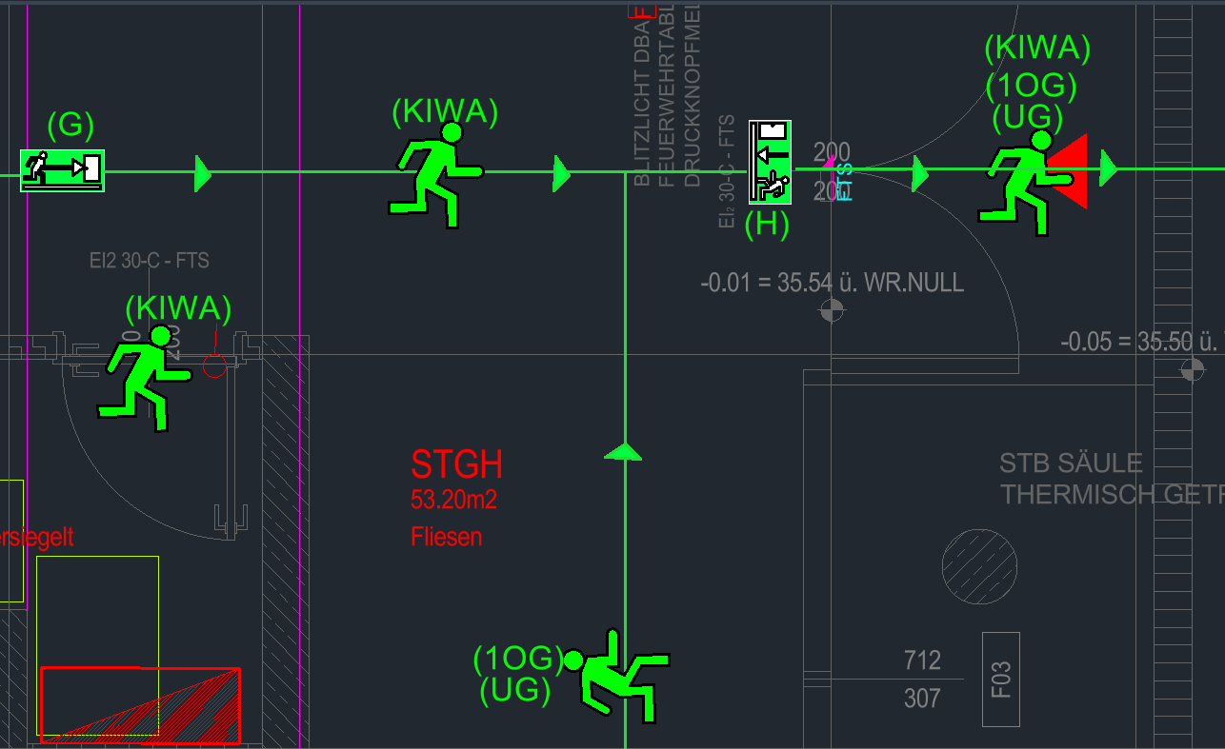
Dieses Beispiel zeigt die Menschen, die sich im KIWA (Kinderwagenraum) befinden. Beim Verlassen des Raumes sehen sie direkt die Notleuchte (G).
Wenn sie beim Verlassen des Raumes nach links und rechts schauen, sehen sie bereits von dieser Stelle aus sowohl die Notleuchte (G) als auch die Notleuchte (H). Die Notleuchte (H) befindet sich bei der Hauptausgangstür.

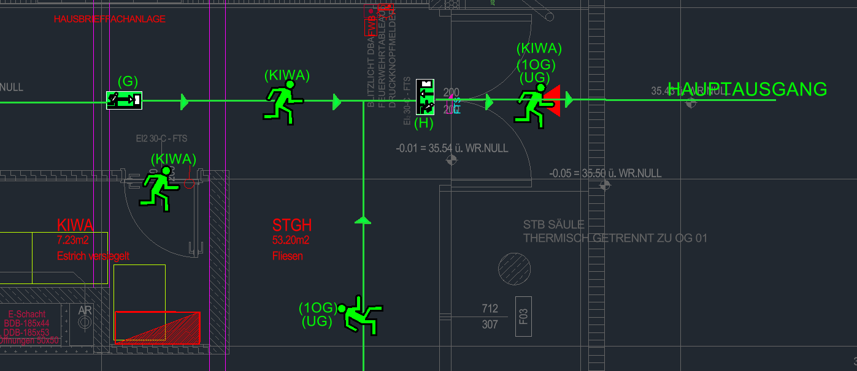
Wir sehen hier die Person die vom KIWA (Kinderwagenraum) kommt sieht Notleuchte (G) mit dem Pfeil nach rechts, welche den Verlauf des Fluchtweges Richtung, Hauptausgang zeigt. Sobald in die nähe des Hauptausganges kommt sieht man immer über der Haupteingangstür eine Notleuchte(H) mit Pfeil nach unten sowie die Notleuchte siehe Bild.
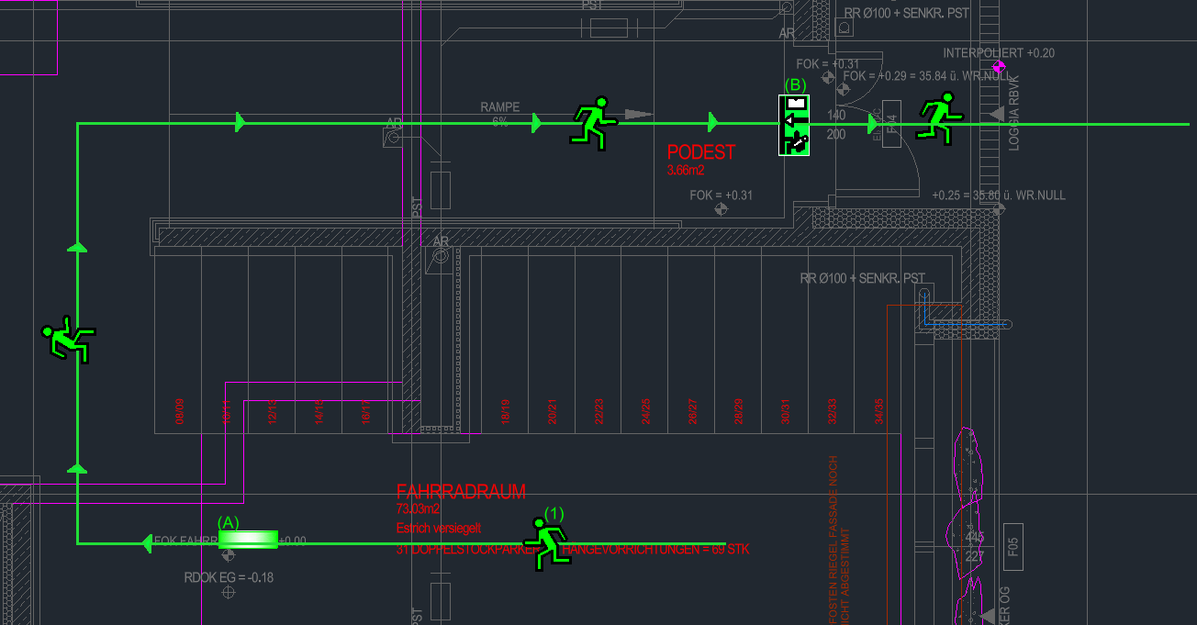
Dieses Beispiel zeigt einen U-förmigen Fahrradraum. Mensch (1) befindet sich in einem Bereich, von dem aus die Notleuchte (B) nicht sichtbar ist, weil zwischen der Person und der Notleuchte eine Mauer liegt.
Fällt der Strom aus, beispielsweise aufgrund eines Brandes oder einer anderen Ursache, würde ohne zusätzliche Beleuchtung in diesem Beispiel nur die Notleuchte (B) leuchten. Da Mensch (1) diese von seinem Standort aus nicht sehen kann, würde er in diesem Bereich im Dunkeln stehen.
Deshalb platzieren wir zusätzlich die Antipanikleuchte (A). Diese beleuchtet den Bereich, damit Mensch (1) nicht im Dunkeln steht, den Weg erkennen und sich in Richtung Tür bewegen kann.
Sobald Mensch (1) auf dem Weg zur Tür an eine Stelle gelangt, von der aus die Notleuchte (B) sichtbar ist, kann er sich an dieser orientieren und weiter ins Freie flüchten.
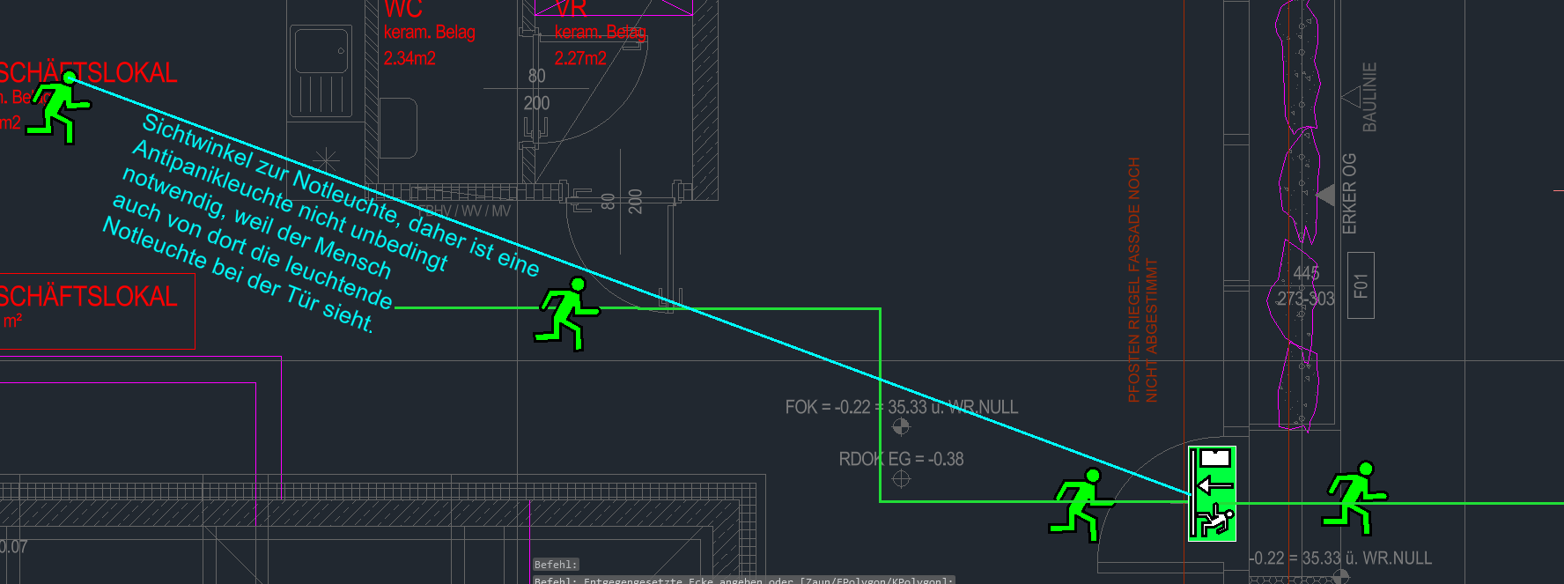
Dieses Beispiel zeigt ein Geschäftslokal, das hier ebenfalls zu den Allgemeinbereichen gehört. Deshalb haben wir eine Notleuchte bei der Tür platziert.
In diesem Beispiel reicht eine Notleuchte bei der Tür aus, weil die Person die leuchtende Notleuchte auch vom anderen Ende des Raumes aus sehen kann. Die türkise Linie im Bild veranschaulicht diese Sichtverbindung zwischen der Person und der Notleuchte.
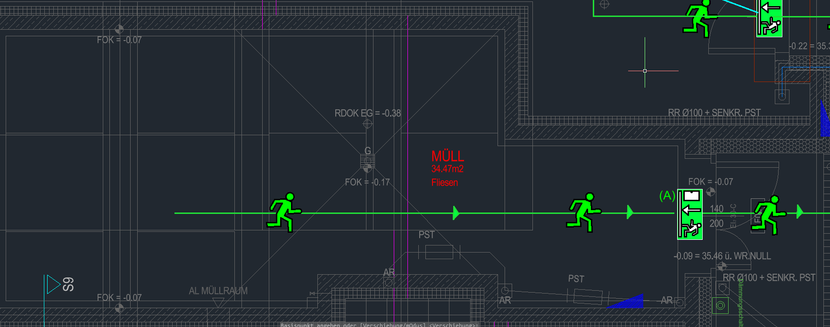
Dieses Beispiel zeigt erneut einen Müllraum. Bei der Tür haben wir eine Notleuchte mit Pfeil nach unten platziert, die ich im Bild mit „(A)“ beschriftet habe. Auch hier wenden wir die zuvor beschriebene Regel für Allgemeinbereiche an, nach der eine Notleuchte bei der Tür platziert wird.
Der Müllraum hat weder einen U-förmigen noch einen L-förmigen Grundriss. Außerdem gibt es keine Wand, die die Sicht der Person auf die Notleuchte (A) versperrt. Deshalb benötigen wir in diesem Beispiel keine zusätzliche Antipanikleuchte und keinen zusätzlichen Aufheller, sofern die Notleuchte allein die erforderliche Beleuchtungsstärke in Lux für diesen Raum erreicht. Ob das tatsächlich der Fall ist, muss durch die Lichtberechnung festgestellt werden.
In den meisten Fällen platzieren wir Antipanikleuchten dort, wo die Sicht der Menschen auf die Notleuchte eingeschränkt ist.
Aufheller und Antipanikleuchten werden aber auch in normalen Gängen platziert, wenn die Notleuchten allein die erforderliche Beleuchtungsstärke in Lux für den jeweiligen Bereich nicht erreichen.
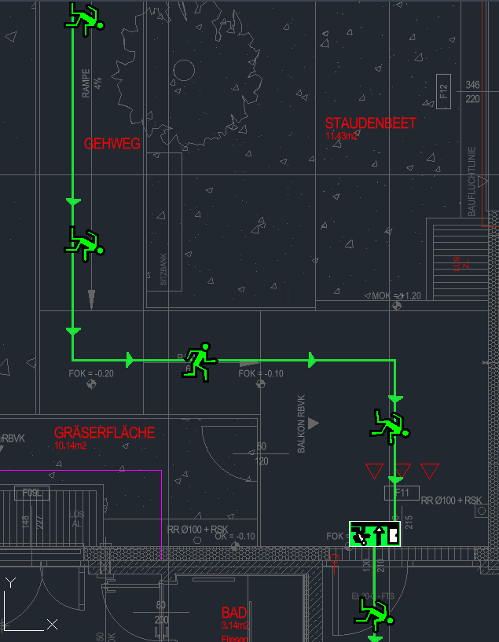
Dieses Beispiel zeigt einen Innenhof mit nur einem Gehweg. Dadurch steht hier nur ein möglicher Verlauf des Fluchtwegs zur Verfügung.
Die grünen Menschensymbole im Bild bewegen sich auf diesem Gehweg in Richtung der Tür, durch die sie wieder in das Stiegenhaus im Erdgeschoß (EG) gelangen.
Auch hier wenden wir die zuvor beschriebene Regel für Allgemeinbereiche an und platzieren eine Notleuchte bei der Tür. Diese wird so rotiert, dass ihr Pfeil in die entgegengesetzte Richtung der im Bild dargestellten Türflügel zeigt.

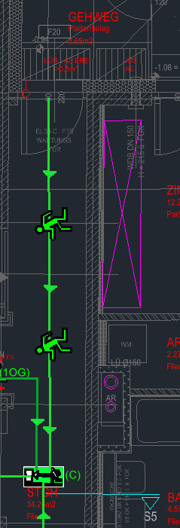
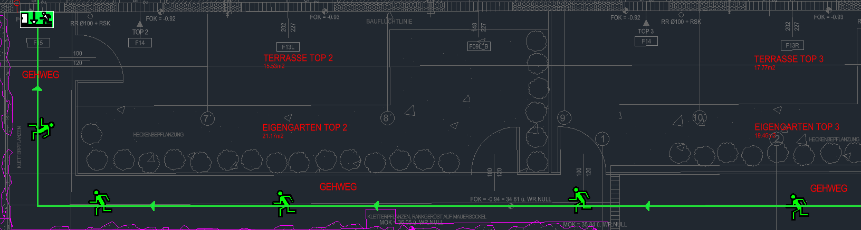
Hier sind wir wieder im Innenhof, auch hier haben wir dieselben Regeln wir im vorigen Beispiel.
Dieses Beispiel zeigt eine Person, die vom Gehweg aus flüchtet. Sobald sie in den Gang- beziehungsweise Stiegenhausbereich des Erdgeschoßes (EG) gelangt, sieht sie die Notleuchte (C).
Die Notleuchte (C) mit Pfeil nach links zeigt den weiteren Verlauf des Fluchtwegs an. Dadurch erkennt die Person, dass sie nach links weitergehen muss, um dem Fluchtweg zu folgen.
1.Obergeschoß Notbeleuchtung
Projekt: C:\Users\mvpst\Documents\KI-Projekt\Notbeleuchtung\Projekte_Leere Architektpläne (Input)\Mollgasse
Die ganzen Erklärungsbilder in dem DXF Format von 1.UG,2UG,EG-DG mit den ganzen Erklärungen, Symbolen sind hier zu finden:
C:\Users\mvpst\Documents\KI-Projekt\Notbeleuchtung\knowledge\Pläne zeichnen Wissen\Mollgasse-Notbeleuchtungserklärung\WHA_MOL_1OG_Notbeleuchtung_Erklärung
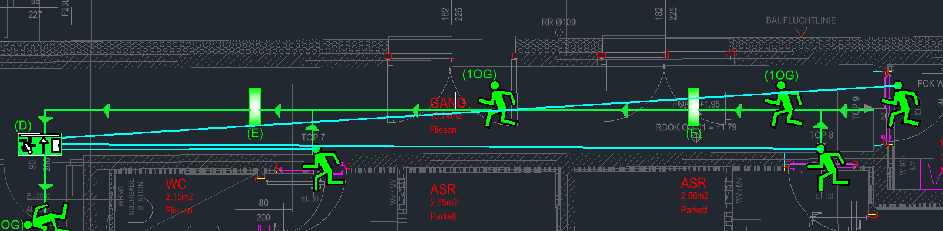
Dieses Beispiel zeigt einen Gang mit drei Wohnungstüren: Top 9, Top 8 und Top 7.
Die Menschen, die diese Wohnungen verlassen, sehen direkt die Notleuchte (D) mit Pfeil nach unten. Diese wurde bei der Tür zwischen dem Gang und dem Stiegenhaus platziert. Da diese Tür den Gang vom Stiegenhaus trennt, muss dort nach der zuvor beschriebenen Regel eine Notleuchte platziert werden.
Die Notleuchte (D) wurde so rotiert, dass ihr Pfeil in den Gang hineinzeigt, also in die entgegengesetzte Richtung zur Öffnungsrichtung der Tür.
Zusätzlich wurden im Gang die beiden Antipanikleuchten (E) und (F) platziert, damit der Gang ausreichend beleuchtet wird.
Da die Menschen aus Top 9, Top 8 und Top 7 die Notleuchte (D) bereits beim Verlassen ihrer Wohnung auf den ersten Blick sehen können, ist in diesem Beispiel keine weitere Notleuchte zur Fluchtwegkennzeichnung notwendig.
Zur besseren Visualisierung habe ich von jedem Menschensymbol bei den Wohnungen Top 9, Top 8 und Top 7 jeweils eine türkise Linie bis zur Notleuchte (D) eingezeichnet. Diese Linien veranschaulichen die direkte Sichtverbindung und zeigen, aus welchem Blickwinkel die Menschen die Notleuchte (D) beim Verlassen ihrer jeweiligen Wohnung sehen.

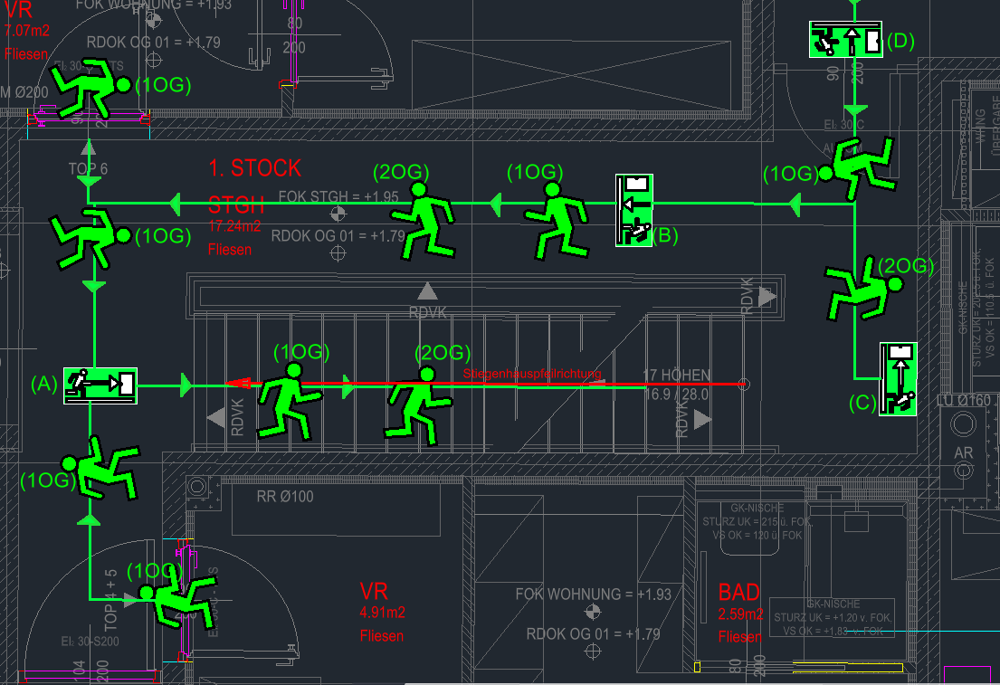

Stiegenhaus im 1. Obergeschoß
Dieses Beispiel zeigt ein Stiegenhaus im 1. Obergeschoß (1. OG). Zur besseren Visualisierung habe ich den Stiegenhauspfeil im Bild rot nachgezeichnet. Die Menschensymbole sind mit „1OG“ und „2OG“ beschriftet, um zu unterscheiden, aus welchem Geschoß die Menschen kommen.
Wichtig ist: Menschen, die aus den Obergeschoßen (1. OG, 2. OG usw.) nach unten flüchten, bewegen sich auf der Stiege immer entgegen der Richtung des Stiegenhauspfeils, wie im Bild dargestellt.
Menschen aus den Wohnungen im 1. OG: Notleuchte (A)
Die mit „1OG“ beschrifteten Menschen, die aus den Wohnungen Top 4+5 flüchten, sehen direkt beim Verlassen ihrer Wohnung die Notleuchte (A) mit Pfeil nach rechts. Diese zeigt ihnen, in welche Richtung sie weitergehen müssen, um zu flüchten.
Auch die Menschen aus Top 6 sehen beim Verlassen ihrer Wohnung unmittelbar die Notleuchte (A) mit Pfeil nach rechts und erkennen dadurch sofort die weitere Fluchtrichtung.
Deshalb ist es wichtig, die Notleuchte (A) so zu platzieren, dass sie für die Bewohner dieser Wohnungen direkt beim Austreten sichtbar ist. Für die Orientierung dieser Bewohner reicht hier die Notleuchte (A) aus. Sie gehen zu dieser Notleuchte und folgen ihrem Pfeil nach rechts. Dadurch gelangen sie zur Stiege, über die sie weiter ins Erdgeschoß (EG) hinunterflüchten.
Menschen aus dem 2. OG: Notleuchten (C), (B) und (A)
Die mit „2OG“ beschrifteten Menschen flüchten aus dem 2. Obergeschoß hinunter und sehen unmittelbar beim Erreichen des 1. OG die Notleuchte (C) mit Pfeil nach links.
Die Notleuchte (C) wurde vor der Stiege an der Wand platziert. Alternativ kann sie auch mittig im Gang platziert werden. Ihr Pfeil nach links zeigt den Menschen aus dem 2. OG, dass sie nach links weitergehen müssen, um ihren Fluchtweg in Richtung Erdgeschoß fortzusetzen.
Nachdem sie die Notleuchte (C) erreicht haben und entsprechend ihrem Pfeil nach links weitergegangen sind, sehen sie die Notleuchte (B). Diese ist an der Decke und mittig im Gang platziert.
Die Notleuchte (B) mit Pfeil nach unten wurde so rotiert, dass der Pfeil in die entgegengesätze Richtung zeigt, in die der Fluchtweg weiterverläuft.
Sobald die Menschen die Notleuchte (B) erreicht haben und dem Fluchtweg weiter folgen, sehen sie die Notleuchte (A) mit Pfeil nach rechts. Diese zeigt ihnen den weiteren Weg zur Stiege, über die sie ins Erdgeschoß gelangen.
Menschen aus dem Gang: Notleuchten (D), (B) und (A)
Die Menschen, die aus dem Gang kommen, sehen nach dem Erreichen der Notleuchte (D) die Notleuchte (B). Diese zeigt ihnen den weiteren Verlauf des Fluchtwegs.
Nachdem sie die Notleuchte (B) erreicht haben, sehen sie die Notleuchte (A) mit Pfeil nach rechts. Sie folgen dieser Richtungsangabe und gelangen ebenfalls zur Stiege, über die sie weiter ins Erdgeschoß hinunterflüchten.
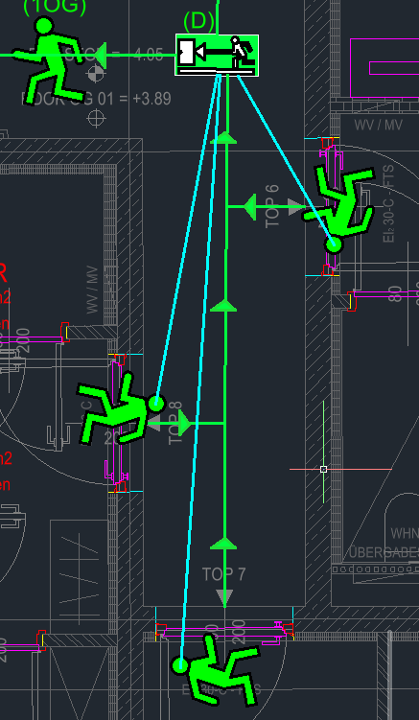
Alternativ für die Notleuchte ( C ) :
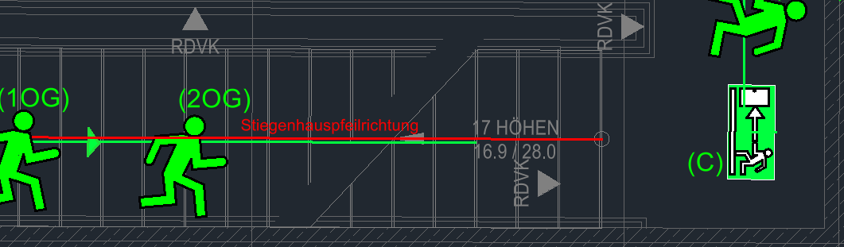
Das wurde mit dem mittig vom Gang, aber immernoch vor den Stiegen damit die kommenden Menschen vom 2OG die Notleuchte( C) beim betreten des 1OG direkt sehen können.
Dieses Beispiel zeigt einen Gang im 1. Obergeschoß (1. OG) mit den Wohnungen Top 6, Top 7 und Top 8.
Sobald die Bewohner ihre Wohnungen verlassen, sehen sie auf den ersten Blick die Notleuchte (D) mit Pfeil nach links. Die türkise Linie im Bild veranschaulicht den jeweiligen Blickwinkel und die direkte Sichtverbindung zur Notleuchte (D) beim Verlassen der Wohnung.
Anhand des Pfeils nach links erkennen die Bewohner unmittelbar, dass der Fluchtweg nach links weiterverläuft. Dadurch wissen sie, in welche Richtung sie weitergehen müssen, um vom 1. Obergeschoß ins Erdgeschoß (EG) zu gelangen.
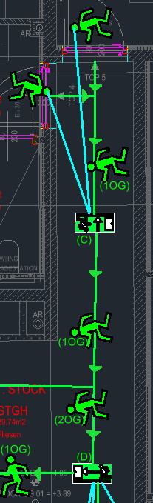
Dieses Beispiel zeigt einen Gang mit den Eingangstüren der Wohnungen Top 4 und Top 5. Zur besseren Visualisierung habe ich eine türkise Linie eingezeichnet, die den Blickwinkel der Bewohner zur Notleuchte (C) mit Pfeil nach unten darstellt.
Die Notleuchte (D) ist von diesen Wohnungstüren weiter entfernt. Bei einem Stromausfall könnte sie aus dieser Entfernung möglicherweise nicht ausreichend gut erkennbar sein. Deshalb platzieren wir hier zusätzlich die Notleuchte (C) mit Pfeil nach unten. Neben der Orientierung soll diese zusätzliche Notleuchte dazu beitragen, die erforderliche Beleuchtungsstärke in Lux im Gang zu erreichen.
Die Notleuchte (C) mit Pfeil nach unten zeigt den Menschen, dass sie dem Fluchtweg zunächst geradeaus folgen müssen. Wenn sie weiter geradeaus gehen, sehen sie die nächste Notleuchte (D) mit Pfeil nach links. Diese zeigt ihnen, dass der Fluchtweg anschließend nach links weiterverläuft.
Notleuchten mit Pfeil nach unten werden mittig im Gang platziert, wenn die Menschen von ihrer jeweiligen Position aus dem Fluchtweg geradeaus folgen müssen.
Die Notleuchte (C) wird nach der beschriebenen Rotationsregel so gedreht, dass ihr Pfeil in die entgegengesetzte Richtung des Fluchtwegs zeigt, wie im Bild dargestellt.
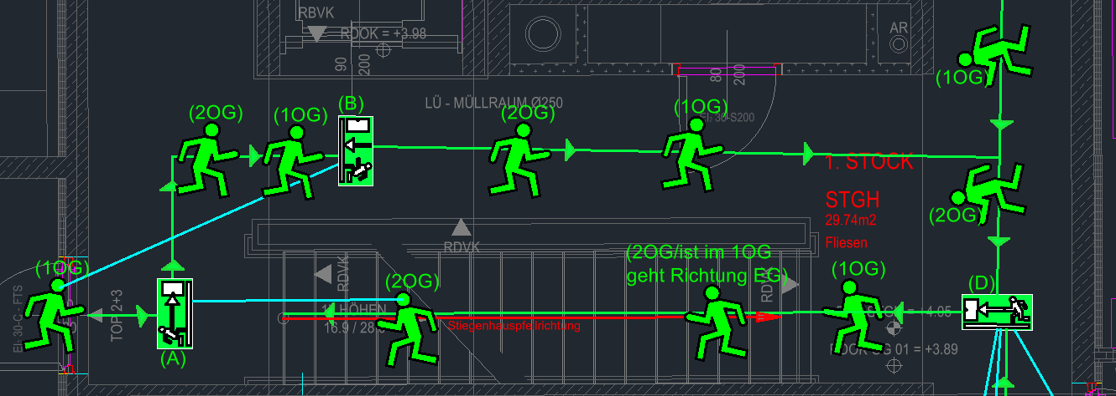
Gänge ohne Abtrennung zum Stiegenhaus
Wichtig zur Einordnung: Die Gänge, die ich in den beiden vorherigen Bildern beschrieben habe, sind nicht durch Türen vom Stiegenhaus getrennt.
Dieses Beispiel zeigt den Bereich bei Top 2+3 im 1. Obergeschoß (1. OG). Die Notleuchte (A) wurde so platziert, dass sie sowohl für die Menschen aus dem 2. Obergeschoß (2. OG) beim Erreichen des 1. OG als auch für die Bewohner von Top 2+3 beim Verlassen ihrer Wohnung direkt sichtbar ist.
Zur besseren Visualisierung habe ich vom Menschensymbol „2OG“ und vom Menschensymbol „1OG“ bei Top 2+3 jeweils eine türkise Linie zur Notleuchte (B) eingezeichnet. Diese Linien veranschaulichen die jeweiligen Blickwinkel und Sichtverbindungen zur Notleuchte (B).
Die Notleuchte (A) mit Pfeil nach rechts wurde so rotiert, dass sie den weiteren Weg im Stiegenhaus anzeigt.
Gemeinsamer Fluchtweg über die Notleuchten (A), (B) und (D)
Sobald die Menschen die Notleuchte (A) erreicht haben, sind die mit „1OG“ und „2OG“ beschrifteten Menschensymbole im Bild nebeneinander dargestellt. Beide Personengruppen bewegen sich anschließend auf die Notleuchte (B) mit Pfeil nach unten zu.
Diese zeigt ihnen, dass sie dem Fluchtweg geradeaus weiter folgen müssen.
Nachdem sie diesem Verlauf gefolgt sind, sehen beide Personengruppen die Notleuchte (D) mit Pfeil nach links. Diese gibt ihnen vor, nach links weiterzugehen, um über die Stiege ins Erdgeschoß (EG) hinunterzugelangen.
Stiegenhauspfeil und Fluchtrichtung
Wie zuvor beschrieben, bewegen sich Menschen, die aus den Obergeschoßen nach unten flüchten, im Stiegenhaus immer entgegen der Richtung des Stiegenhauspfeils.
Der Stiegenhauspfeil wird immer in derselben Farbe wie die Stiege eingezeichnet. In diesem Beispiel sind sowohl die Stiege als auch der ursprüngliche Stiegenhauspfeil grau.
Ich habe den Stiegenhauspfeil lediglich rot nachgezeichnet, damit er im Bild besser erkennbar ist und deutlicher hervorsticht.
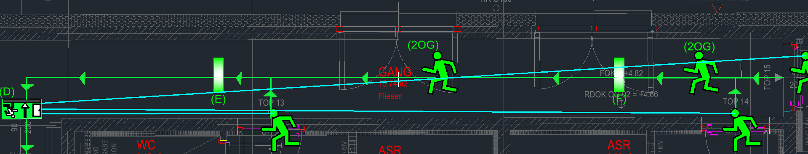
2.Obergeschoß Notbeleuchtung
Projekt: C:\Users\mvpst\Documents\KI-Projekt\Notbeleuchtung\Projekte_Leere Architektpläne (Input)\Mollgasse
Die ganzen Erklärungsbilder in dem DXF Format von 1.UG,2UG,EG-DG mit den ganzen Erklärungen, Symbolen sind hier zu finden:
C:\Users\mvpst\Documents\KI-Projekt\Notbeleuchtung\knowledge\Pläne zeichnen Wissen\Mollgasse-Notbeleuchtungserklärung\WHA_MOL_2OG_Notbeleuchtung_Erklärung
Gang mit Abtrennung zum Stiegenhaus
Dieses Beispiel zeigt einen Gang, der genauso aufgebaut ist wie der zuvor beschriebene Gang im 1. Obergeschoß (1. OG). Hier befinden sich die Wohnungstüren von Top 15, Top 14 und Top 13. Der Gang ist durch eine Tür vom Stiegenhaus getrennt.
Jede Person, die eine dieser Wohnungen verlässt, sieht direkt die Notleuchte (D) mit Pfeil nach unten, die bei der Tür zum Stiegenhaus platziert wurde. Zur besseren Visualisierung habe ich den jeweiligen Blickwinkel zur Notleuchte (D) mit einer türkisen Linie eingezeichnet.
Zusätzliche Beleuchtung und mögliche Alternativen
Damit der Gang bei einem Stromausfall nicht dunkel bleibt und die erforderliche Beleuchtungsstärke in Lux eingehalten wird, haben wir hier zusätzlich zwei Antipanikleuchten platziert.
Anstelle der beiden Antipanikleuchten können auch zwei Aufheller eingesetzt werden. Eine weitere Möglichkeit ist, mittig im Gang eine zusätzliche Notleuchte mit Pfeil nach unten zu platzieren. Diese zeigt den Menschen, dass sie dem Gang geradeaus folgen sollen, bis sie die Notleuchte (D) bei der Tür erreichen.
Die zusätzliche, mittig platzierte Notleuchte mit Pfeil nach unten kann außerdem mit einem Aufheller kombiniert werden. Damit wäre eine zusätzliche Notleuchte mit Pfeil nach unten zusammen mit einem Aufheller eine Alternative zu den zwei Antipanikleuchten.
Welche Variante gewählt wird, hängt davon ab, welche Lösung für die jeweilige Situation sinnvoller ist. In diesem Beispiel sehen die Bewohner die Notleuchte (D) bereits unmittelbar beim Verlassen ihrer Wohnungen. Deshalb benötigen sie keine weitere Notleuchte mit Pfeilrichtung zur Orientierung.
In der dargestellten Lösung übernehmen die beiden Antipanikleuchten die zusätzliche Beleuchtung des Gangs, damit dieser bei einem Stromausfall ausreichend beleuchtet ist und Panik vermieden wird.

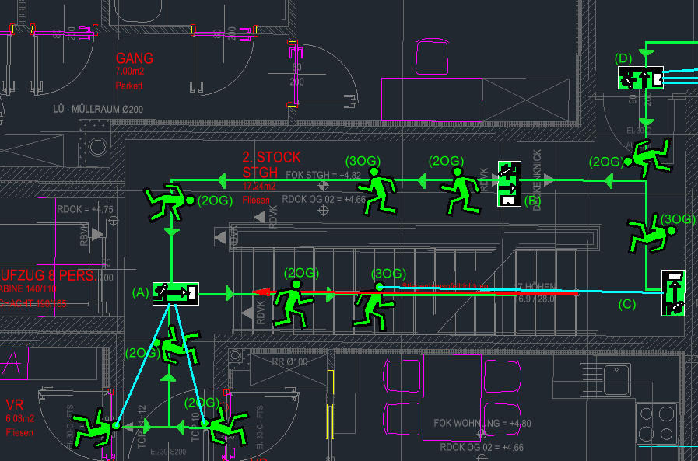
Stiegenhaus im 2. Obergeschoß
Dieses Beispiel zeigt das Stiegenhaus im 2. Obergeschoß (2. OG). Hier befinden sich zwei Wohnungstüren mit den Bezeichnungen Top 11+12 und Top 10.
Die Menschen, die diese Wohnungen verlassen, sehen auf den ersten Blick die Notleuchte (A) mit Pfeil nach rechts. Die türkisenen Linien im Bild veranschaulichen ihre jeweiligen Blickwinkel und die direkte Sichtverbindung zur Notleuchte (A).
Diese Notleuchte zeigt ihnen die weitere Fluchtrichtung an. Sobald sie die Notleuchte (A) erreicht haben, folgen sie der Richtungsangabe nach rechts und gelangen zur Stiege, über die sie ins 1. Obergeschoß (1. OG) hinunterflüchten.
Menschen aus dem Gang: Notleuchten (D), (B) und (A)
Die Menschen aus den Wohnungen Top 15, Top 14 und Top 13 kommen aus dem zuvor beschriebenen Gang. Nachdem sie die Notleuchte (D) erreicht haben und durch die Tür zum Stiegenhaus gegangen sind, sehen sie die Notleuchte (B) mit Pfeil nach unten. Im Bild ist dieser Weg durch das Menschensymbol mit der Beschriftung „2OG“ dargestellt, das von der Notleuchte (D) kommt.
Die Notleuchte (B) zeigt ihnen, dass sie dem Fluchtweg geradeaus weiter folgen sollen. Wenn sie diesem Verlauf folgen, gelangen sie zur Notleuchte (A) mit Pfeil nach rechts. Diese führt sie zur Stiege in Richtung 1. OG.
Menschen aus dem 3. OG: Notleuchten (C), (B) und (A)
Die mit „3OG“ beschrifteten Menschen flüchten aus dem 3. Obergeschoß (3. OG) hinunter und sehen beim Erreichen des 2. OG direkt die Notleuchte (C). Die türkise Linie im Bild stellt ihre Sichtverbindung zu dieser Notleuchte dar.
Sobald sie die Notleuchte (C) mit Pfeil nach links erreicht haben und nach links weitergehen, sehen sie die nächste Notleuchte (B) mit Pfeil nach unten. Dadurch erkennen sie, dass sie dem Fluchtweg geradeaus weiter folgen müssen.
Nachdem sie geradeaus weitergegangen sind, sehen sie die Notleuchte (A) mit Pfeil nach rechts. Diese zeigt ihnen den weiteren Weg zur Stiege, über die sie vom 2. OG ins 1. OG hinuntergelangen.
Wichtig ist, die Notleuchten so zu platzieren, dass die flüchtenden Menschen die jeweils für ihren weiteren Weg relevante Notleuchte unmittelbar auf den ersten Blick sehen können.
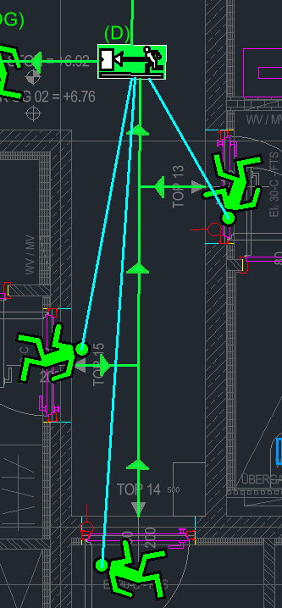
Das ist ein Gang, hier sehen drei Wohnungstüren mit den Wohnungen Top 13, Top14 und Top 15. Wir sehen das die Menschen, die aus den Wohnungen kommen, auf den ersten Blick die Notleuchte (D) sehen siehe türkise Linie. Die Notleuchte (D) mit Pfeil nach links, wurde mittig vom Gang und Mittig von der Stiege platziert. Siehe dann in der DXF-Datei von 2OG.

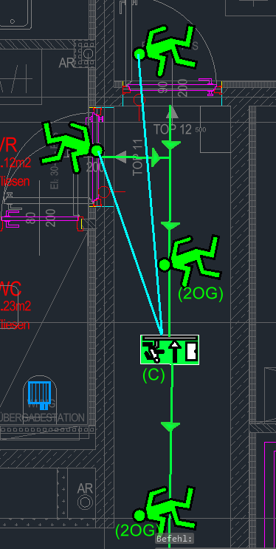
Jetzt sind wir auf der gegenüber Seite des Ganges, wo sich die Wohnungen Top 11 und Top 12 befinden. Hier haben wir eine Notleuchte(C) mit Pfeil nach unten, die so rotiert wurde das Sie in die entgegengesetzte Richtung des Fluchtweges zeigt. Die Menschen die aus den Wohnungen Top 11 und Top 12 flüchten sehen auf dem ersten Blick die Notleuchte(C) siehe türkise Linie.

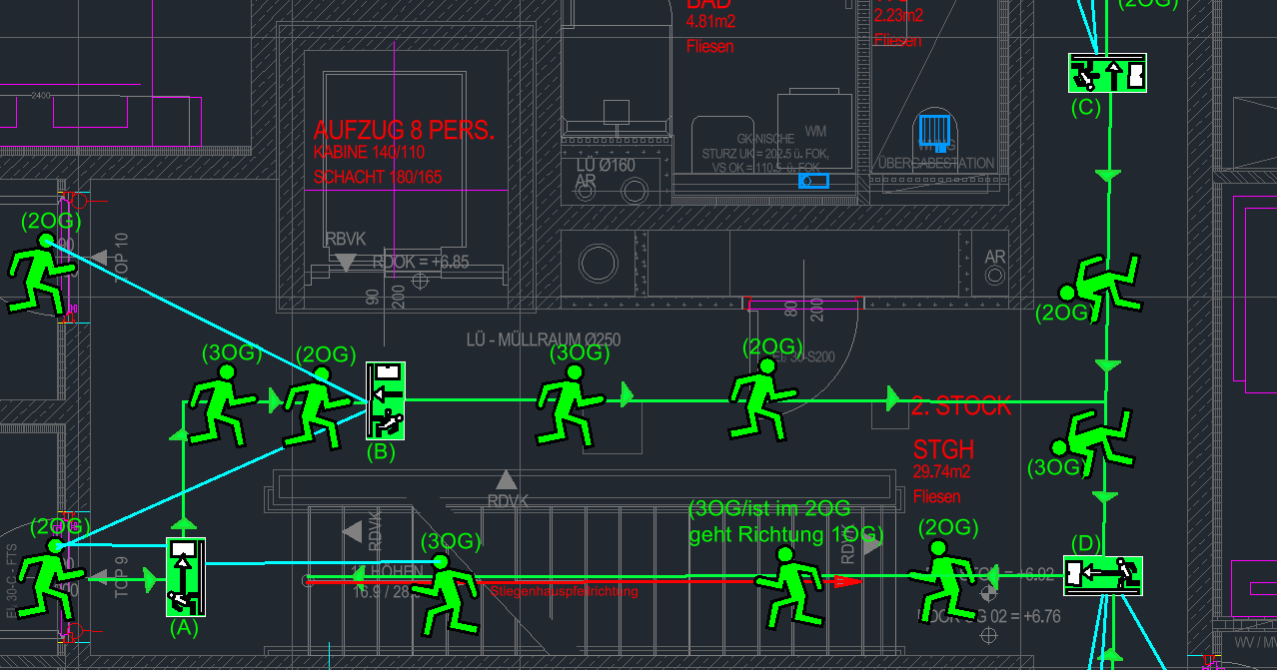
Stiegenhaus im 2. Obergeschoß
Dieses Beispiel zeigt das Stiegenhaus im 2. Obergeschoß (2. OG). Auf der linken Seite befinden sich die Wohnungstüren von Top 9 und Top 10.
Die Notleuchte (A) mit Pfeil nach rechts wurde mittig im Gang und vor der Stiege platziert. Dadurch können die Menschen, die aus dem 3. Obergeschoß (3. OG) hinunterkommen, diese unmittelbar beim Erreichen des 2. OG sehen und erkennen, in welche Richtung sie weitergehen müssen.
Menschen aus den Wohnungen Top 9 und Top 10
Die Person, die aus Top 9 flüchtet, sieht beim Verlassen der Wohnung sowohl die Notleuchte (A) mit Pfeil nach rechts als auch die Notleuchte (B). Dadurch erkennt sie den weiteren Verlauf des Fluchtwegs.
Die Person, die aus Top 10 flüchtet, sieht direkt die Notleuchte (B) mit Pfeil nach unten. Diese zeigt ihr, dass sie dem Weg geradeaus weiter folgen muss.
Nachdem die Menschen aus Top 9 und Top 10, die im Bild mit „2OG“ beschriftet sind, an der Notleuchte (B) vorbeigegangen sind, sehen sie die Notleuchte (D) mit Pfeil nach links. Anhand dieser Richtungsangabe erkennen sie, dass sie nach links weitergehen müssen, um über die Stiege ins 1. Obergeschoß (1. OG) hinunterzugelangen.
Menschen aus dem 3. Obergeschoß
Die mit „3OG“ beschriftete Person sieht beim Erreichen des 2. OG zunächst die Notleuchte (A) mit Pfeil nach rechts und folgt dieser Richtungsangabe zur Notleuchte (B).
Ab der Notleuchte (B) mit Pfeil nach unten folgt sie demselben weiteren Weg wie die Menschen aus dem 2. OG: Sie geht geradeaus weiter, passiert die Notleuchte (B) und sieht anschließend die Notleuchte (D) mit Pfeil nach links. Diese zeigt ihr, dass sie nach links gehen muss, um weiter ins 1. OG hinunterzuflüchten.
Im Bild ist diese Person mit „3OG/ist im 2OG geht Richtung 1OG“ beschriftet.
Wie in den zuvor beschriebenen Beispielen erfolgt die Flucht über die Stiege nach unten entgegen der Richtung des Stiegenhauspfeils. Dieser ist im Bild rot dargestellt.

3.Obergeschoß Notbeleuchtung
Projekt: C:\Users\mvpst\Documents\KI-Projekt\Notbeleuchtung\Projekte_Leere Architektpläne (Input)\Mollgasse
Die ganzen Erklärungsbilder in dem DXF Format von 1.UG,2UG,EG-DG mit den ganzen Erklärungen, Symbolen sind hier zu finden:
C:\Users\mvpst\Documents\KI-Projekt\Notbeleuchtung\knowledge\Pläne zeichnen Wissen\Mollgasse-Notbeleuchtungserklärung\WHA_MOL_3OG_Notbeleuchtung_Erklärung
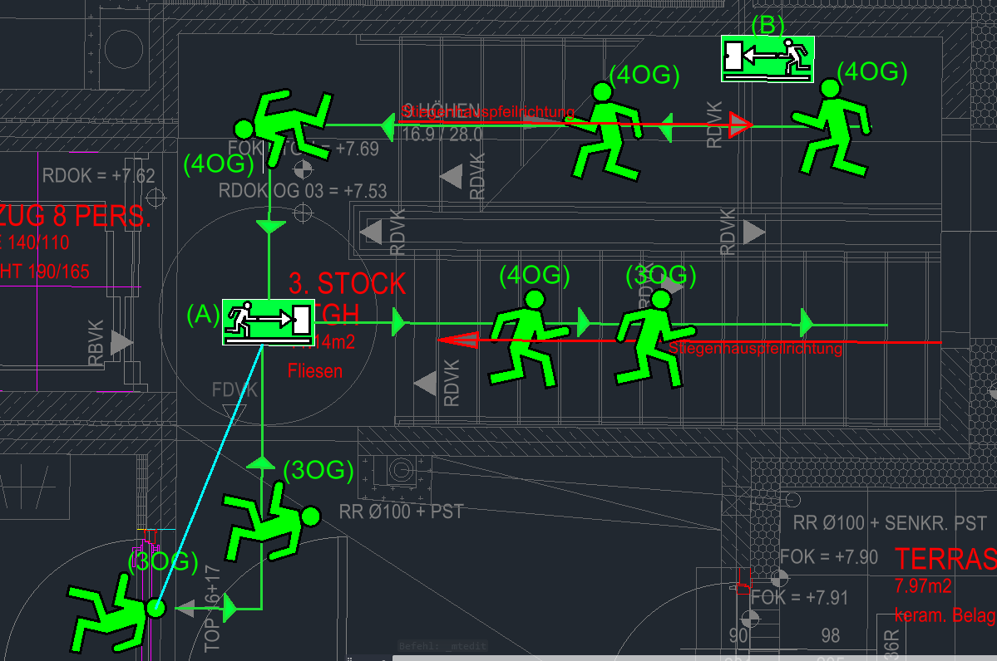
Stiegenhaus im 3. Obergeschoß: Wohnung Top 16+17
Dieses Beispiel zeigt das Stiegenhaus im 3. Obergeschoß (3. OG). Hier befindet sich nur eine Wohnung mit der Bezeichnung Top 16+17.
Die Person, die aus Top 16+17 flüchtet, sieht unmittelbar beim Verlassen der Wohnung die Notleuchte (A) mit Pfeil nach rechts. Die türkise Linie im Bild veranschaulicht den Blickwinkel und die direkte Sichtverbindung zur Notleuchte (A). Diese zeigt der Person, dass sie nach rechts weitergehen muss.
Wichtig ist, die Notleuchten so zu platzieren, dass sie bei einem Richtungswechsel auf den ersten Blick erkennbar sind.
Menschen aus dem 4. Obergeschoß: Notleuchten (B) und (A)
Die mit „4OG“ beschrifteten Menschen flüchten aus dem 4. Obergeschoß (4. OG) hinunter und sehen auf dem Weg zum 3. OG die Notleuchte (B) mit Pfeil nach links.
Wenn sie dieser Richtungsangabe folgen und nach links weitergehen, sehen sie die Notleuchte (A) mit Pfeil nach rechts. Diese zeigt ihnen die weitere Fluchtrichtung an.
Gemeinsamer weiterer Fluchtweg
Anschließend folgen sowohl die Menschen aus dem 3. OG als auch die Menschen aus dem 4. OG der Richtungsangabe der Notleuchte (A) und flüchten weiter über die Stiege nach unten, entgegen der Richtung des Stiegenhauspfeils.
Den Stiegenhauspfeil habe ich auch in diesem Beispiel rot nachgezeichnet, um ihn im Bild deutlicher hervorzuheben.

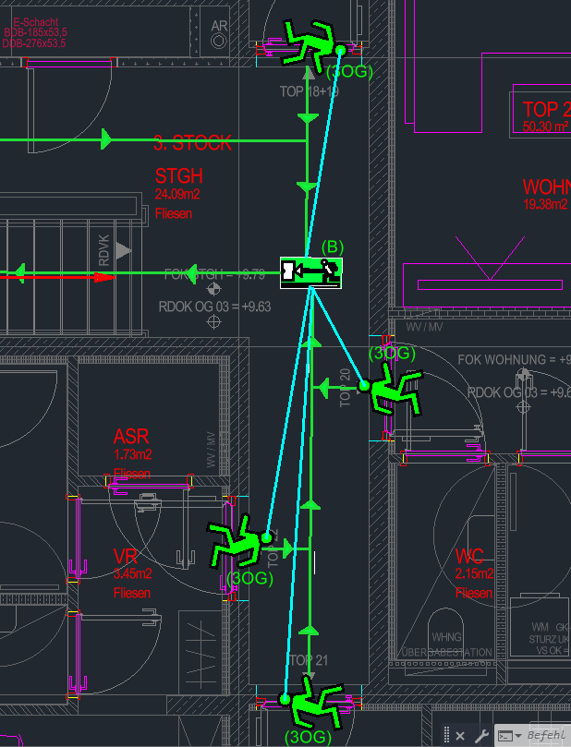 Gang im 3. Obergeschoß ohne Abtrennung zum Stiegenhaus
Dieses Beispiel zeigt einen Gang im 3. Obergeschoß (3. OG), der nicht durch eine Tür vom Stiegenhaus getrennt ist. Hier befinden sich die Wohnungstüren von Top 18+19, Top 20, Top 21 und Top 22.
Die Notleuchte (B) mit Pfeil nach links zeigt den Bewohnern, dass sie nach links zur Stiege gehen müssen, um vom 3. OG ins 2. Obergeschoß (2. OG) hinunterzugelangen. Über den weiteren Fluchtweg gelangen sie schließlich ins Erdgeschoß (EG), um das Gebäude zu verlassen.
Sichtbarkeit beim Verlassen der Wohnungen
Zur besseren Visualisierung habe ich bei jeder Wohnungstür ein grünes Menschensymbol mit der Beschriftung „3OG“ eingezeichnet.
Die türkisen Linien zeigen den jeweiligen Blickwinkel und die Sichtverbindung zur Notleuchte (B). Dadurch wird deutlich, dass jede dieser Personen beim Verlassen ihrer Wohnung direkt auf die Notleuchte (B) schaut und sie auf den ersten Blick erkennt.
Platzierung und Pfeilrichtung der Notleuchte (B)
Wir verwenden hier eine Notleuchte mit Pfeil nach links, weil der Fluchtweg an dieser Stelle nach links zur Stiege führt. Die Notleuchte (B) wurde deshalb vor der Stiege und dort mittig im Gang platziert.
Die Position vor der Stiege ist entscheidend: Würden wir die Notleuchte stattdessen in der Mitte des Gangverlaufs platzieren, würde ihr Pfeil nach links an dieser Stelle zur Wand zeigen und nicht zur Stiege, zu der die Menschen gelangen müssen.
Deshalb wurde die Notleuchte (B) an der im Bild dargestellten Stelle vor der Stiege platziert, sodass ihre Pfeilrichtung den tatsächlichen weiteren Fluchtweg zur Stiege anzeigt.
4.Obergeschoß Notbeleuchtung
Projekt: C:\Users\mvpst\Documents\KI-Projekt\Notbeleuchtung\Projekte_Leere Architektpläne (Input)\Mollgasse
Die ganzen Erklärungsbilder in dem DXF Format von 1.UG,2UG,EG-DG mit den ganzen Erklärungen, Symbolen sind hier zu finden:
C:\Users\mvpst\Documents\KI-Projekt\Notbeleuchtung\knowledge\Pläne zeichnen Wissen\Mollgasse-Notbeleuchtungserklärung\WHA_MOL_4OG_Notbeleuchtung_Erklärung
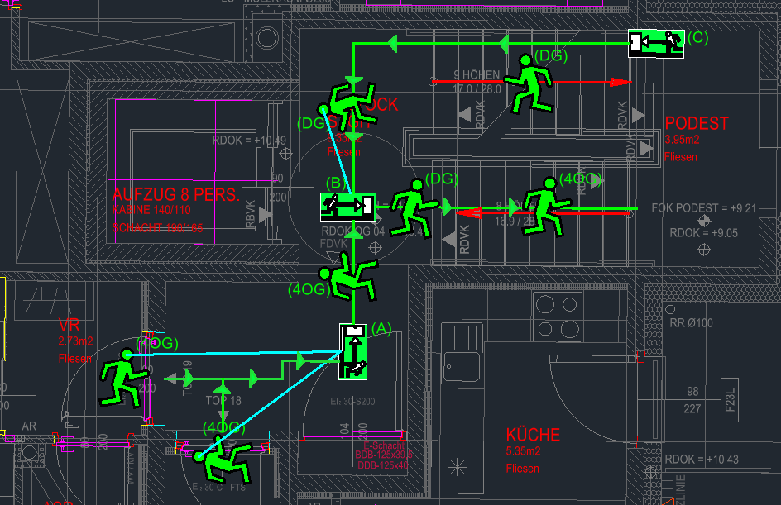
Wohnungen Top 18 und Top 19: Sichtbarkeit und Rotation der Notleuchte (A)
Dieses Beispiel zeigt die Wohnungen Top 18 und Top 19 im 4. Obergeschoß (4. OG). Die Bewohner sehen unmittelbar beim Verlassen ihrer Wohnung die Notleuchte (A) mit Pfeil nach links.
Bei der Auswahl und Rotation der Notleuchte ist wichtig, dass der Pfeil die richtige Fluchtrichtung anzeigt und die Menschen gleichzeitig auf die Vorderseite der Notleuchte schauen können.
Würden wir die Notleuchte (A) in diesem Beispiel vertikal ausrichten, würden die Bewohner beim Verlassen ihrer Wohnungen nur die Seite der Notleuchte sehen und nicht direkt auf ihre Vorderseite schauen. Deshalb wurde hier eine Notleuchte mit Pfeil nach links gewählt und so ausgerichtet, dass sie von vorne erkennbar ist und in die richtige Richtung zeigt.
Weiterer Fluchtweg der Menschen aus dem 4. OG: Notleuchten (A) und (B)
Die Notleuchte (A) wurde so platziert und ausgerichtet, dass ihr Pfeil nach links den Weg zur nächsten Notleuchte (B) anzeigt.
Sobald die mit „4OG“ beschrifteten Menschen die Notleuchte (A) erreichen, sehen sie die Notleuchte (B) mit Pfeil nach rechts. Dadurch erkennen sie, in welche Richtung sie weitergehen müssen.
Die Notleuchte (B) wurde mittig im Gang, aber gezielt an einer Stelle platziert, an der ihr Pfeil nach rechts auf die Stiege zeigt. Die Menschen folgen dieser Richtungsangabe und flüchten über die Stiege nach unten, entgegen der Richtung des Stiegenhauspfeils, den ich im Bild rot nachgezeichnet habe.
Menschen aus dem Dachgeschoß: Notleuchte (C)
Die mit „DG“ beschrifteten Menschen flüchten aus dem Dachgeschoß ebenfalls entgegen der Richtung des rot nachgezeichneten Stiegenhauspfeils nach unten.
Beim Hinuntergehen ins 4. OG sehen sie die Notleuchte (C) mit Pfeil nach links. Diese zeigt ihnen den weiteren Verlauf des Fluchtwegs an. Ihr Pfeil zeigt in die entgegengesetzte Richtung des Stiegenhauspfeils.
Die Notleuchte (C) wurde an der Wand platziert. Alternativ könnte sie auch mittig zur Stiege platziert werden. In diesem Beispiel wurde die Wandposition gewählt, weil die Menschen die Notleuchte beim Hinuntergehen auf der Stiege dort leichter sehen können.
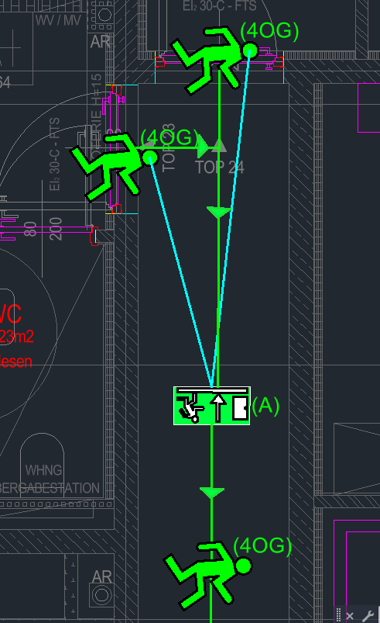
Gang bei den Wohnungen Top 23 und Top 24
Dieses Beispiel zeigt einen Gang bei den Wohnungen Top 23 und Top 24. Hier haben wir die Notleuchte (A) mit Pfeil nach unten platziert. Sie wurde so rotiert, dass ihr Pfeil in die entgegengesetzte Richtung des Fluchtwegs zeigt.
Warum hier eine Notleuchte mit Pfeil nach unten verwendet wird
Eine Notleuchte mit Pfeil nach rechts oder nach links könnte ebenfalls so ausgerichtet werden, dass ihr Pfeil in Richtung des Fluchtwegs zeigt. Entscheidend ist jedoch auch, ob die Bewohner die Vorderseite der Notleuchte sehen und dadurch die Pfeilrichtung erkennen können.
Würden wir beispielsweise anstelle der Notleuchte (A) eine Notleuchte mit Pfeil nach links einsetzen und diese so rotieren, dass ihr Pfeil in Richtung des Fluchtwegs zeigt, würden die Menschen aus Top 23 und Top 24 seitlich auf die Notleuchte schauen. Sie würden also nicht ihre Vorderseite sehen und könnten die Pfeilrichtung nicht erkennen.
Deshalb verwenden wir hier die Notleuchte (A) mit Pfeil nach unten. Durch die gewählte Rotation sehen die Menschen aus Top 23 und Top 24 die Notleuchte von vorne und können den Pfeil erkennen. Dadurch wissen sie, dass sie dem Fluchtweg geradeaus weiter folgen müssen.
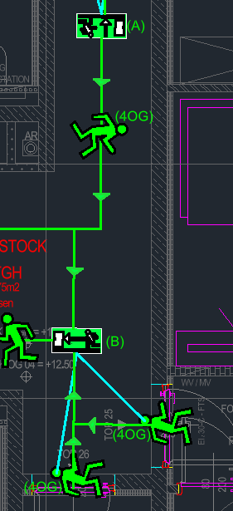
Gang bei den Wohnungen Top 25 und Top 26
Dieses Beispiel zeigt einen Gang bei den Wohnungen Top 25 und Top 26.
Die Menschen, die diese Wohnungen verlassen, sehen unmittelbar die Notleuchte (B) mit Pfeil nach links. Die türkisen Linien im Bild stellen den jeweiligen Blickwinkel und die direkte Sichtverbindung der Menschen zur Notleuchte (B) dar.
Die Notleuchte (B) mit Pfeil nach links wurde gewählt, weil sich die Stiege links befindet und der Pfeil der Notleuchte dadurch direkt in Richtung der Stiege zeigt.
Eine Notleuchte mit Pfeil nach unten wäre an dieser Stelle ungünstig. Der Grund ist, dass sie sich nicht so rotieren ließe, dass gleichzeitig der Pfeil korrekt auf die Stiege zeigt und die flüchtenden Menschen die Notleuchte von vorne betrachten können.
Deshalb wird hier die Notleuchte (B) mit Pfeil nach links verwendet und so platziert bzw. rotiert, dass zwei Bedingungen gleichzeitig erfüllt sind:
- Die Menschen aus Top 25 und Top 26 sehen die Vorderseite der Notleuchte direkt beim Verlassen ihrer Wohnungen.
- Der Pfeil nach links zeigt auf die Stiege und damit in die Richtung des weiteren Fluchtwegs.
Das folgende Beispiel im Bild soll diesen Unterschied noch einmal verdeutlichen.
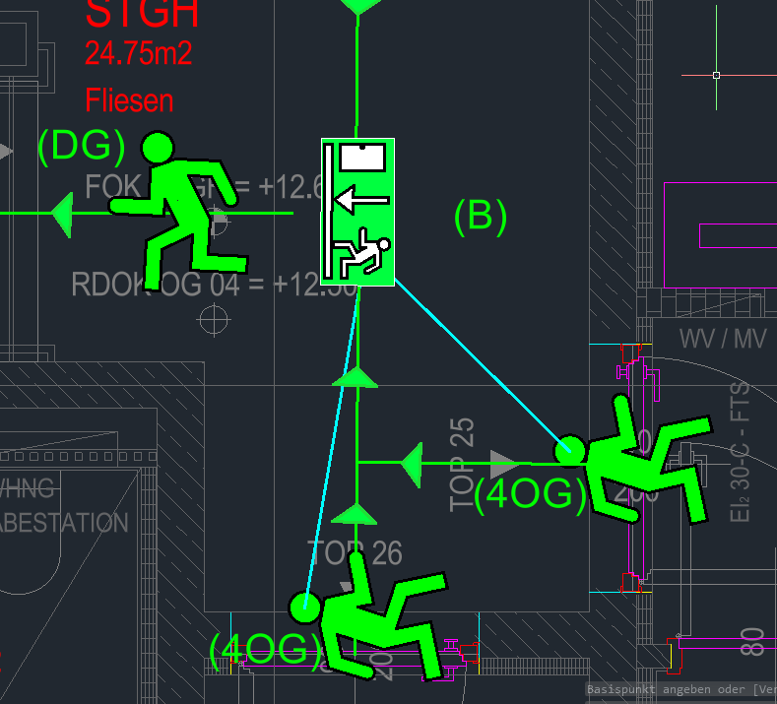
Vergleich: Pfeil nach unten statt Pfeil nach links
Dieses Beispiel zeigt, wie es aussehen würde, wenn an dieser Stelle anstelle der Notleuchte (B) mit Pfeil nach links eine Notleuchte mit Pfeil nach unten verwendet würde.
In diesem Fall würden die Menschen die Notleuchte nicht von vorne, sondern seitlich sehen. Dadurch wäre die Pfeilrichtung beim ersten Blick nicht eindeutig erkennbar, und die Menschen könnten nicht sofort erkennen, in welche Richtung der Fluchtweg weiterführt.
Eine Notleuchte mit Pfeil nach rechts wäre hier ebenfalls nicht sinnvoll, wenn die Möglichkeit besteht, eine Notleuchte mit Pfeil nach links zu verwenden.
Deshalb ist in diesem Beispiel die Notleuchte (B) mit Pfeil nach links die passende Variante, weil sie von den flüchtenden Menschen von vorne gesehen werden kann und der Pfeil gleichzeitig korrekt in Richtung des weiteren Fluchtwegs bzw. der Stiege zeigt.
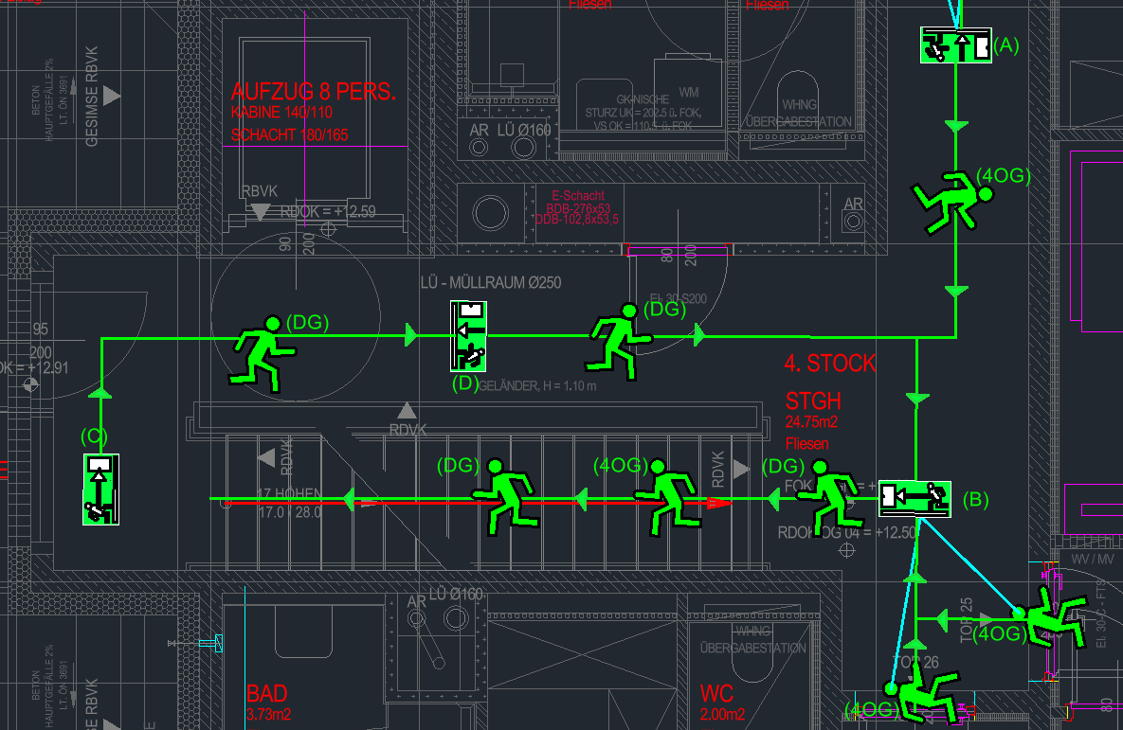
Vergleich: Pfeil nach unten statt Pfeil nach links
Dieses Beispiel zeigt, wie es aussehen würde, wenn an dieser Stelle anstelle der Notleuchte (B) mit Pfeil nach links eine Notleuchte mit Pfeil nach unten verwendet würde.
In diesem Fall würden die Menschen die Notleuchte nicht von vorne, sondern seitlich sehen. Dadurch wäre die Pfeilrichtung beim ersten Blick nicht eindeutig erkennbar, und die Menschen könnten nicht sofort erkennen, in welche Richtung der Fluchtweg weiterführt.
Eine Notleuchte mit Pfeil nach rechts wäre hier ebenfalls nicht sinnvoll, wenn die Möglichkeit besteht, eine Notleuchte mit Pfeil nach links zu verwenden.
Deshalb ist in diesem Beispiel die Notleuchte (B) mit Pfeil nach links die passende Variante, weil sie von den flüchtenden Menschen von vorne gesehen werden kann und der Pfeil gleichzeitig korrekt in Richtung des weiteren Fluchtwegs bzw. der Stiege zeigt.
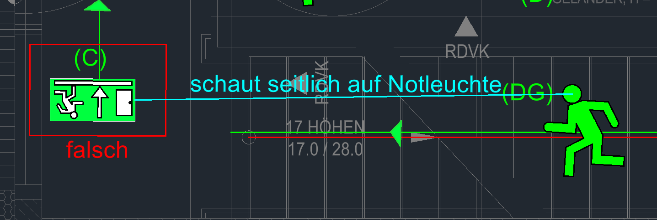
Bedeutung der Blickrichtung und Auswahl der Pfeilrichtung
Die türkise Linie veranschaulicht, wie der Mensch (DG) auf die Notleuchte blickt. In diesem Beispiel sieht der Mensch die Notleuchte von der Seite und kann dadurch die Pfeilrichtung nicht eindeutig erkennen.
Entscheidend ist deshalb nicht nur die Position der Notleuchte, sondern auch, welche Pfeilrichtung aus Sicht der flüchtenden Person tatsächlich zum weiteren Fluchtweg passt.
Verläuft der Fluchtweg aus Sicht des Menschen (DG) nach rechts, muss hier eine Notleuchte mit Pfeil nach rechts verwendet werden. Eine Notleuchte mit Pfeil nach links würde in diesem Fall wenig Sinn ergeben, weil sie nicht der tatsächlichen Fluchtrichtung entspricht.
Würde der Fluchtweg aus Sicht des Menschen (DG) nach links verlaufen, müsste entsprechend eine Notleuchte mit Pfeil nach links platziert werden.
Damit gilt für dieses Beispiel: Die Pfeilrichtung der Notleuchte muss immer der tatsächlichen weiteren Fluchtrichtung aus Sicht der Person entsprechen.

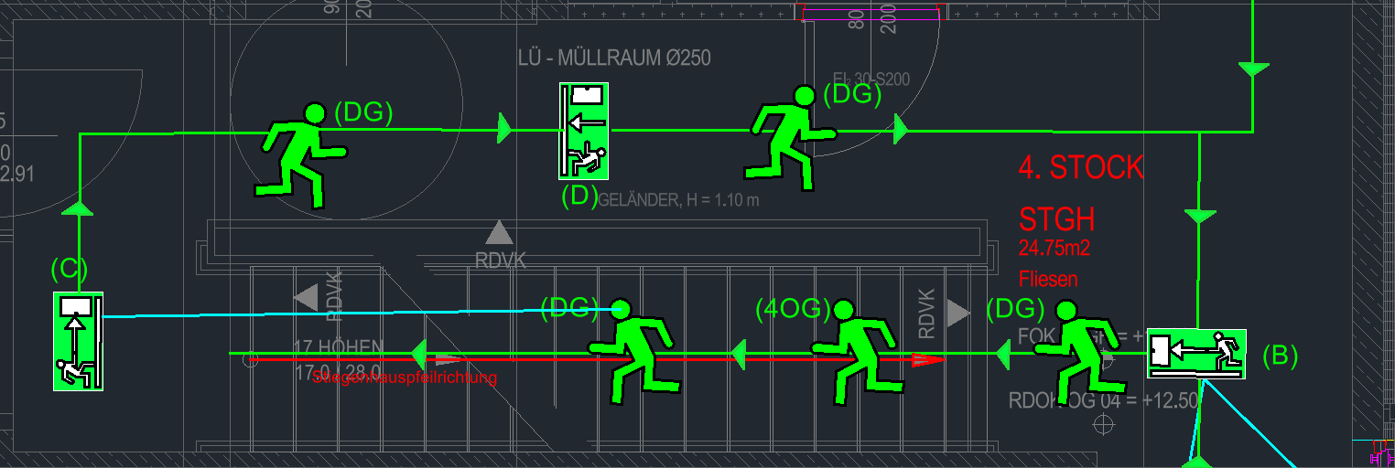
Die mit „DG“ beschrifteten Menschen kommen aus dem Dachgeschoß in das 4. Obergeschoß (4. OG) und sehen dort die Notleuchte (C) mit Pfeil nach rechts. Dadurch erkennen sie sofort, in welche Richtung sie weitergehen müssen, um dem Fluchtweg in Richtung Ausgang im Erdgeschoß (EG) zu folgen.
Nachdem die Menschen die Notleuchte (C) erreicht haben und der angezeigten Richtung gefolgt sind, sehen sie die Notleuchte (D) mit Pfeil nach unten. Diese zeigt ihnen, dass sie dem Fluchtweg geradeaus weiter folgen sollen.
Anschließend sehen die Menschen die Notleuchte (B) mit Pfeil nach links. Diese gibt ihnen erneut die nächste Richtungsänderung des Fluchtwegs vor.
Wie in den vorherigen Beispielen gilt auch hier: Die Menschen flüchten im Stiegenhaus nach unten entgegen der Richtung des Stiegenhauspfeils. Den Stiegenhauspfeil habe ich im Bild zur besseren Visualisierung rot nachgezeichnet.

Dachgeschoß Notbeleuchtung
Projekt: C:\Users\mvpst\Documents\KI-Projekt\Notbeleuchtung\Projekte_Leere Architektpläne (Input)\Mollgasse
Die ganzen Erklärungsbilder in dem DXF Format von 1.UG,2UG,EG-DG mit den ganzen Erklärungen, Symbolen sind hier zu finden:
C:\Users\mvpst\Documents\KI-Projekt\Notbeleuchtung\knowledge\Pläne zeichnen Wissen\Mollgasse-Notbeleuchtungserklärung\WHA_MOL_DG_Notbeleuchtung_Erklärung
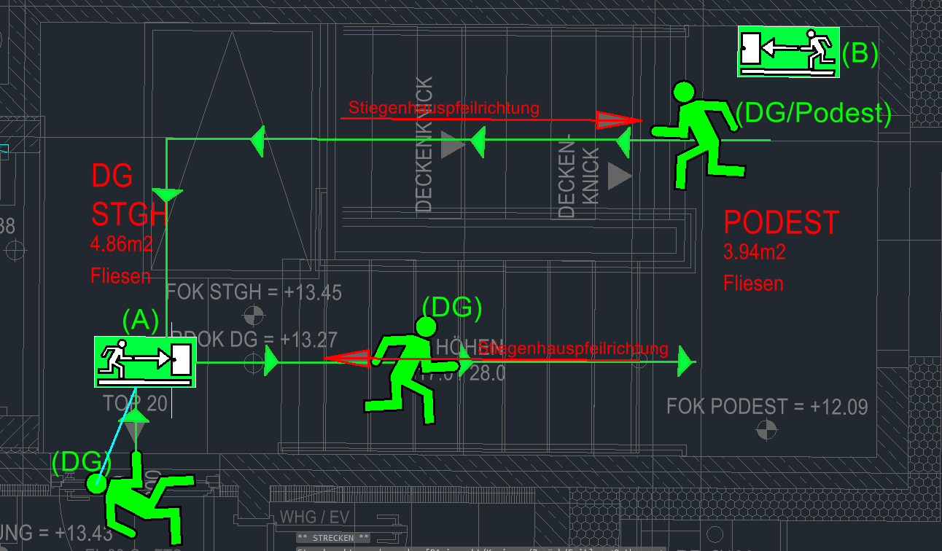
Dachgeschoß – Wohnung Top 20 und Stiegenhaus
Dieses Beispiel zeigt das Dachgeschoß (DG) mit der Wohnung Top 20 und dem Stiegenhaus. In diesem Bereich gibt es keinen zusätzlichen Gang, sondern nur das Stiegenhaus selbst.
Wenn der mit „DG“ beschriftete Mensch die Wohnung Top 20 verlässt, sieht er direkt von vorne die Notleuchte (A) mit Pfeil nach rechts. Diese wurde vor der Stiege platziert und so ausgerichtet, dass ihr Pfeil direkt zur Stiege zeigt.
Die türkise Linie im Bild veranschaulicht die direkte Sichtverbindung des Menschen zur Notleuchte (A). Der Mensch erkennt die Notleuchte dadurch auf den ersten Blick.
Eine wichtige Regel ist deshalb, die Notleuchten so zu platzieren, dass sie für die flüchtenden Menschen möglichst unmittelbar auf den ersten Blick erkennbar sind.
Zusätzlich sehen wir einen Menschen, der sich im Podestbereich des Dachgeschoßes befindet. Dieser sieht die Notleuchte (B) mit Pfeil nach links, die an der Wand platziert wurde.
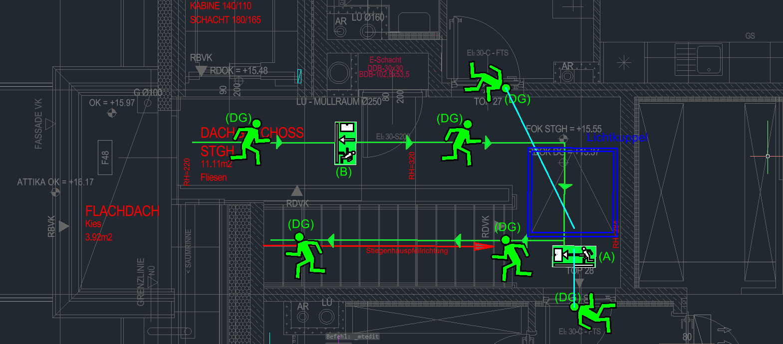
Wenn der mit „DG/Podest“ beschriftete Mensch der Richtungsangabe der Notleuchte (B) folgt und weitergeht, sieht er anschließend die Notleuchte (A) mit Pfeil nach rechts. Dadurch erkennt er, wie der Fluchtweg weiterverläuft und in welche Richtung er zur Stiege weitergehen muss.
Dachgeschoß – Top 27, Top 28 und Flachdach
Dieses Beispiel zeigt ein Stiegenhaus im Dachgeschoß mit den Wohnungen Top 27 und Top 28. Zusätzlich gibt es hier ein Flachdach, das betreten werden kann.
Wenn sich ein Mensch auf dem Flachdach befindet und dieses verlässt, sieht er zunächst die Notleuchte (B) mit Pfeil nach unten. Dadurch erkennt er, dass er dem Fluchtweg geradeaus weiter folgen muss.
Nachdem er diesem Weg gefolgt ist, sieht er die Notleuchte (A) mit Pfeil nach links. Diese zeigt ihm, dass er nach links weitergehen muss, um zur Stiege zu gelangen und anschließend in das 4. Obergeschoß (4. OG) hinunterzuflüchten.
Die Notleuchte (A) wurde grundsätzlich vor der Stiege platziert und so ausgerichtet, dass ihr Pfeil auf die Stiege zeigt.
In diesem Bereich befindet sich jedoch eine Lichtkuppel, die im Bild blau markiert ist. Deshalb kann die Notleuchte (A) nicht exakt an der ursprünglich vorgesehenen Position bleiben. Sie muss etwas nach unten in Richtung Top 28 versetzt werden.
Trotz dieser Verschiebung bleibt die Ausrichtung gleich: Der Pfeil der Notleuchte (A) zeigt weiterhin in Richtung der Stiege und damit in den weiteren Verlauf des Fluchtwegs.
Wie in den vorherigen Beispielen gilt auch hier: Menschen, die aus einem Obergeschoß nach unten flüchten, bewegen sich im Stiegenhaus entgegen der Richtung des Stiegenhauspfeils. Diesen habe ich im Bild zur besseren Visualisierung rot nachgezeichnet.
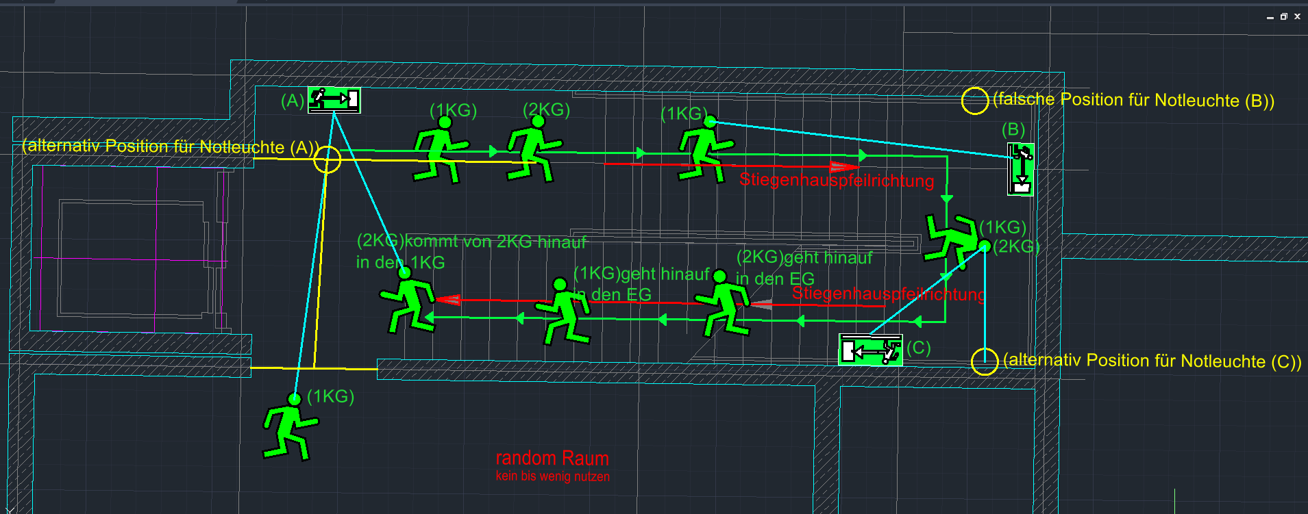
1.KG Notbeleuchtung
Projekt: C:\Users\mvpst\Documents\KI-Projekt\Notbeleuchtung\Projekte_Leere Architektpläne (Input)\Mollgasse
Die ganzen Erklärungsbilder in dem DXF Format von 1.UG,2UG,EG-DG mit den ganzen Erklärungen, Symbolen sind hier zu finden:
C:\Users\mvpst\Documents\KI-Projekt\Notbeleuchtung\knowledge\Pläne zeichnen Wissen\Mollgasse-Notbeleuchtungserklärung\WHA_MOL_1KG_Notbeleuchtung_Erklärung
1. Kellergeschoß – Stiegenhaus
Wir sehen hier ein Stiegenhaus im 1. Kellergeschoß (1. KG).
Wir beginnen beim von mir bezeichneten „random Raum“. In diesem Bereich des 1. KG gibt es keine anderen nutzbaren Räume, deshalb habe ich diesen Raum für das Beispiel einfach „random Raum“ genannt.
Der Mensch mit der Beschriftung „1KG“ befindet sich in diesem Raum. Beim Verlassen beziehungsweise beim Beginn seines Fluchtwegs sieht er zuerst die Notleuchte (A) mit Pfeil nach rechts.
Die Notleuchte (A) ist in diesem Beispiel an der Wand platziert. Sie könnte alternativ aber auch, wie bereits in anderen Beispielen gezeigt, mittig angeordnet werden.
Die alternative Position habe ich im Bild mit einem gelben Kreis dargestellt. Die gelben Linien zeigen, wie diese alternative Position bestimmt werden kann:
- eine Linie durch die Mitte der Stiege
- eine Linie durch die Mitte des Ganges
Aus der Position beziehungsweise dem Schnitt dieser Ausrichtungen ergibt sich die alternative Position der Notleuchte, die ich mit dem gelben Kreis markiert habe.
Wichtig ist dabei, dass die Notleuchte so platziert und ausgerichtet wird, dass ihr Pfeil in Richtung der Stiege beziehungsweise des weiteren Fluchtwegs zeigt.
Den Blickwinkel des Menschen (1KG) auf die Notleuchte (A) habe ich mit einer türkisen Linie dargestellt.
Menschen, die vom 2. KG in das 1. KG flüchten
Als Nächstes betrachten wir die Menschen, die vom 2. Kellergeschoß (2. KG) über die Stiege in das 1. KG hinaufflüchten.
Die Stiege vom 2. KG führt in diesen Bereich des 1. KG. Der Mensch ist im Bild mit:
„2KG – kommt vom 2KG hinauf in den 1KG“
beschriftet.
In dem dargestellten Moment erreicht dieser Mensch gerade das 1. KG.
Wichtig ist:
In den Untergeschoßen flüchten die Menschen immer in derselben Richtung wie die Stiegenhauspfeilrichtung.
Die Stiegenhauspfeilrichtung habe ich zur besseren Visualisierung rot nachgezeichnet.
Sobald der Mensch aus dem 2. KG das 1. KG erreicht, sieht er auf den ersten Blick die Notleuchte (A) mit Pfeil nach rechts.
Bei der Rotation und Ausrichtung der Notleuchte ist besonders wichtig, dass der lange weiße Balken im unteren Bereich der Notleuchte zur flüchtenden Person zeigt. Die Person soll die Notleuchte möglichst frontal und nicht seitlich sehen.
Genau diese Ausrichtung ist im Bild bei der Notleuchte (A) dargestellt.
Warum bei Notleuchte (A) der Pfeil nach rechts verwendet wird
An dieser Stelle kommt keine andere Pfeilrichtung sinnvoll in Frage.
Eine Notleuchte mit Pfeil nach unten verwenden wir meistens:
- bei Türen oder
- bei längeren geraden Gängen, wenn die Menschen dem Fluchtweg einfach geradeaus weiter folgen müssen.
Eine Notleuchte mit Pfeil nach links wäre an dieser Stelle ebenfalls ungeeignet.
Wenn man eine Notleuchte mit Pfeil nach links so rotieren beziehungsweise spiegeln würde, dass ihr Pfeil ebenfalls zur Stiege zeigt wie bei der Notleuchte (A), würde der lange weiße Balken in Richtung der Wand zeigen und nicht in Richtung der Menschen.
Deshalb wird die Auswahl einfach entsprechend dem tatsächlichen Fluchtweg getroffen:
Wenn der weitere Fluchtweg aus Sicht der Person nach rechts verläuft, verwenden wir eine Notleuchte mit Pfeil nach rechts.
Diese Logik gilt entsprechend auch für andere Notleuchten und andere Richtungen.
Gemeinsamer weiterer Fluchtweg von 1KG und 2KG
Sowohl der Mensch „1KG“ aus dem random Raum als auch der Mensch „2KG – kommt vom 2KG hinauf in den 1KG“ sehen die Notleuchte (A) mit Pfeil nach rechts.
Dadurch wissen beide, dass sie nach rechts weitergehen müssen.
Nachdem sie dieser Richtung gefolgt sind, sehen sie die Notleuchte (B) mit Pfeil nach rechts.
Auch die Notleuchte (B) wurde so platziert und ausgerichtet, dass die Menschen sie frontal sehen können.
Im Bild habe ich zusätzlich mit einem gelben Kreis eine alternative Position für die Notleuchte (B) dargestellt.
Diese alternative Position wäre jedoch falsch beziehungsweise ungeeignet.
Wenn die Notleuchte (B) dort platziert würde:
- würden die Menschen die Notleuchte seitlich statt frontal sehen
- und der Pfeil nach rechts würde in Richtung der Wand zeigen
Deshalb ist es sinnvoller, die Notleuchte (B) genau an der im Bild dargestellten tatsächlichen Position zu platzieren.
Notleuchte (C)
Nachdem Mensch (1KG) und Mensch (2KG) die Notleuchte (B) gesehen und ihrer Richtung gefolgt sind, sehen sie die Notleuchte (C) mit Pfeil nach rechts.
Die Notleuchte (C) befindet sich in der dargestellten Variante an der Wand.
Für die Notleuchte (C) habe ich außerdem zwei alternative Positionen dargestellt:
- eine alternative Position an der Wand, im Bild mit einem gelben Kreis markiert
- eine alternative Position an der Decke, mittig über beziehungsweise bei der Stiege
Auch bei diesen Positionen gilt wieder dieselbe wichtige Regel:
Der lange weiße Balken im unteren Bereich der Notleuchte muss in Richtung der Menschen zeigen, sodass die flüchtenden Personen die Notleuchte frontal erkennen können.
Sobald Mensch (1KG) und Mensch (2KG) die Notleuchte (C) sehen, wissen sie anhand der Pfeilrichtung, wie der Fluchtweg weiterverläuft und in welche Richtung sie weiterflüchten müssen.
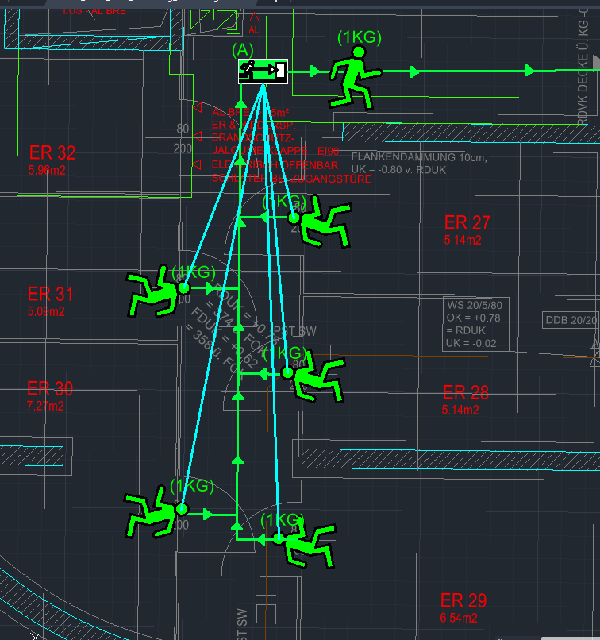
Andere Stiege im 1. Kellergeschoß – Einlagerungsräume
Jetzt befinden wir uns bei der anderen Stiege des Projekts.
Hier sehen wir mehrere Räume mit der Bezeichnung „ER“.
ER bedeutet Einlagerungsraum und entspricht in diesem Zusammenhang einem Kellerabteil.
Wichtig ist hier die Sichtbarkeit der Notleuchte:
Jede Person, die aus einem dieser ER-Räume flüchtet, sieht bereits beim Verlassen des Raumes auf den ersten Blick die Notleuchte (A).
Die türkisen Linien im Bild stellen die jeweiligen Blickwinkel der Menschen aus den Einlagerungsräumen zur Notleuchte (A) dar.
Für die Notleuchte (A) wurde eine Notleuchte mit Pfeil nach rechts verwendet.
Der Grund dafür ist, dass die mit „1KG“ beschrifteten Menschen von ihrer jeweiligen Position aus nach rechts weitergehen müssen, um dem Fluchtweg zu folgen.
Zusätzlich wurde die Notleuchte so ausgerichtet, dass der lange weiße Balken im unteren Bereich der Notleuchte frontal in Richtung der Menschen zeigt.
Dadurch sehen die Menschen die Notleuchte (A) von vorne, können die Pfeilrichtung eindeutig erkennen und wissen unmittelbar, dass sie nach rechts weiterflüchten müssen.
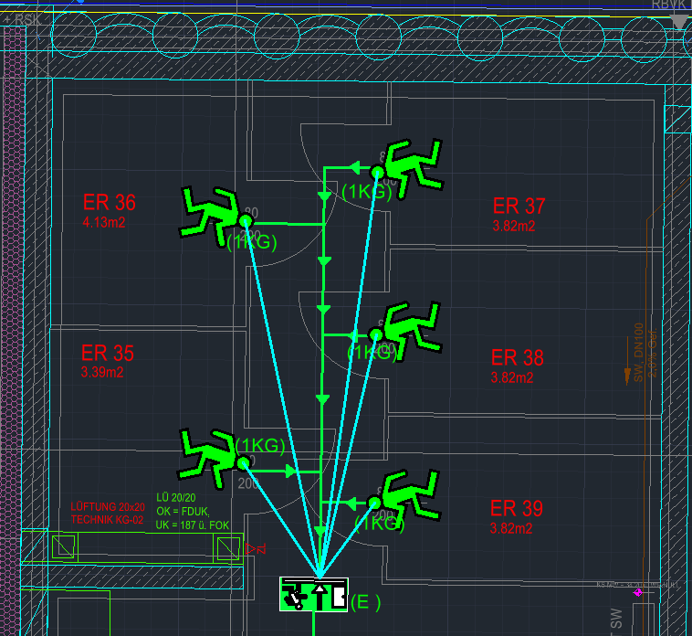
Einlagerungsräume im 1. Kellergeschoß – Notleuchte (E)
Hier sehen wir die nächsten Einlagerungsräume (ER).
In diesem Bereich wurde die Notleuchte (E) mit Pfeil nach unten verwendet.
Die Notleuchte wurde so rotiert, dass der Pfeil entgegen der Richtung des Fluchtwegs zeigt. Gleichzeitig ist die Notleuchte so ausgerichtet, dass der lange weiße Balken im unteren Bereich der Notleuchte frontal in Richtung der Menschen zeigt.
Die mit „1KG“ beschrifteten Menschen sehen die Notleuchte (E) bereits auf den ersten Blick beim Verlassen der jeweiligen ER-Räume.
Die türkisen Linien im Bild stellen die jeweiligen Blickwinkel der Menschen auf die Notleuchte (E) dar.
Die Notleuchte (E) mit Pfeil nach unten zeigt den Menschen, dass sie dem Fluchtweg geradeaus weiter folgen müssen.
Der tatsächliche Verlauf des Fluchtwegs ist im Bild durch die grüne Fluchtweglinie dargestellt.
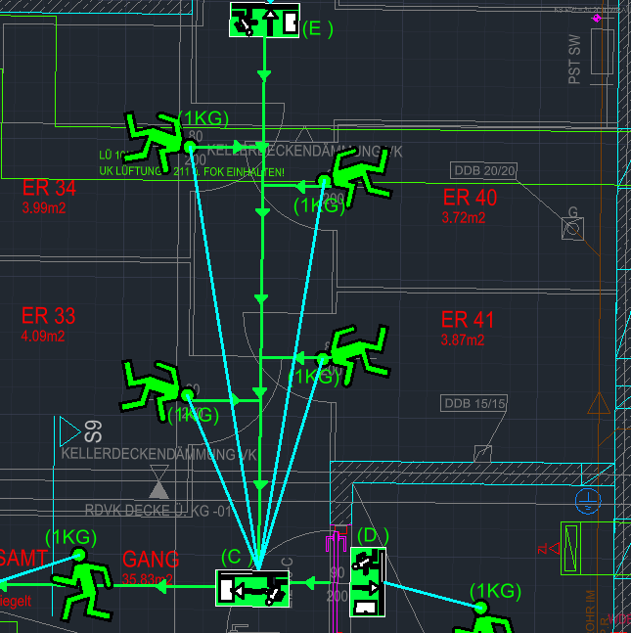
Einlagerungsräume im 1. Kellergeschoß – Notleuchten (C) und (E)
Hier sehen wir die nächsten Einlagerungsräume (ER).
Wenn die mit „1KG“ beschrifteten Menschen die Einlagerungsräume verlassen, sehen sie die Notleuchte (C).
Die Notleuchte (C) wurde so rotiert, dass der lange weiße Balken im unteren Bereich der Notleuchte frontal in Richtung der Menschen (1KG) zeigt. Dadurch sehen die Menschen die Notleuchte beim Verlassen der ER direkt von vorne und können die Pfeilrichtung erkennen.
Der Pfeil zeigt den Menschen, dass sie nach links weiterflüchten müssen.
Zusammenhang mit der zuvor beschriebenen Notleuchte (E)
Im Bild sehen wir außerdem die Notleuchte (E) mit Pfeil nach unten, die bereits im vorherigen Beispiel beschrieben wurde.
Die Menschen, die zunächst der Notleuchte (E) folgen, gehen geradeaus weiter. Sobald sie die Notleuchte (E) erreicht beziehungsweise passiert haben, sehen sie als nächste Orientierung die Notleuchte (C).
Die Notleuchte (C) zeigt ihnen anschließend, dass der Fluchtweg nach links weiterverläuft.
Warum hier eine zusätzliche Notleuchte notwendig ist
In diesem Bereich befindet sich ein längerer Gang entlang der Einlagerungsräume.
Dieser Gang ist länger als der Bereich aus dem zuvor beschriebenen Beispiel mit der Notleuchte (A). Deshalb ist es hier sinnvoll, zwischen den Bereichen eine zusätzliche Notleuchte zu platzieren.
Dadurch wird einerseits die Orientierung entlang des Fluchtwegs verbessert und andererseits kann die zusätzliche Leuchte dazu beitragen, die erforderliche Beleuchtungsstärke in Lux in diesem Bereich zu erreichen.
Ob zusätzliche Antipanikleuchten, Aufheller oder weitere Notleuchten erforderlich sind, hängt grundsätzlich von der Lichtberechnung ab.
Wenn ein Bereich durch die vorhandenen Notleuchten nicht ausreichend beleuchtet wird, muss zusätzliche Beleuchtung vorgesehen werden. Dafür kann beispielsweise:
- eine Antipanikleuchte,
- ein Aufheller
- oder, wenn es für die Fluchtwegführung sinnvoll ist, eine weitere Notleuchte wie hier die Notleuchte (E)
verwendet werden.
Antipanikleuchten und Aufheller
Antipanikleuchten werden meistens in Untergeschoßen verwendet.
Die runden Aufheller werden dagegen meistens vom Erdgeschoß bis in die Obergeschoße eingesetzt.
Antipanikleuchten werden häufig in Allgemeinbereichen im Untergeschoß eingesetzt. Sie können aber auch im Erdgeschoß verwendet werden, wenn sich dort beispielsweise folgende Allgemeinräume befinden:
- Technikraum
- KIWA / Kinderwagenraum
- Spielraum
- Fahrradraum
- vergleichbare Allgemeinräume
Ein typischer Anwendungsfall ist ein U-förmiger Raum.
Wenn durch die Raumgeometrie auf einer Seite des Raumes keine ausreichende Beleuchtung durch die vorhandenen Notleuchten ankommt, wird in diesem nicht ausreichend beleuchteten Bereich eine Antipanikleuchte platziert.
Dadurch soll verhindert werden, dass Menschen bei einem Stromausfall in einem vollständig dunklen Bereich stehen. Die zusätzliche Beleuchtung soll ihnen ermöglichen, den weiteren Weg zu erkennen und Panik in der Dunkelheit zu vermeiden.

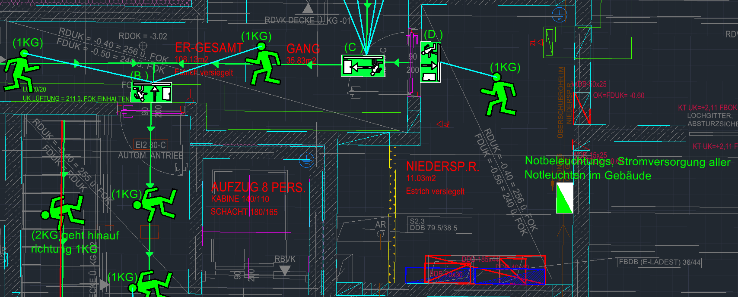
1. Kellergeschoß – Niederspannungsraum / E-Raum / Technikraum
Hier sehen wir einen Niederspannungsraum, auch E-Raum beziehungsweise Technikraum genannt.
In diesem Raum befindet sich meistens die Stromversorgung für das Projekt. Auch wenn ein Projekt, wie in diesem Beispiel, aus zwei Gebäuden besteht, ist meistens eine Stromversorgung für alle Notleuchten ausreichend.
Im Niederspannungsraum sehen wir außerdem die blau dargestellten Elektroverteiler. Diese sind für die Untergeschoße sowie für die Allgemeinbereiche dieses Gebäudes vorgesehen.
Der mit „1KG“ beschriftete Mensch sieht im Niederspannungsraum die Notleuchte (D) mit Pfeil nach unten, die bei der Tür platziert wurde.
Sobald der Mensch diese Notleuchte sieht, weiß er, dass er durch diese Tür gehen muss, um dem Fluchtweg weiter zu folgen.
Auch hier gilt die bereits bekannte Ausrichtungsregel:
Der lange weiße Balken im unteren Bereich der Notleuchte zeigt in Richtung des Menschen (1KG), sodass die Notleuchte frontal erkennbar ist.
Zusätzlich gilt bei Türen die bereits beschriebene allgemeine Regel:
Eine Notleuchte mit Pfeil nach unten wird bei einer Tür so rotiert, dass der Pfeil in die entgegengesetzte Richtung zur Öffnungsrichtung beziehungsweise zum Türflügel zeigt.
Sobald der Mensch den Niederspannungsraum verlässt, sieht er die nächste Notleuchte (B) mit Pfeil nach unten, die ebenfalls bei einer Tür platziert wurde.
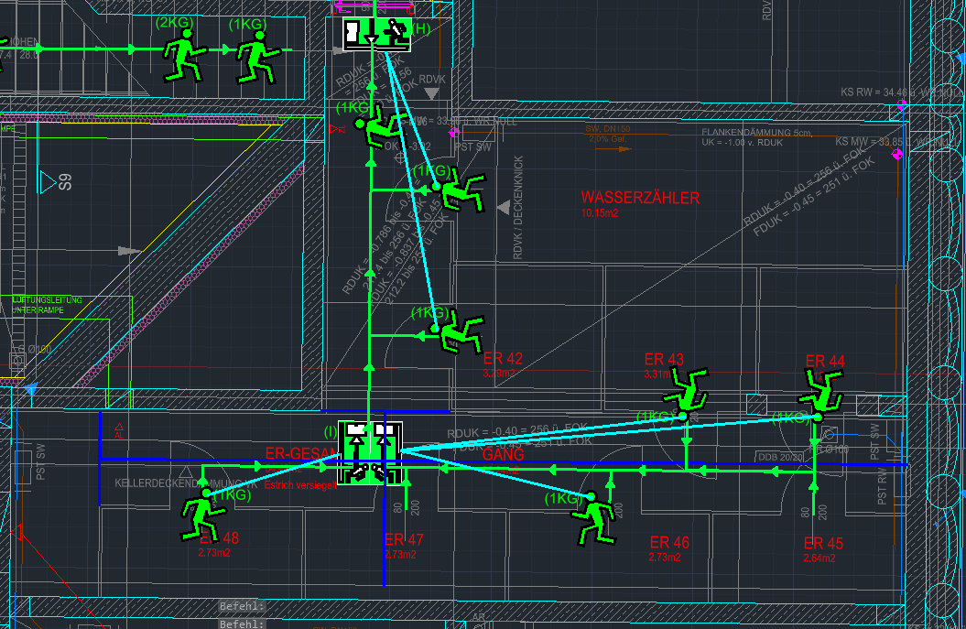
Dadurch erkennen die Menschen, dass sie auch diese Tür benutzen müssen, um ihren Fluchtweg fortzusetzen.
1. Kellergeschoß – letzte Einlagerungsräume
Hier sehen wir die letzten Einlagerungsräume (ER) im 1. Kellergeschoß.
In diesem Bereich verwenden wir die Notleuchte (I) als beidseitige Notleuchte.
Der Grund dafür ist, dass der Mensch aus ER 48 die Notleuchte sonst von seiner Position aus nicht richtig sehen würde. Deshalb wird hier eine beidseitige Ausführung verwendet.
Die Menschen aus den ER 47, ER 46, ER 45, ER 44 und ER 43 sehen die andere Seite der Notleuchte (I).
Am einfachsten ist es hier, zunächst eine Notleuchte mit Pfeil nach rechts zu verwenden. Auf der Seite, auf die die Menschen aus den ER 47, 46, 45, 44 und 43 schauen, zeigt der lange weiße Balken im unteren Bereich der Notleuchte frontal in Richtung der Menschen.
Anschließend wird die Leuchte gespiegelt, sodass daraus die beidseitige Notleuchte (I) entsteht. Dadurch kann die Notleuchte von beiden Seiten erkannt werden.
Notleuchte (H) bei der Tür
Zusätzlich sehen wir die Notleuchte (H) mit Pfeil nach unten, die bei der Tür platziert wurde.
Sobald der Mensch mit der Beschriftung „1KG“ den Wasserzählerraum verlässt, sieht er die Notleuchte (H) und weiß dadurch, in welche Richtung er weitergehen muss beziehungsweise welche Tür zum weiteren Fluchtweg gehört.
Dasselbe gilt für den Menschen, der sich im ER 42 befindet. Auch dieser sieht die Notleuchte (H) und kann sich daran orientieren.
Keine eigene Notleuchte bei jeder kleinen ER-Tür
Der Wasserzählerraum sowie die einzelnen Einlagerungsräume (ER) benötigen in diesem Beispiel keine zusätzliche eigene Notleuchte mit Pfeil nach unten direkt bei jeder einzelnen Tür.
Der Grund dafür ist, dass es sich um kleine Räume handelt, die sich meistens entlang eines Ganges im Untergeschoß befinden.
Die Orientierung erfolgt deshalb über die im Gang beziehungsweise bei den relevanten Türen platzierten Notleuchten.

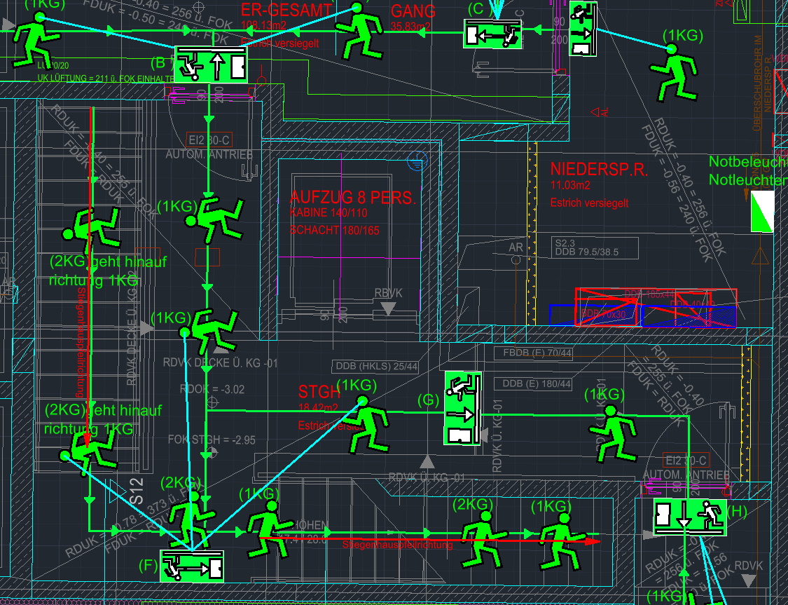
1. Kellergeschoß – Stiegenhaus und Flucht vom 2. KG
Jetzt kommen wir zum Stiegenhaus im 1. Kellergeschoß (1. KG).
Wir beginnen mit den Menschen, die aus dem 2. Kellergeschoß (2. KG) nach oben in Richtung 1. KG flüchten.
Diese Menschen sind im Bild mit:
„(2KG) geht hinauf Richtung 1KG“
beschriftet.
Fluchtrichtung im Untergeschoß
Die Menschen aus dem 2. KG bewegen sich beim Hinaufflüchten in Richtung des Stiegenhauspfeils. Den Stiegenhauspfeil habe ich zur besseren Visualisierung rot nachgezeichnet.
Wichtig ist die bereits beschriebene allgemeine Regel:
In den Untergeschoßen flüchten die Menschen über die Stiege in Richtung des Stiegenhauspfeils.
Bei den Obergeschoßen ist es genau umgekehrt: Dort flüchten die Menschen beim Hinuntergehen entgegen der Richtung des Stiegenhauspfeils.
Menschen vom 2. KG – Notleuchte (F)
Sobald die mit „(2KG) geht hinauf Richtung 1KG“ beschrifteten Menschen das 1. KG erreichen, sehen sie die Notleuchte (F).
Hier wurde eine Notleuchte (F) mit Pfeil nach links verwendet und so rotiert, dass der Pfeil im Plan nach rechts zeigt.
Gleichzeitig ist die Notleuchte so ausgerichtet, dass der lange weiße Balken im unteren Bereich der Notleuchte frontal in Richtung der Menschen zeigt.
Dadurch können die Menschen die Notleuchte beim Erreichen des 1. KG direkt erkennen und wissen, dass sie in Richtung der Stiege beziehungsweise des weiteren Fluchtwegs weitergehen müssen.
Menschen, die über die Notleuchte (H) kommen
Zusätzlich betrachten wir die Menschen aus dem 1. KG, die zuvor die Notleuchte (H) gesehen und anschließend die entsprechende Tür passiert haben.
Sobald diese Menschen durch die Tür gehen, sehen sie die Notleuchte (G) mit Pfeil nach unten.
Die Notleuchte (G) zeigt ihnen, dass sie dem Fluchtweg zunächst geradeaus weiter folgen müssen.
Der Grund für die Platzierung der Notleuchte (G) ist die Orientierung:
Wenn die Menschen lediglich der Notleuchte (H) folgen und anschließend durch die Tür gehen würden, hätten sie danach zunächst keine weitere sichtbare Notleuchte, die ihnen den weiteren Verlauf des Fluchtwegs zeigt.
Deshalb wird an dieser Stelle die Notleuchte (G) mit Pfeil nach unten platziert. Sie stellt sicher, dass die Menschen nach dem Durchqueren der Tür sofort eine weitere Orientierung erhalten und wissen, dass sie geradeaus weitergehen müssen.
Alternative Position neben dem Aufzug
Alternativ könnte man an der Wand rechts neben dem Aufzug eine Notleuchte mit Pfeil nach links platzieren.
Diese Variante wäre hier jedoch ungünstiger.
Nach der hier verwendeten Platzierungslogik werden Notleuchten an Wänden hauptsächlich im Bereich von Stiegen verwendet. In normalen Gangbereichen werden die Notleuchten dagegen grundsätzlich an der Decke platziert.
Deshalb wird hier die an der Decke platzierte Notleuchte (G) mit Pfeil nach unten verwendet.
Weiterer Verlauf zur Notleuchte (F)
Sobald der Mensch aus dem 1. KG die Notleuchte (G) sieht und geradeaus weitergeht, sieht er anschließend die Notleuchte (F).
Die Notleuchte (F) ist so ausgerichtet, dass ihr Pfeil in Richtung der Stiege zeigt.
Dadurch erkennt der Mensch, dass er dort weitergehen muss, um dem Fluchtweg über die Stiege weiter zu folgen und anschließend in Richtung Erdgeschoß (EG) zu gelangen.
Die Menschen, die ursprünglich aus dem 2. KG kommen, sehen die Notleuchte (F) bereits beim Erreichen des 1. KG und wissen dadurch ebenfalls, dass sie in dieser Richtung weiterflüchten müssen.
Ab diesem Punkt folgen somit sowohl die Menschen aus dem 1. KG als auch die Menschen aus dem 2. KG demselben weiteren Fluchtweg in Richtung Erdgeschoß.

2.KG Notbeleuchtung
Projekt: C:\Users\mvpst\Documents\KI-Projekt\Notbeleuchtung\Projekte_Leere Architektpläne (Input)\Mollgasse
Die ganzen Erklärungsbilder in dem DXF Format von 1.UG,2UG,EG-DG mit den ganzen Erklärungen, Symbolen sind hier zu finden:
C:\Users\mvpst\Documents\KI-Projekt\Notbeleuchtung\knowledge\Pläne zeichnen Wissen\Mollgasse-Notbeleuchtungserklärung\WHA_MOL_2KG_Notbeleuchtung_Erklärung
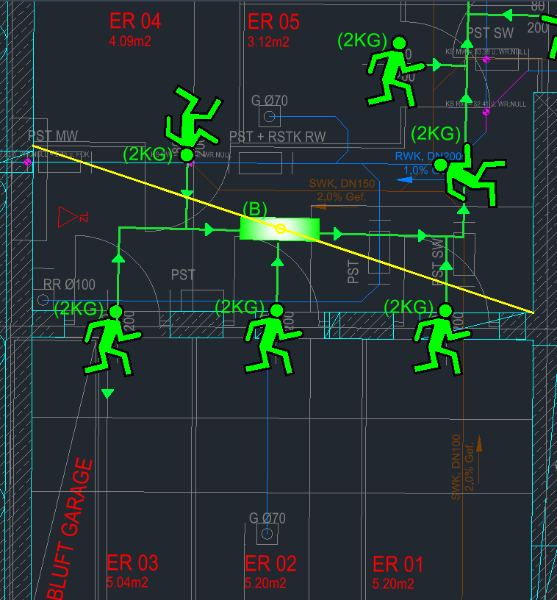
2. Kellergeschoß – Einlagerungsräume und gespiegelter L-förmiger Gang
Jetzt befinden wir uns im 2. Kellergeschoß (2. KG). Hier sehen wir mehrere Einlagerungsräume (ER) sowie den dazugehörigen Gang.
Der Gang ist L-förmig aufgebaut, allerdings spiegelverkehrt. In der DXF lässt sich diese Geometrie noch genauer erkennen und darstellen.
Im Bild sind mehrere Menschen mit der Beschriftung „2KG“ eingezeichnet. Diese stellen die Personen dar, die aus den verschiedenen Einlagerungsräumen kommen und über diesen Gang flüchten.
Keine zusätzlichen Richtungsleuchten im gesamten Gang notwendig
In diesem Bereich gibt es einen zusammenhängenden Gang, der nicht durch eine Tür unterbrochen oder getrennt wird.
Deshalb benötigen wir innerhalb dieses Gangverlaufs nicht an jeder Stelle zusätzliche Notleuchten zur Richtungsangabe.
Die Menschen können dem vorhandenen Gangverlauf grundsätzlich weiter folgen.
Problem durch die gespiegelte L-Form
Wichtig ist jedoch die Geometrie des Ganges.
Da der Gang gespiegelt L-förmig aufgebaut ist, gibt es einen Teil des Ganges, der bei einem Stromausfall durch die vorhandenen Notleuchten nicht ausreichend beleuchtet wird.
Die L-Form verhindert, dass das Licht der vorhandenen Notleuchten den gesamten Gangbereich erreicht.
Deshalb wird hier zusätzlich die Antipanikleuchte (B) platziert.
Position der Antipanikleuchte (B)
Die Antipanikleuchte (B) wird mittig in diesem Gangbereich platziert.
Die gelbe diagonale Linie im Bild dient zur Visualisierung dieser mittigen Position. Anhand dieser Linie wird erkennbar, wo sich die Mitte des zu beleuchtenden Gangbereichs befindet.
Die Antipanikleuchte wurde außerdem vertikal ausgerichtet. Durch diese Ausrichtung wird der betreffende Bereich stärker beziehungsweise besser ausgeleuchtet, als wenn die Antipanikleuchte horizontal angeordnet wäre.
Die Aufgabe der Antipanikleuchte (B) besteht hier also nicht darin, eine bestimmte Fluchtrichtung mit einem Pfeil vorzugeben. Sie wird benötigt, damit der durch die gespiegelte L-Form schlecht beleuchtete Gangbereich bei einem Stromausfall nicht dunkel bleibt und die Menschen ihren weiteren Weg erkennen können.
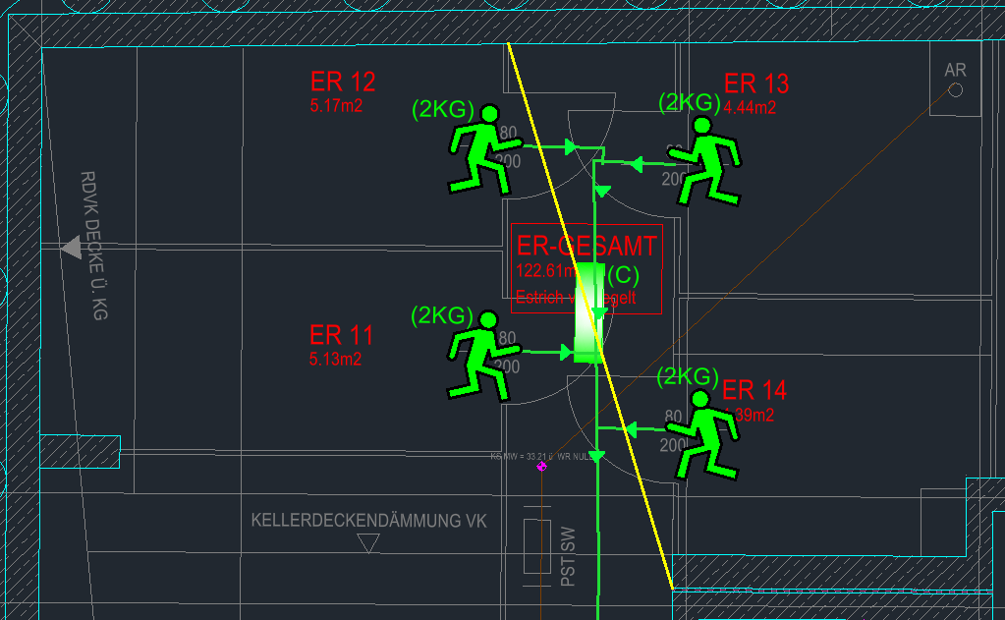
2. Kellergeschoß – weitere Einlagerungsräume und Antipanikleuchte (C)
Jetzt kommen wir zu den nächsten Einlagerungsräumen (ER) im 2. Kellergeschoß (2. KG).
Auch in diesem Bereich wurde eine Antipanikleuchte (C) platziert.
Grundsätzlich müssen wir an dieser Stelle nicht zwingend eine zusätzliche Antipanikleuchte platzieren. Um jedoch die benötigte Beleuchtungsstärke in Lux besser zu erreichen und gleichzeitig dafür zu sorgen, dass bei einem Stromausfall möglichst keine Stelle dieses Bereichs vollständig dunkel bleibt, ist es sinnvoll, hier eine zusätzliche Antipanikleuchte vorzusehen.
Dadurch sollen sich die Menschen auch bei einem Stromausfall weiterhin im Bereich orientieren können und nicht aufgrund eines vollständig dunklen Bereichs in Panik geraten.
Position der Antipanikleuchte (C)
Zur Bestimmung der Position wurde im Bild eine gelbe diagonale Linie eingezeichnet.
Diese Diagonale verläuft:
- von der Kante der Mauer
- bis zur Ecke des Ganges bei ER 12, an der dieser Gangbereich endet.
Anhand dieser diagonalen Verbindung wird die Position der Antipanikleuchte (C) innerhalb dieses Bereichs bestimmt.
Die Antipanikleuchte wird dabei so platziert, dass sie den betreffenden Gangbereich möglichst sinnvoll ausleuchtet und dadurch verhindert wird, dass bei einem Stromausfall größere Bereiche vollständig im Dunkeln bleiben.
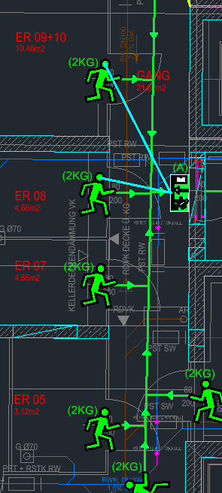
2. Kellergeschoß – Ausgang und Notleuchte (A)
Jetzt kommen wir zum Ausgang dieses Gangbereichs. Dort befindet sich die Notleuchte (A) mit Pfeil nach unten.
Die Notleuchte (A) wurde so gedreht, dass beim Flüchten der Menschen der lange weiße Balken im unteren Bereich der Notleuchte in Richtung der Menschen zeigt. Dadurch sehen die Menschen die Notleuchte möglichst frontal und können sie eindeutig erkennen.
Warum hier keine weitere Richtungsleuchte notwendig ist
In diesem Bereich haben wir nur einen zusammenhängenden, gespiegelten L-förmigen Gang.
Wichtig ist, dass die beiden Bereiche dieses Ganges nicht durch eine Wand und eine Tür voneinander getrennt werden. Deshalb benötigen wir innerhalb dieses Gangverlaufs keine zusätzliche Notleuchte mit Pfeil nach links, Pfeil nach rechts oder eine beidseitige Notleuchte, um zwischen den beiden Gangbereichen zu vermitteln.
Die Menschen folgen dem vorhandenen Gangverlauf bis zur Notleuchte (A) mit Pfeil nach unten, die ihnen den Ausgang beziehungsweise die zu benutzende Tür zeigt.
Vergleich: Wenn der Gang durch Wand und Tür getrennt wäre
Würde sich im Bereich der zuvor beschriebenen Antipanikleuchte (B) eine Wand mit einer Tür befinden, wäre die Situation anders.
Dann müsste an dieser Tür zusätzlich eine Notleuchte mit Pfeil nach unten platziert werden.
Nach dem Durchqueren dieser Tür müsste außerdem eine weitere Notleuchte vorhanden sein, die den weiteren Verlauf des Fluchtwegs vorgibt.
Je nach tatsächlichem Verlauf des Fluchtwegs könnte das beispielsweise sein:
- eine Notleuchte mit Pfeil nach rechts, wenn der Fluchtweg nach rechts weiterführt,
- oder eine Notleuchte mit Pfeil nach links, wenn der Fluchtweg nach links weiterführt.
In dem hier dargestellten Fall ist das jedoch nicht notwendig, weil der gespiegelte L-förmige Gang durchgehend verbunden und nicht durch eine zusätzliche Wand und Tür unterbrochen ist.

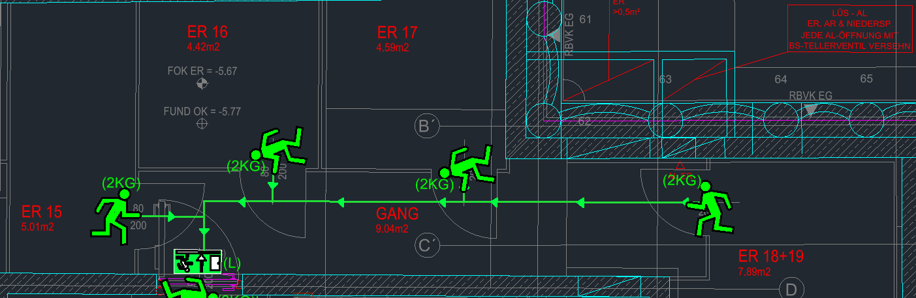
2. Kellergeschoß – letzte Einlagerungsräume der Mollgasse
Jetzt kommen wir zu den letzten Einlagerungsräumen (ER) der Mollgasse im 2. Kellergeschoß (2. KG).
In diesem Bereich haben wir nur eine Notleuchte bei der Tür platziert, die im Bild mit Notleuchte (L) gekennzeichnet ist.
Der Grund dafür ist, dass es sich hier um einen kurzen Gang handelt.
Alle mit „2KG“ beschrifteten Menschen, die aus den Einlagerungsräumen flüchten, haben beim Verlassen ihrer Räume direkten Blick auf die Notleuchte (L).
Dadurch können alle Personen die Notleuchte auf den ersten Blick erkennen und wissen, in welche Richtung sie weiterflüchten müssen.
Da der Gang kurz ist und die Notleuchte (L) für alle Menschen direkt sichtbar ist, benötigen wir in diesem Bereich keine weitere zusätzliche Notleuchte zur Orientierung.

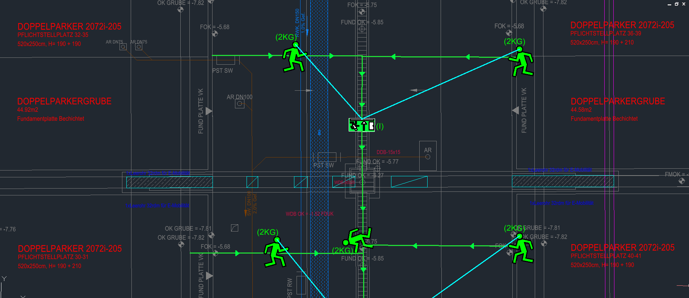
2. Kellergeschoß – Parkplatzbereich Mollgasse
Jetzt kommen wir zu den Parkplätzen im 2. Kellergeschoß (2. KG) der Mollgasse.
In diesem Bereich verwenden wir die Notleuchte (I) mit Pfeil nach unten.
Die mit „2KG“ beschrifteten Menschen befinden sich bei ihren jeweiligen Parkplätzen. Von dort aus haben sie direkten Blick auf die Notleuchte (I). Die türkisen Linien im Bild stellen diese direkte Sichtverbindung beziehungsweise den Blickwinkel der Menschen auf die Notleuchte dar.
Dadurch sehen die Menschen die Notleuchte (I) auf den ersten Blick und erkennen, dass sie dem Fluchtweg geradeaus weiter folgen müssen.
Wie bei den bereits beschriebenen Beispielen wurde auch die Notleuchte (I) entsprechend ausgerichtet:
- Der lange weiße Balken im unteren Bereich der Notleuchte zeigt in Richtung der Menschen, sodass sie die Notleuchte frontal sehen können.
- Der Pfeil der Notleuchte (I) zeigt entgegen der tatsächlichen Richtung des Fluchtwegs.
Die Menschen erkennen dadurch, dass sie von ihrer Position aus geradeaus entlang des eingezeichneten Fluchtwegs weitergehen müssen.
Kabeltrassen bei der Platzierung beachten
Wichtig ist in diesem Beispiel zusätzlich, dass sich im Parkplatzbereich Kabeltrassen befinden.
Diese sind im Plan als blaue Balken dargestellt und beispielsweise mit KT300, KT400 oder KT500 beschriftet.
Für die Platzierung der Notleuchten gilt hier:
Eine Notleuchte darf niemals direkt innerhalb beziehungsweise auf dem Bereich einer Kabeltrasse platziert werden.
Die Notleuchte muss seitlich neben der Kabeltrasse positioniert werden, so wie es im Bild bei der Notleuchte (I) dargestellt ist.
Als Platzierungsregel verwenden wir hier möglichst einen Abstand von mindestens 450 mm zur Kabeltrasse.
Das bedeutet für die Platzierungslogik:
- Zuerst wird die für den Fluchtweg sinnvolle Position der Notleuchte bestimmt.
- Danach wird geprüft, ob sich an dieser Position eine Kabeltrasse befindet.
- Befindet sich die geplante Position innerhalb beziehungsweise zu nahe an der Kabeltrasse, wird die Notleuchte seitlich neben die Kabeltrasse versetzt.
- Dabei soll möglichst ein Abstand von mindestens 450 mm eingehalten werden.
- Trotz der Verschiebung müssen Sichtbarkeit, Pfeilrichtung und frontale Ausrichtung der Notleuchte weiterhin korrekt bleiben.
Die Kabeltrasse ist somit ein Hindernis für die direkte Platzierung, darf aber nicht dazu führen, dass die eigentliche Fluchtweg- und Sichtlogik der Notleuchte verloren geht.

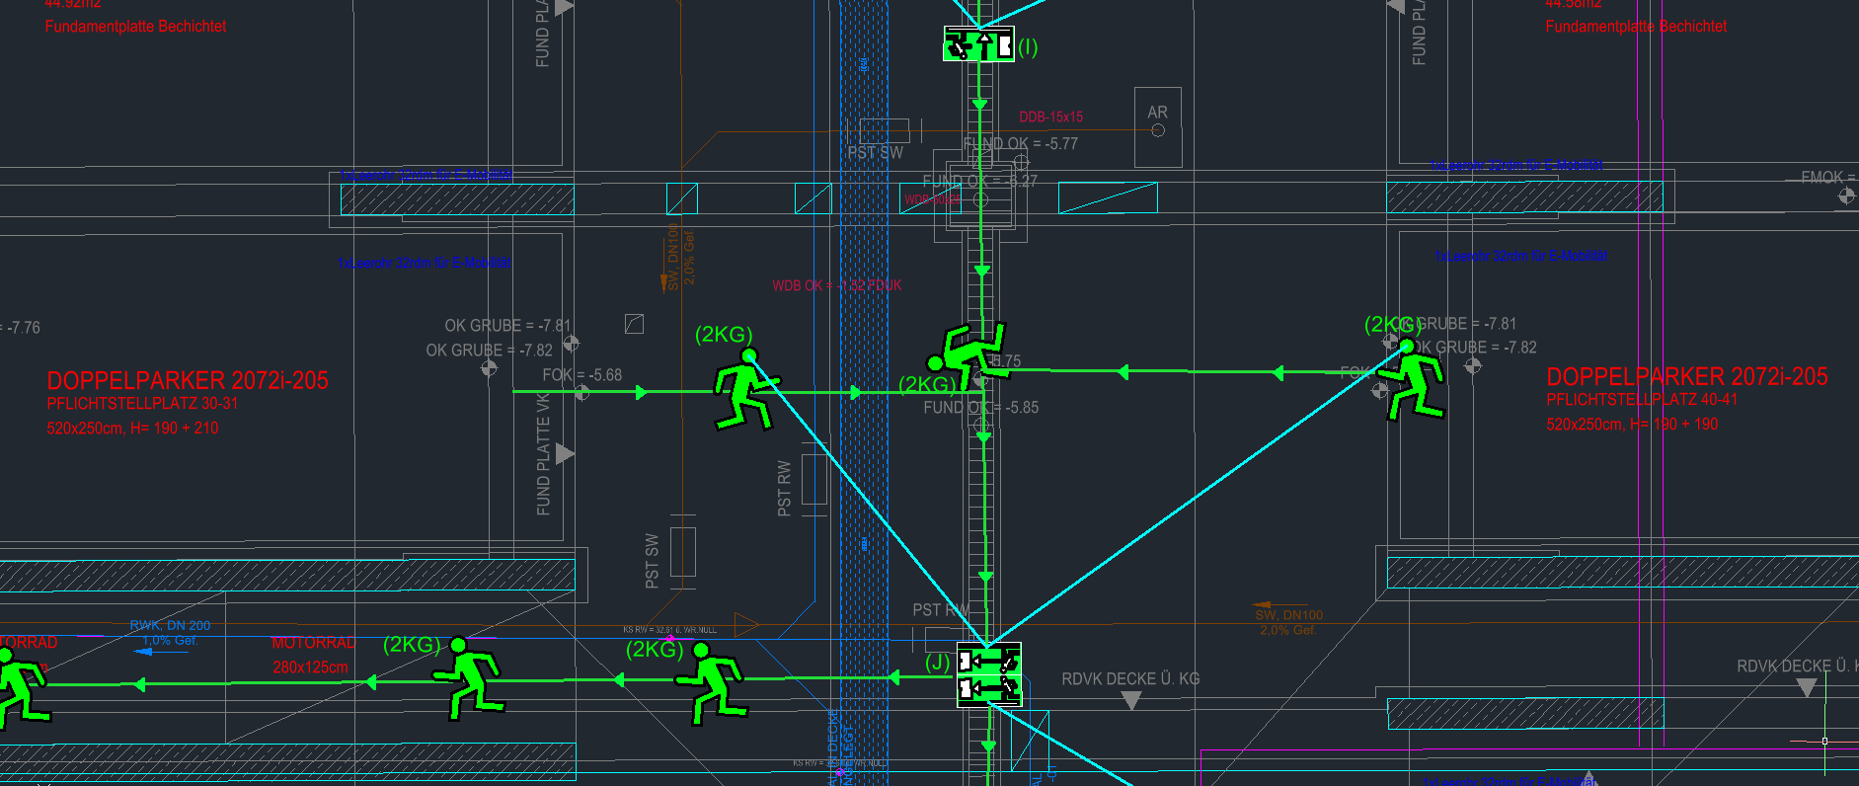
2. Kellergeschoß – beidseitige Notleuchte (J) bei den Motorrad-Parkplätzen
Jetzt sehen wir die Notleuchte (J). Dabei handelt es sich um eine beidseitige Notleuchte, deren Pfeile in diesem Beispiel nach links zeigen.
Die Pfeile zeigen in Richtung der Motorrad-Parkplätze.
Die mit „2KG“ beschrifteten Menschen, die von den Doppelparkern kommen, sehen die Notleuchte (J) bereits auf den ersten Blick. Dadurch erkennen sie, dass sie nach links weitergehen müssen, um dem Fluchtweg zu folgen.
Zusätzlich kommen hier auch jene Menschen an, die zuvor bei den Doppelparkern die Notleuchte (I) mit Pfeil nach unten gesehen und dieser Richtungsangabe gefolgt sind. Wenn sie diesen Bereich erreichen, sehen sie als nächste Orientierung die Notleuchte (J) und erkennen dadurch, dass der Fluchtweg nach links weiterverläuft.
Platzierung der Notleuchte (J)
Auch bei der Platzierung der Notleuchte (J) müssen die vorhandenen Kabeltrassen berücksichtigt werden.
Die Notleuchte darf nicht im Bereich der Kabeltrasse platziert werden, sondern muss entsprechend daneben positioniert werden.
Gleichzeitig muss die Position so gewählt werden, dass die Pfeile der Notleuchte (J) in Richtung der Motorrad-Parkplätze beziehungsweise des dort verlaufenden Fluchtwegs zeigen.
Motorrad-Parkplätze als Teil des Fluchtwegs
In diesem Beispiel kann der Fluchtweg durch den Bereich der Motorrad-Parkplätze weitergeführt werden, da dieser Bereich durchquert werden kann.
Wichtig ist dabei die Unterscheidung zu den größeren Auto-Parkplätzen beziehungsweise Doppelparkern:
Bei Doppelparkern und großen PKW-Parkbereichen in Untergeschoßen ergibt sich nur sehr selten ein geeigneter Bereich, durch den ein Fluchtweg sinnvoll weitergeführt werden kann.
Bei Motorrad-Parkplätzen ist das anders. Dort ist meistens ausreichend freier Platz vorhanden, sodass Menschen diesen Bereich durchqueren können, um dem Fluchtweg weiter zu folgen.
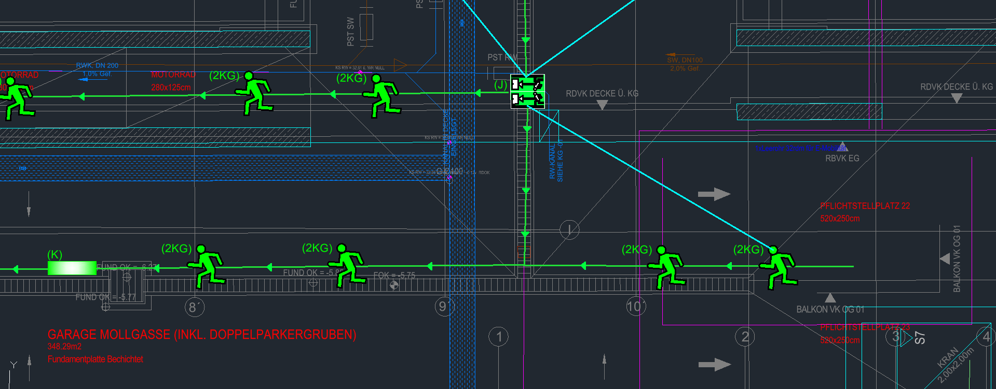
Deshalb zeigt die Notleuchte (J) in diesem Beispiel bewusst in Richtung der Motorrad-Parkplätze.
2. Kellergeschoß – Pflichtstellplatz 22 und beidseitige Notleuchte (J)
Hier sehen wir den Bereich beim Pflichtstellplatz 22.
In diesem Bereich verwenden wir die beidseitige Notleuchte (J), weil Menschen aus beiden Richtungen auf diese Notleuchte zuflüchten können.
Der Vorteil der beidseitigen Ausführung ist, dass die Menschen die Notleuchte von beiden Seiten frontal sehen können. Auf beiden Seiten ist der lange weiße Balken im unteren Bereich der Notleuchte so ausgerichtet, dass er in Richtung der jeweiligen Personen zeigt.
Dadurch können sowohl die Menschen, die von der einen Seite kommen, als auch die Menschen, die vom Bereich des Pflichtstellplatzes 22 kommen, die Notleuchte eindeutig erkennen.
Sobald der mit „2KG“ beschriftete Mensch vom Pflichtstellplatz 22 in Richtung Fluchtweg geht und die Notleuchte (J) sieht, weiß er anhand der Pfeilrichtung, in welche Richtung er weiterflüchten muss.
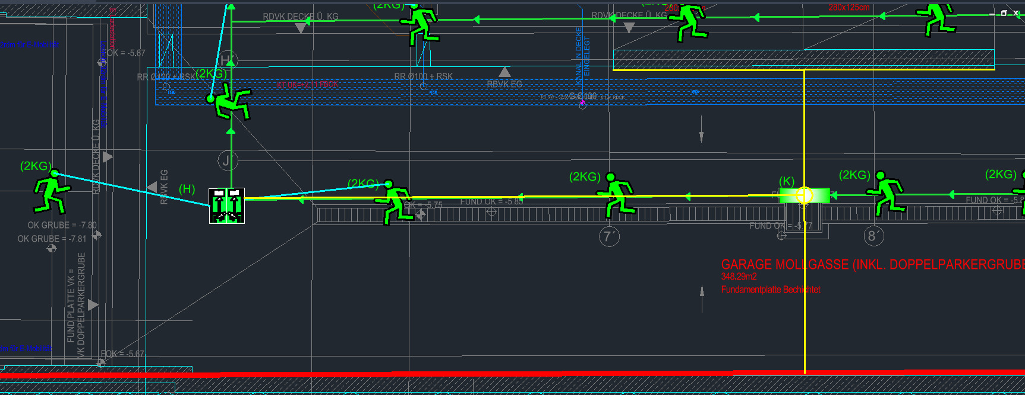
Die beidseitige Notleuchte (J) übernimmt hier also die Richtungsangabe für Menschen, die sich der Notleuchte aus unterschiedlichen Richtungen nähern.
2. Kellergeschoß – Doppelparker, Antipanikleuchte (K) und beidseitige Notleuchte (H)
Hier sehen wir die Menschen im 2. Kellergeschoß (2KG), die von den Doppelparkern und Pflichtstellplätzen flüchten und zuvor die Notleuchte (J) gesehen haben.
In diesem Bereich ergeben sich zwei mögliche Fluchtwege:
- ein Fluchtweg führt über den Bereich der Motorrad-Parkplätze
- der zweite Fluchtweg führt über den Bereich, in dem sich die Antipanikleuchte (K) befindet
Antipanikleuchte (K)
In diesem Bereich wurde die Antipanikleuchte (K) platziert.
Die gelben Linien im Bild zeigen, wie ich die Position der Antipanikleuchte (K) bestimmt habe.
Die Antipanikleuchte (K) wurde so positioniert, dass sie:
- in einer Linie mit der Notleuchte (H) liegt
- und mittig zur Wand beziehungsweise zum dargestellten Bereich positioniert ist
Die Antipanikleuchte (K) wurde platziert, damit der Fluchtweg die erforderliche Beleuchtungsstärke in Lux erreicht und möglichst kein Bereich vollständig dunkel bleibt.
Die genaue geometrische Position wird sich in der DXF noch besser nachvollziehen lassen.
Menschen, die von der Notleuchte (J) kommen
Die Menschen, die zuvor die Notleuchte (J) gesehen haben und deren Fluchtweg weiter folgen, laufen an der Antipanikleuchte (K) vorbei.
Anschließend sehen sie die Notleuchte (H).
Die Notleuchte (H) zeigt mit ihrem Pfeil in Richtung des nächsten Ausgangs beziehungsweise des weiteren Fluchtwegs. Dadurch wissen die Menschen, in welche Richtung sie weiterflüchten müssen.
Menschen von der anderen Seite
Auf der linken Seite der Notleuchte (H) befinden sich ebenfalls Menschen aus dem 2KG, die von den Doppelparkern kommen.
Diese sehen die Notleuchte (H) bereits auf den ersten Blick und wissen dadurch direkt, in welche Richtung sie weitergehen müssen.
Warum Notleuchte (H) beidseitig ausgeführt wird
Die Notleuchte (H) ist eine beidseitige Notleuchte, weil sich Menschen der Notleuchte von beiden Seiten nähern können.
Dadurch können die Menschen von beiden Seiten die Notleuchte frontal betrachten.
Auf beiden Seiten zeigt der lange weiße Balken im unteren Bereich der Notleuchte in Richtung der jeweiligen Menschen. Dadurch ist die Notleuchte unabhängig davon, von welcher Seite die Menschen kommen, gut erkennbar.
Position der Notleuchte (H)
Die Position der Notleuchte (H) wurde so bestimmt, dass sie mittig im Bereich der Doppelparker liegt.
Gleichzeitig wurde sie so ausgerichtet, dass ihre Pfeile auf den nächsten Ausgang beziehungsweise in Richtung des weiteren Fluchtwegs zeigen.
Auch diese genaue Platzierungslogik lässt sich später anhand der DXF-Geometrie noch eindeutiger darstellen und nachvollziehen.
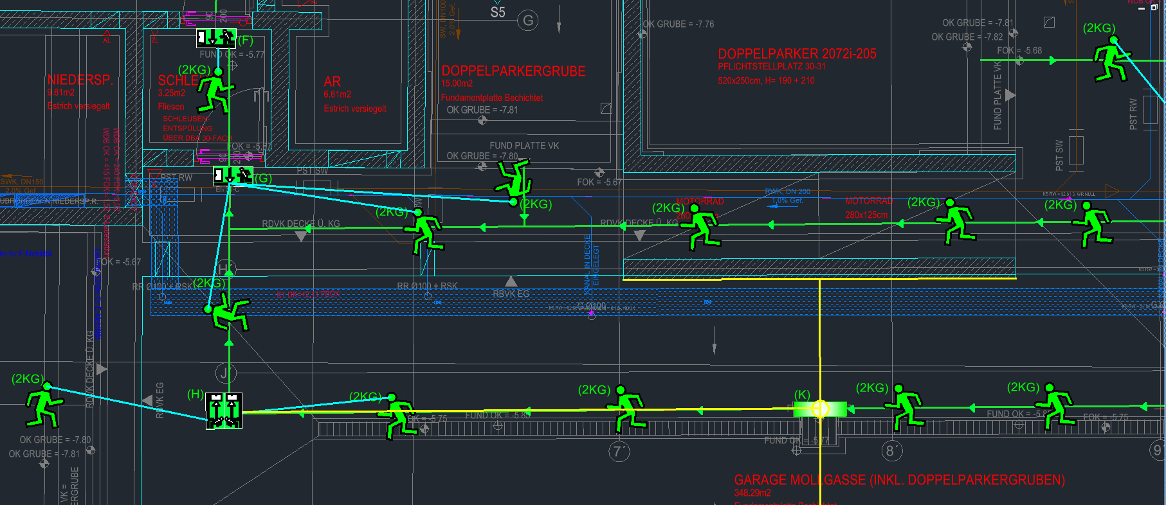
2. Kellergeschoß – Fluchtweg über Motorrad-Parkplätze, Notleuchten (H), (G) und (F)
Jetzt sehen wir den weiteren Fluchtweg der Menschen aus dem 2. Kellergeschoß (2KG).
Die Menschen, die von den zuvor beschriebenen Doppelparkern kommen, flüchten hier über den Bereich der Motorrad-Parkplätze. Dieser Bereich ist offen und kann von den Menschen einfach durchquert werden.
Sobald die Menschen die Motorrad-Parkplätze durchquert haben, sehen sie die Notleuchte (G) mit Pfeil nach unten. Dadurch erkennen sie, dass sie durch die dortige Tür weiterflüchten müssen.
Notleuchte (G)
Die Notleuchte (G) wurde direkt bei der Tür platziert.
Dabei gilt wieder die bereits beschriebene Ausrichtungsregel:
- Der lange weiße Balken im unteren Bereich der Notleuchte zeigt in Richtung der Menschen (2KG), sodass diese die Notleuchte frontal sehen.
- Der Pfeil der Notleuchte zeigt in die entgegengesetzte Richtung des tatsächlichen Fluchtwegs.
Die Menschen erkennen dadurch, dass sie die Tür bei der Notleuchte (G) benutzen müssen.
Menschen, die über die Antipanikleuchte (K) kommen
Die Menschen, die über den Bereich der zuvor beschriebenen Antipanikleuchte (K) flüchten, sehen zunächst die beidseitige Notleuchte (H).
Die Notleuchte (H) ist so ausgerichtet, dass ihr Pfeil in Richtung der Notleuchte (G) beziehungsweise der dortigen Tür zeigt.
Wichtig ist:
Von der Position der Notleuchte (H) aus können die Menschen bereits die Notleuchte (G) sehen.
Dadurch ergibt sich eine klare Abfolge:
Notleuchte (H) → Notleuchte (G) → Tür
Die Menschen wissen somit anhand der Notleuchte (H), in welche Richtung sie weitergehen müssen, und sehen anschließend direkt die Notleuchte (G) bei der nächsten Tür.
Schleuse und Notleuchte (F)
Nachdem die Menschen durch die Tür bei der Notleuchte (G) gegangen sind, gelangen sie in die Schleuse.
Dort sehen sie die Notleuchte (F) mit Pfeil nach unten, die ebenfalls bei einer Tür platziert wurde.
Auch bei der Notleuchte (F) gilt dieselbe Ausrichtungsregel:
- Der lange weiße Balken zeigt in Richtung der ankommenden Menschen, sodass sie die Notleuchte frontal sehen.
- Der Pfeil der Notleuchte zeigt entgegen der tatsächlichen Richtung des Fluchtwegs.
Dadurch erkennen die Menschen unmittelbar, dass sie auch diese Tür benutzen müssen, um ihren Fluchtweg fortzusetzen.
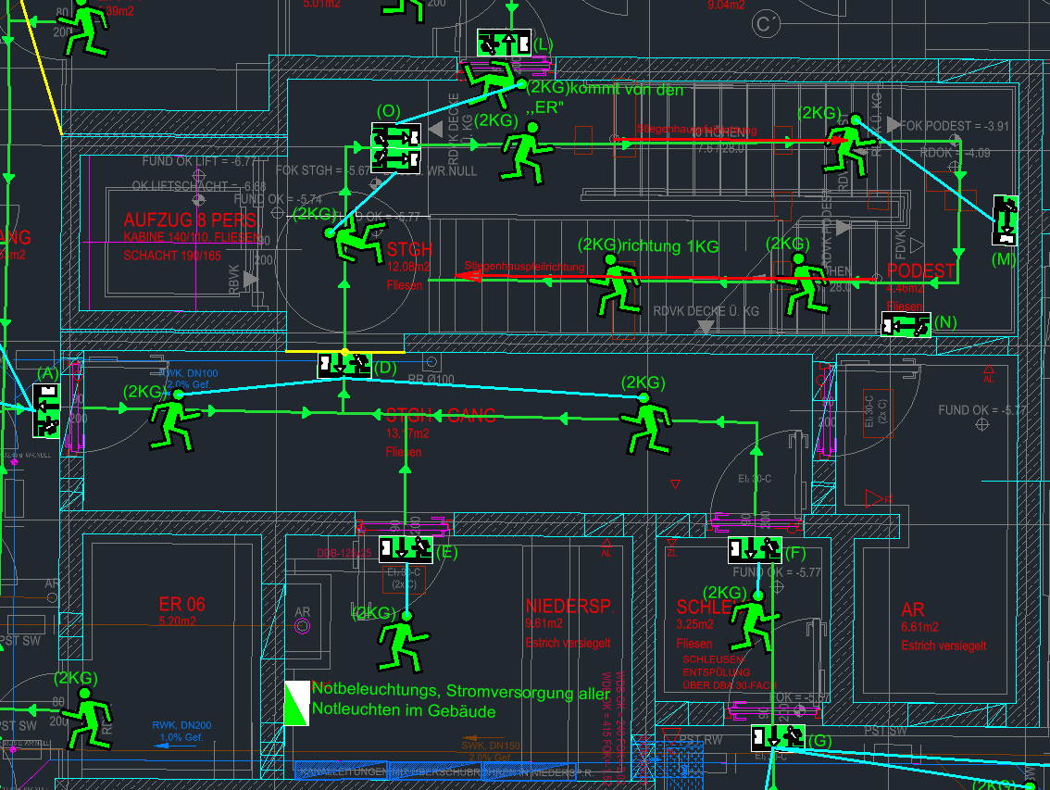
Die Menschen die von der Doppelparkergrube kommen, sehen auch auf den ersten Blick die Notleuchte(G) siehe türkise Blickwinkel Linie, dadurch wissen Sie wo Sie hin müssen, und deshalb ist es nicht notwendig noch eine Notleuchte zu platzieren, welche auf die Notleuchte(G) zeigt, von der Position , der Doppelparkergrube.
2. Kellergeschoß – Schleuse, Niederspannungsraum und weiterer Fluchtweg zum 1. KG
Hier sehen wir jetzt den weiteren Fluchtweg der Menschen im 2. Kellergeschoß (2KG).
Wir betrachten dabei mehrere Personengruppen:
- Menschen, die aus der Garage kommen, also von den Doppelparkern, Motorrad-Parkplätzen oder allgemeinen Parkplätzen
- Menschen aus dem Niederspannungsraum
- Menschen aus den Einlagerungsräumen (ER)
- Menschen aus dem AR (Abstellraum)
Alle diese Fluchtwege führen anschließend in Richtung des Stiegenhauses und weiter vom 2KG in das 1KG.
Menschen aus der Garage – Schleuse und Notleuchte (D)
Die Menschen, die aus der Garage kommen, gehen zunächst durch die zuvor beschriebene Schleuse.
Beim Verlassen der Schleuse sehen die Menschen mit der Beschriftung „2KG“ direkt die Notleuchte (D) mit Pfeil nach unten.
Die Notleuchte (D) zeigt ihnen, wo der weitere Fluchtweg verläuft. Die Menschen erkennen dadurch, dass sie in Richtung der Notleuchte (D) weitergehen müssen.
Niederspannungsraum / Technikraum / E-Raum
In diesem Bereich befindet sich außerdem der Niederspannungsraum, also der Technikraum beziehungsweise E-Raum.
In diesem Raum befindet sich die Stromversorgung für das gesamte Gebäude. Hier wird auch die Stromversorgung für die Notbeleuchtung untergebracht.
Wichtig ist jedoch, dass die Stromversorgung der Notbeleuchtung nicht an einer Stelle platziert wird, an der sich bereits die Elektroverteiler befinden.
Die Elektroverteiler sind im Bild blau dargestellt.
Die Stromversorgung der Notbeleuchtung darf deshalb nicht an derselben Wand beziehungsweise innerhalb des Bereichs der blau dargestellten E-Verteiler platziert werden.
Im Bild ist diese Situation zur besseren Visualisierung dargestellt.
Notleuchte (E) im Niederspannungsraum
Die Menschen, die aus dem Niederspannungsraum flüchten, sehen die Notleuchte (E) mit Pfeil nach unten.
Auch hier gilt wieder die bereits beschriebene Ausrichtungsregel:
- Der lange weiße Balken im unteren Bereich der Notleuchte zeigt in Richtung der Menschen, sodass diese die Notleuchte frontal erkennen können.
- Der Pfeil der Notleuchte (E) zeigt entgegen der tatsächlichen Richtung des Fluchtwegs.
Dadurch erkennen die Menschen, welche Tür sie benutzen müssen, um den Niederspannungsraum zu verlassen.
Menschen aus den ER bei der Notleuchte (A)
Auf der linken Seite des Bildes befinden sich die bereits beschriebenen Einlagerungsräume (ER) und die Notleuchte (A).
Wenn die Menschen aus diesem Bereich der Notleuchte (A) folgen und anschließend durch die dortige Tür gehen, sehen sie direkt die Notleuchte (D) mit Pfeil nach unten.
Dadurch wissen sie, dass sie dem Weg geradeaus weiter folgen müssen.
AR – Abstellraum
Zusätzlich befindet sich hier ein AR, also ein Abstellraum.
In diesem Abstellraum muss in diesem Beispiel nicht unbedingt eine eigene Notleuchte platziert werden.
Der Grund ist, dass es sich um einen kleinen Raum mit nur einem Ausgang handelt und ein solcher Abstellraum im Untergeschoß meistens keine vergleichbare Nutzung wie beispielsweise ein Technikraum hat. Diese Abstellräume sind häufig leer beziehungsweise werden nur wenig genutzt.
Der Niederspannungsraum beziehungsweise Technikraum besitzt zwar ebenfalls nur einen Raum und eine Tür, hat jedoch eine wesentlich größere Bedeutung, da sich dort die Stromversorgung des gesamten Gebäudes befindet.
Dadurch besteht dort eine größere Gefährdung beziehungsweise eine wichtigere technische Nutzung. Deshalb wird im Technikraum eine Notleuchte bei der Tür vorgesehen.
Warum Notleuchte (D) einen Pfeil nach unten besitzt
Für die Notleuchte (D) wurde bewusst eine Notleuchte mit Pfeil nach unten gewählt.
Würden wir an dieser Position beispielsweise eine Notleuchte mit Pfeil nach rechts oder Pfeil nach links verwenden und diese in Richtung des Fluchtwegs drehen, würden einige Menschen, die aus den unterschiedlichen Räumen kommen, die Notleuchte nur seitlich und nicht frontal sehen.
Theoretisch könnte hier auch eine beidseitige Notleuchte eingesetzt werden, deren Pfeile in Richtung des weiteren Fluchtwegs zeigen.
Diese Variante wäre jedoch ebenfalls ungünstiger. Beispielsweise könnte der Mensch, der aus dem Niederspannungsraum kommt, diese Notleuchte nicht so unmittelbar und frontal erkennen wie die hier verwendete Notleuchte (D).
Deshalb ist an dieser Stelle die Notleuchte (D) mit Pfeil nach unten die geeignetere Lösung.
Position der Notleuchte (D)
Die Notleuchte (D) wurde genau an dieser Position platziert, weil sich dort der offene Durchgang zum Stiegenhaus befindet.
Dieser Durchgang besitzt keine Tür.
Die Position wurde so gewählt, dass Menschen aus allen relevanten Richtungen die Notleuchte erkennen können:
- aus dem Niederspannungsraum
- aus der Schleuse
- aus dem AR
- aus den ER bei der Notleuchte (A)
Die Notleuchte (D) wurde mittig im Durchgang platziert. Die im Bild eingezeichneten gelben Linien veranschaulichen diese mittige Position.
Wäre an diesem Durchgang keine Notleuchte vorhanden, könnten die Menschen nach dem Verlassen der jeweiligen Räume beziehungsweise Bereiche nicht eindeutig erkennen, wo der Fluchtweg weiterführt.
Allgemeine Platzierungslogik für die Orientierung
Deshalb ist bei der Platzierung der Notleuchten besonders wichtig:
Bei einem Richtungswechsel des Fluchtwegs, bei einem weiteren Ausgang oder an einer Stelle, an der der weitere Verlauf des Fluchtwegs erkannt werden muss, soll eine entsprechende Notleuchte sichtbar sein.
Auch beim Verlassen eines Raumes oder einer Wohnung soll eine Person grundsätzlich eine Notleuchte sehen können, die ihr die weitere Fluchtrichtung vorgibt.
Eine Ausnahme können Obergeschoße darstellen, bei denen es lediglich:
- ein Stiegenhaus
- und einen einzigen, eindeutig verlaufenden Gang
gibt.
Wenn beispielsweise ein I-förmiger Gang nur in eine eindeutige Richtung zum Stiegenhaus führt und keine unterschiedlichen Fluchtrichtungen entstehen, wird in solchen Obergeschoßen meistens keine zusätzliche Richtungsleuchte benötigt. Die Notleuchten werden dort hauptsächlich im Erdgeschoß und in den Untergeschoßen eingesetzt.
Von Notleuchte (D) zur Notleuchte (O)
Sobald die Menschen im 2KG die Notleuchte (D) sehen und diese erreichen, wissen sie, dass sie geradeaus weitergehen müssen.
Als Nächstes sehen sie die Notleuchte (O).
Die Notleuchte (O) ist eine beidseitige Notleuchte, deren Pfeile in Richtung der Stiege und damit in Richtung des weiteren Fluchtwegs zeigen.
Warum Notleuchte (O) beidseitig ist
Die beidseitige Ausführung wurde gewählt, weil sich Menschen der Notleuchte (O) von unterschiedlichen Seiten nähern können.
Zusätzlich kommen Menschen aus dem Bereich der ER, bei denen sich die zuvor beschriebene Notleuchte (L) befindet.
Auch diese Menschen sehen die Notleuchte (O) frontal und können anhand der Pfeilrichtung erkennen, wo sie weitergehen müssen.
Damit gilt hier wieder dieselbe Logik:
Wenn Menschen aus zwei unterschiedlichen Richtungen auf eine gemeinsame Notleuchte zulaufen, kann eine beidseitige Notleuchte sinnvoll sein, damit beide Personengruppen die Notleuchte frontal sehen können.
Auf beiden Seiten zeigt dabei der lange weiße Balken im unteren Bereich der Notleuchte in Richtung der jeweiligen Menschen.
Von Notleuchte (O) zu Notleuchte (M)
Sobald die Menschen die Notleuchte (O) erreicht haben und der angegebenen Richtung weiter folgen, sehen sie die Notleuchte (M) mit Pfeil nach rechts.
Die Notleuchte (M) wurde so rotiert, dass der lange weiße Balken im unteren Bereich der Notleuchte in Richtung der Menschen (2KG) zeigt.
Die türkise Linie im Bild stellt den entsprechenden Blickwinkel auf die Notleuchte (M) dar.
Die Notleuchte (M) wurde außerdem mittig an der Wand platziert.
Dadurch sehen die Menschen die Notleuchte frontal und erkennen anhand des Pfeils nach rechts, wie der Fluchtweg weiterverläuft.
Von Notleuchte (M) zu Notleuchte (N)
Sobald die Menschen die Notleuchte (M) erreicht haben und ihrer Richtungsangabe folgen, sehen sie anschließend die Notleuchte (N) mit Pfeil nach rechts.
Auch die Notleuchte (N) wurde wieder so rotiert, dass der lange weiße Balken in Richtung der ankommenden Menschen zeigt.
Die Menschen erkennen dadurch, dass sie dem Fluchtweg weiter in diese Richtung folgen müssen.
Weiter vom 2KG in das 1KG
Ab der Notleuchte (N) gelangen die Menschen schließlich zur Stiege und flüchten vom 2. Kellergeschoß in Richtung 1. Kellergeschoß.
Diese Personen sind im Bild mit:
„(2KG) Richtung 1KG“
beschriftet.
Damit ergibt sich für diesen Bereich der zusammenhängende Fluchtweg:
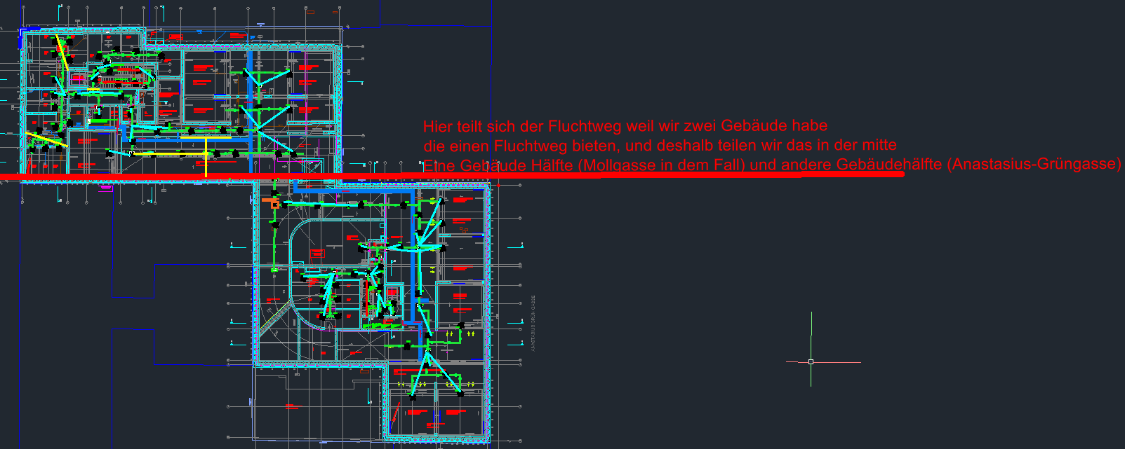
Schleuse / Niederspannungsraum / ER → Notleuchte (D) → Notleuchte (O) → Notleuchte (M) → Notleuchte (N) → Stiege → 1KG.
2. Kellergeschoß – andere Gebäudehälfte: Anastasius-Grün-Gasse
Jetzt kommen wir zur anderen Hälfte des 2. Kellergeschoßes (2KG), also zum Gebäudeteil Anastasius-Grün-Gasse.
Hier befinden wir uns wieder in der Garage.
Im Bild habe ich eine rote Linie eingezeichnet. Diese Linie stellt die Abgrenzung zwischen den beiden Gebäudeteilen Mollgasse und Anastasius-Grün-Gasse dar.
Das Projekt besteht aus zwei Gebäuden, die sich einen gemeinsamen Bereich im Untergeschoß beziehungsweise in der Garage teilen. Deshalb teilt sich auch der Fluchtweg beziehungsweise die Zuordnung der Fluchtwege entsprechend auf die beiden Gebäudehälften auf.
Die eine Gebäudehälfte gehört zur Mollgasse, die andere zur Anastasius-Grün-Gasse.
Wichtig ist, wie wir erkennen können, welcher Bereich des Untergeschoßes zu welchem Gebäude gehört.
Dafür ist es am einfachsten, nicht nur das Untergeschoß selbst zu betrachten, sondern zusätzlich den Grundriss des Erdgeschoßes (EG) heranzuziehen.
Im Erdgeschoß lässt sich die Aufteilung der beiden Gebäude deutlich besser erkennen. Dadurch können wir anschließend auch im 2KG nachvollziehen, welcher Bereich zur Mollgasse und welcher Bereich zur Anastasius-Grün-Gasse gehört.
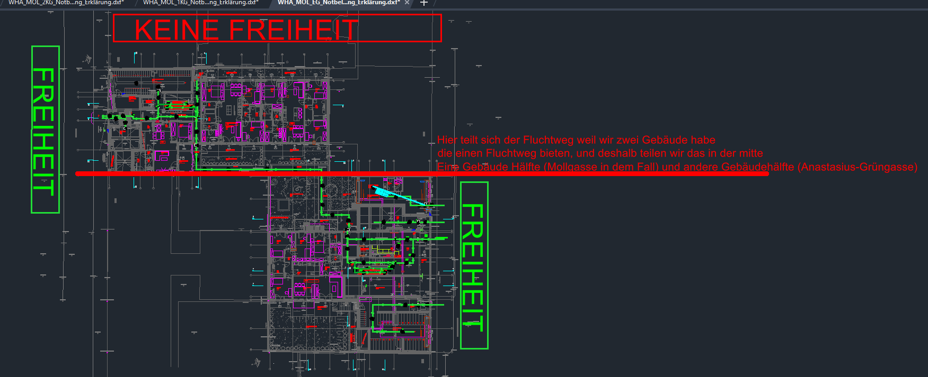
Das nächste Bild unterhalb zeigt diese Zuordnung anhand des Erdgeschoßes genauer.
Aufteilung der Fluchtwege – Mollgasse und Anastasius-Grün-Gasse
Zwischen den beiden Gebäudeteilen Mollgasse und Anastasius-Grün-Gasse befindet sich ein Innenhof.
Für die Planung der Fluchtwege und der Notbeleuchtung teilen wir das gesamte Projekt deshalb in zwei Gebäudehälften auf.
Bestimmung der Gebäudehälften
Als Trennlinie verwenden wir die Gebäudewand der Mollgasse. Auf dieser Wand habe ich im Bild die rote Linie eingezeichnet und diese Linie über das Projekt weitergeführt.
Dadurch entstehen zwei getrennte Bereiche:
- Alles, was auf der Gebäudehälfte der Mollgasse liegt, wird bei der Planung der Fluchtwege und Notbeleuchtung der Mollgasse berücksichtigt.
- Alles, was auf der anderen Seite dieser Trennlinie liegt, wird bei der Planung der Fluchtwege und Notbeleuchtung der Anastasius-Grün-Gasse berücksichtigt.
Zwei unterschiedliche Fluchtwegführungen
Durch diese Aufteilung entstehen zwei unterschiedliche Fluchtwegmöglichkeiten:
- ein Fluchtweg für die Mollgasse
- ein Fluchtweg für die Anastasius-Grün-Gasse
Diese beiden Fluchtwegführungen können daran erkannt werden, dass sich abhängig von der Gebäudehälfte die Richtung der Fluchtwegpfeile verändert.
Die Menschen auf der Mollgasse-Seite flüchten somit in die für diesen Gebäudeteil vorgesehene Richtung, während die Menschen auf der Anastasius-Grün-Gasse-Seite dem Fluchtweg dieses Gebäudeteils folgen.
Die Aufteilung beeinflusst dadurch direkt:
- die Richtung des Fluchtwegs
- die Pfeilrichtung der Notleuchten
- die Rotation der Notleuchten
- und die Frage, welchem der beiden Gebäude ein bestimmter Bereich zugeordnet wird.
Wichtiger Punkt für die weitere Umsetzung
Die grundlegende Logik ist hier:
Das Projekt wird anhand der beschriebenen Trennlinie in Mollgasse und Anastasius-Grün-Gasse aufgeteilt. Anschließend werden die Fluchtwege und die dazugehörigen Notleuchten für jede Gebäudehälfte getrennt betrachtet.
Wenn bei der späteren Umsetzung in der DXF an einzelnen Stellen nicht eindeutig erkennbar ist, welcher Gebäudeseite ein Bereich zugeordnet werden soll oder in welche Richtung der Fluchtweg dort verlaufen muss, darf diese Zuordnung nicht eigenständig geraten werden. In diesem Fall soll die Stelle als offene Frage behandelt und gemeinsam detaillierter geklärt werden.
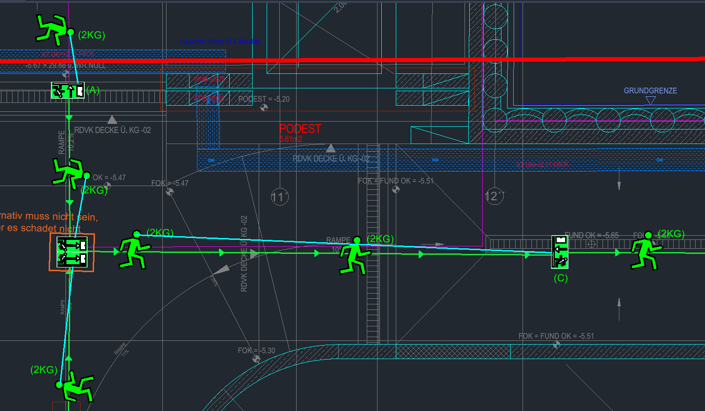
2. Kellergeschoß – Anastasius-Grün-Gasse, Garage und Richtungswechsel
Jetzt befinden wir uns wieder im 2. Kellergeschoß (2KG) auf der Seite der Anastasius-Grün-Gasse. Wir sind hier im Bereich der Garage.
Notleuchte (A)
Wir sehen zunächst die Notleuchte (A) mit Pfeil nach unten.
Die Notleuchte wurde so rotiert, dass der Pfeil entgegen der tatsächlichen Richtung des Fluchtwegs zeigt.
Wichtig ist außerdem die Position der Notleuchte (A):
In diesem Bereich befindet sich eine Kabeltrasse. Wie bereits beschrieben, darf eine Notleuchte nicht direkt auf beziehungsweise innerhalb einer Kabeltrasse platziert werden.
Deshalb wurde die Notleuchte (A) mit entsprechendem Abstand neben der Kabeltrasse platziert.
Zusätzlich muss darauf geachtet werden, dass die Notleuchte (A) auf der Seite der Anastasius-Grün-Gasse bleibt und durch die Verschiebung wegen der Kabeltrasse nicht der anderen Gebäudehälfte zugeordnet wird.
Richtungswechsel nach der Notleuchte (A)
Der Mensch mit der Beschriftung „2KG“, der von der Notleuchte (A) kommt, folgt zunächst dem Fluchtweg geradeaus.
Anschließend erreicht er eine Stelle, an der sich der Fluchtweg nach rechts in Richtung der Notleuchte (C) fortsetzt.
Wenn an dieser Stelle keine zusätzliche Notleuchte vorhanden wäre, könnte der Mensch nach links und rechts schauen und würde grundsätzlich die Notleuchte (C) erkennen.
Alternative beidseitige Notleuchte am Richtungswechsel
Im Bild habe ich an dieser Stelle zusätzlich eine beidseitige Notleuchte orange markiert.
Diese Notleuchte ist eine alternative beziehungsweise zusätzliche Position.
Sie ist nicht zwingend erforderlich, weil die Notleuchte (C) grundsätzlich sichtbar ist. Ich würde sie hier jedoch trotzdem platzieren, weil sie den Richtungswechsel des Fluchtwegs eindeutiger macht.
Die allgemeine Logik dahinter ist:
Bei einem Richtungswechsel des Fluchtwegs ist es sinnvoll, direkt an diesem Richtungswechsel eine Notleuchte zu platzieren.
Wenn der Mensch aus Richtung der Notleuchte (A) kommt und die alternative beidseitige Notleuchte sieht, erkennt er sofort, dass er nach rechts weitergehen muss.
Von der Position dieser alternativen Notleuchte aus sieht er anschließend direkt die Notleuchte (C).
Damit ergibt sich für diesen Menschen die eindeutige Abfolge:
Notleuchte (A) → alternative beidseitige Notleuchte → nach rechts → Notleuchte (C)
Warum die alternative Notleuchte beidseitig ausgeführt wird
Die alternative Notleuchte wurde beidseitig ausgeführt, weil sich Menschen diesem Punkt von zwei unterschiedlichen Seiten nähern können.
Im Bild ist zu sehen, dass auch von der anderen Seite ein Mensch mit der Beschriftung „2KG“ in diesen Bereich flüchtet.
Durch die beidseitige Ausführung können die Menschen von beiden Seiten frontal auf die Notleuchte schauen.
Auf beiden Seiten zeigt der lange weiße Balken im unteren Bereich der Notleuchte in Richtung der jeweiligen Menschen.
Dadurch können beide Personengruppen die Notleuchte eindeutig erkennen und anhand der jeweiligen Pfeilrichtung feststellen, in welche Richtung sie weiterflüchten müssen.
Zusammengefasste Platzierungslogik
Für diesen Bereich gelten somit gleichzeitig mehrere Regeln:
- Die Notleuchte (A) darf nicht auf der Kabeltrasse liegen.
- Sie muss mit Abstand neben der Kabeltrasse platziert werden.
- Sie muss dabei weiterhin auf der Gebäudehälfte der Anastasius-Grün-Gasse bleiben.
- Am anschließenden Richtungswechsel kann zusätzlich eine beidseitige Notleuchte verwendet werden.
- Diese zusätzliche Notleuchte macht die Richtungsänderung nach rechts zur Notleuchte (C) eindeutiger.
- Die beidseitige Ausführung wird verwendet, weil Menschen aus zwei unterschiedlichen Richtungen auf diesen Punkt zuflüchten können.
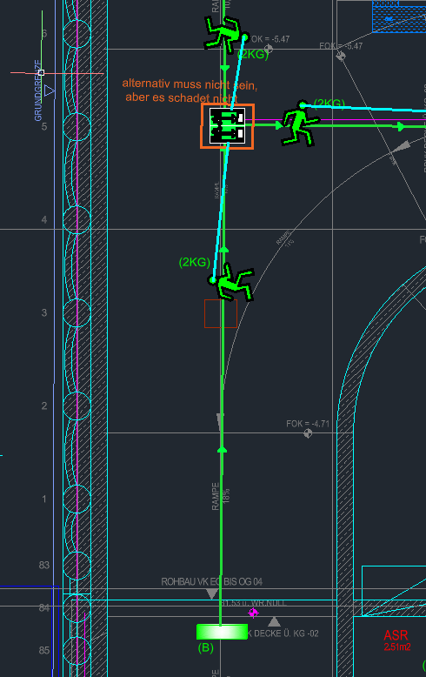
2. Kellergeschoß – Antipanikleuchte (B) und optionale beidseitige Notleuchte
Hier sehen wir erneut den Bereich mit der Antipanikleuchte (B).
Zusätzlich habe ich an der dargestellten Position eine beidseitige Notleuchte als alternative Möglichkeit eingezeichnet.
Warum die beidseitige Notleuchte nur alternativ ist
Die beidseitige Notleuchte wurde eingezeichnet, weil sich diesem Bereich grundsätzlich auch Menschen von der anderen Seite nähern können. Durch die beidseitige Ausführung könnten die Menschen die Notleuchte von beiden Seiten frontal sehen, da der jeweilige lange weiße Balken im unteren Bereich der Notleuchte in Richtung der ankommenden Menschen zeigt.
Diese zusätzliche beidseitige Notleuchte ist hier jedoch kein Muss.
Der Grund dafür ist, dass die Menschen, die aus dem Bereich der Antipanikleuchte (B) kommen, von dort aus nur in eine mögliche Richtung weiterflüchten können. Der weitere Verlauf des Fluchtwegs ist für diese Personen daher bereits eindeutig.
Die beidseitige Notleuchte ist in diesem Beispiel lediglich dargestellt, um zu zeigen, warum und an welcher Position man sie zusätzlich platzieren könnte, wenn man die Orientierung an dieser Stelle noch eindeutiger machen möchte.
Aufgabe der Antipanikleuchte (B)
Die Antipanikleuchte (B) wurde platziert, damit dieser Bereich bei einem Stromausfall ausreichend beleuchtet wird.
Ohne diese zusätzliche Beleuchtung wäre der Bereich sehr dunkel.
Die Antipanikleuchte soll deshalb:
- verhindern, dass ein größerer Bereich vollständig im Dunkeln bleibt,
- die Orientierung der Menschen ermöglichen,
- und dazu beitragen, dass die erforderliche Beleuchtungsstärke in Lux erreicht wird.
Wichtige Anforderung an die Lichtberechnung und Hauptengine
Für die weitere Entwicklung ist wichtig, dass alle bisher bearbeiteten Stockwerke vollständig mit der Lichtberechnung überprüft werden.
Dabei sollen insbesondere alle von uns platzierten Elemente berücksichtigt werden:
- Rettungszeichen-/Notleuchten,
- Antipanikleuchten,
- Aufheller.
Für jeden bearbeiteten Bereich soll die Lichtberechnung prüfen, ob die von uns gewählte Platzierung tatsächlich eine ausreichende Beleuchtung beziehungsweise die erforderlichen Lux-Werte erreicht.
Diese Überprüfung soll nicht nur für dieses Beispiel im 2KG durchgeführt werden, sondern für alle Stockwerke und alle bisher von uns beschriebenen Bereiche.
Das ist für die Hauptengine wichtig, weil wir dadurch überprüfen können:
- ob unsere manuell festgelegten Platzierungen lichttechnisch funktionieren,
- ob an bestimmten Stellen zusätzliche Antipanikleuchten oder Aufheller notwendig sind,
- ob einzelne zusätzliche Leuchten eventuell nicht benötigt werden,
- und vor allem, ob die vorhandene Lichtberechnung der Software zuverlässig genug ist, um solche Entscheidungen zukünftig automatisch zu treffen.
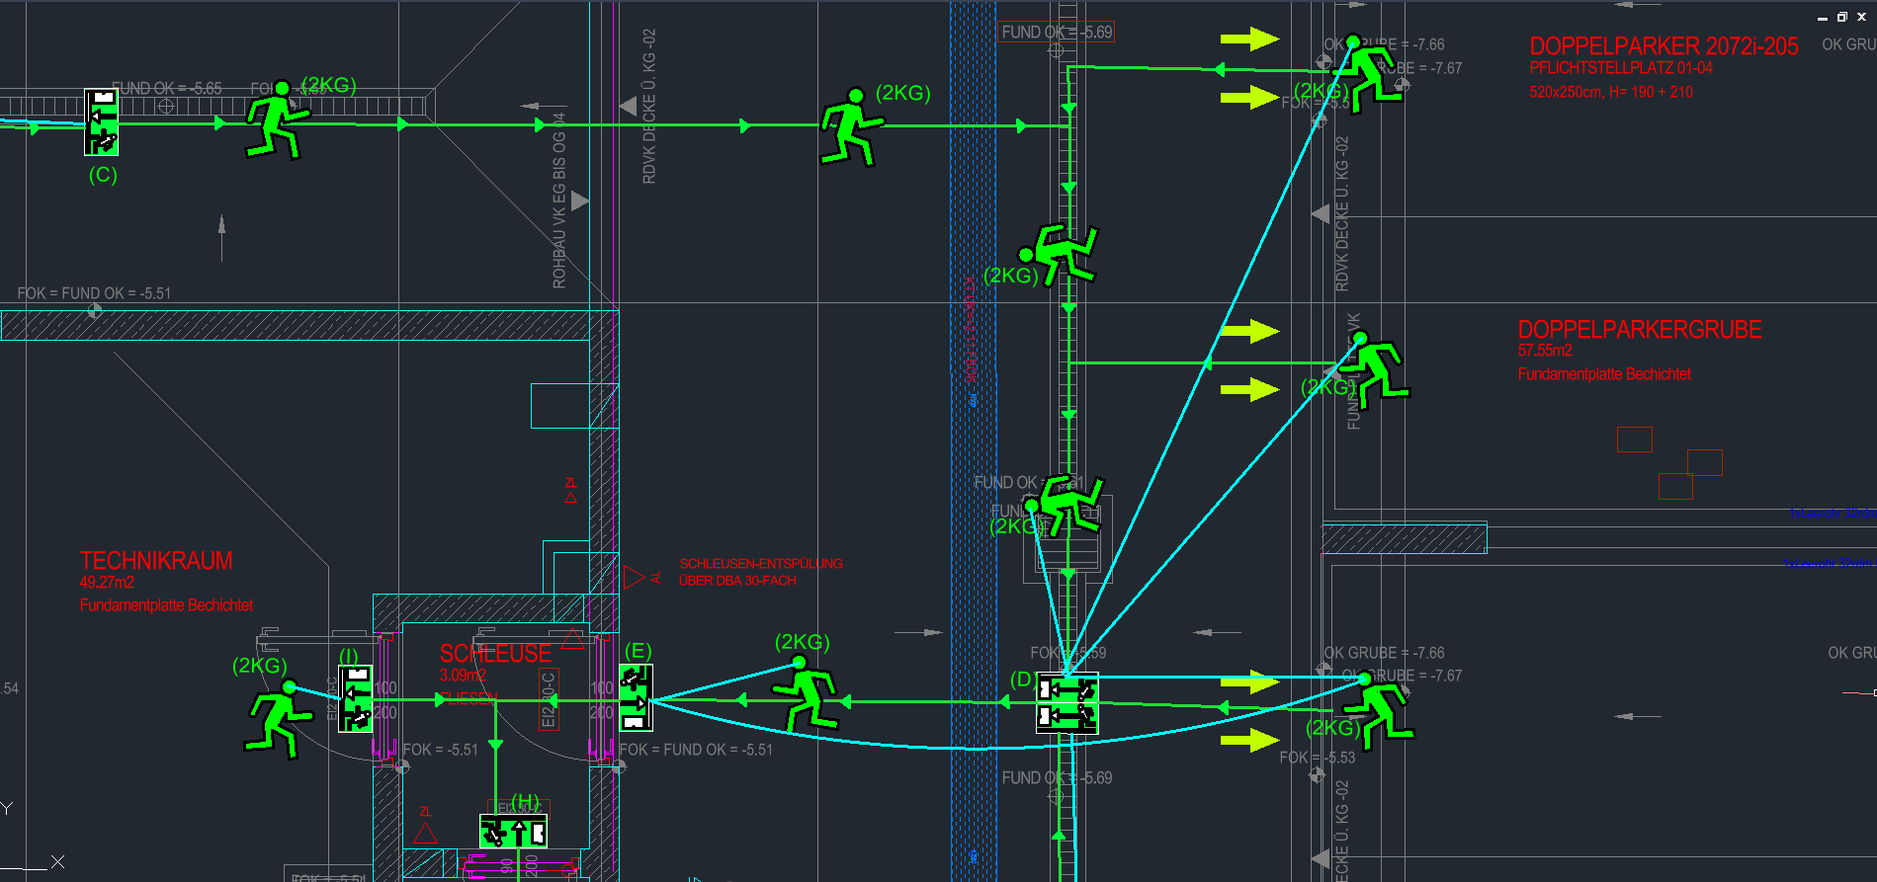
Die bisher erklärten Platzierungen bilden damit die fachliche Platzierungslogik. Die Lichtberechnung soll anschließend als zusätzliche Prüfung feststellen, ob die Beleuchtungsstärke in den jeweiligen Bereichen tatsächlich ausreichend ist.
2. Kellergeschoß – Notleuchten (C), (D), (E), (H) und Technikraum
Sobald die Menschen im 2. Kellergeschoß (2KG) die Notleuchte (C) erreicht haben und dem Fluchtweg geradeaus weiter folgen, sehen sie als Nächstes die Notleuchte (D).
Notleuchte (D) – beidseitige Richtungsangabe
Die Notleuchte (D) ist eine beidseitige Notleuchte. Ihre Pfeile zeigen in Richtung der Notleuchte (E) und geben damit den weiteren Verlauf des Fluchtwegs vor.
Wichtig ist hier zusätzlich die Sichtbarkeit für die Menschen, die aus dem Bereich der Doppelparker flüchten.
Diese Menschen sehen die Notleuchte (D) bereits auf den ersten Blick und wissen dadurch unmittelbar, in welche Richtung sie weitergehen müssen.
Die türkisen Linien im Bild stellen die jeweiligen Blickwinkel beziehungsweise die direkte Sichtverbindung der Menschen zur Notleuchte (D) dar.
Kabeltrassen bei der Platzierung beachten
Auch in diesem Bereich befinden sich Kabeltrassen.
Wie bereits bei den vorherigen Beispielen beschrieben, darf die Notleuchte nicht auf beziehungsweise innerhalb einer Kabeltrasse platziert werden.
Die Position der Notleuchte (D) muss deshalb so gewählt werden, dass:
- sie nicht mit einer Kabeltrasse kollidiert,
- die Menschen sie weiterhin frontal erkennen können,
- und ihre Pfeile weiterhin korrekt den nächsten Abschnitt des Fluchtwegs anzeigen.
Von Notleuchte (D) zu Notleuchte (E)
Sobald die Menschen die Notleuchte (D) erreicht haben, sehen sie als Nächstes die Notleuchte (E).
Die Notleuchte (D) zeigt mit ihren Pfeilen in Richtung dieser Notleuchte. Dadurch entsteht für die Menschen eine eindeutige Orientierung:
Notleuchte (C) → Notleuchte (D) → Notleuchte (E)
Notleuchte (E) bei der Tür
Die Notleuchte (E) mit Pfeil nach unten wurde direkt bei der Tür platziert.
Auch hier gelten die bereits beschriebenen Rotationsregeln:
- Der Pfeil der Notleuchte zeigt entgegen der tatsächlichen Richtung des Fluchtwegs.
- Der lange weiße Balken im unteren Bereich der Notleuchte zeigt in Richtung der ankommenden Menschen (2KG).
Dadurch sehen die Menschen die Notleuchte frontal und erkennen, dass sie durch diese Tür weiterflüchten müssen.
Schleuse und Notleuchte (H)
Nachdem die Menschen durch die Tür bei der Notleuchte (E) gegangen sind, gelangen sie in die Schleuse.
Dort sehen sie die Notleuchte (H) mit Pfeil nach unten, die ebenfalls bei einer Tür platziert wurde.
Dadurch wissen die Menschen, welche Tür sie als Nächstes benutzen müssen, um den Fluchtweg weiter fortzusetzen.
Technikraum und Notleuchte (I)
Zusätzlich sehen wir in diesem Bereich einen Technikraum.
Im Technikraum befindet sich die Notleuchte (I) mit Pfeil nach unten.
Auch bei dieser Notleuchte wurden dieselben bereits beschriebenen Platzierungs- und Rotationsregeln angewandt.
Der Mensch mit der Beschriftung „2KG“, der den Technikraum verlässt, gelangt anschließend ebenfalls in die Schleuse.
Sobald er den Technikraum verlassen hat, sieht er dort die Notleuchte (H) und weiß dadurch, wie der Fluchtweg weiterverläuft.
Damit führen sowohl die Menschen aus dem Garagenbereich als auch die Menschen aus dem Technikraum schließlich über die Schleuse und die Notleuchte (H) weiter.
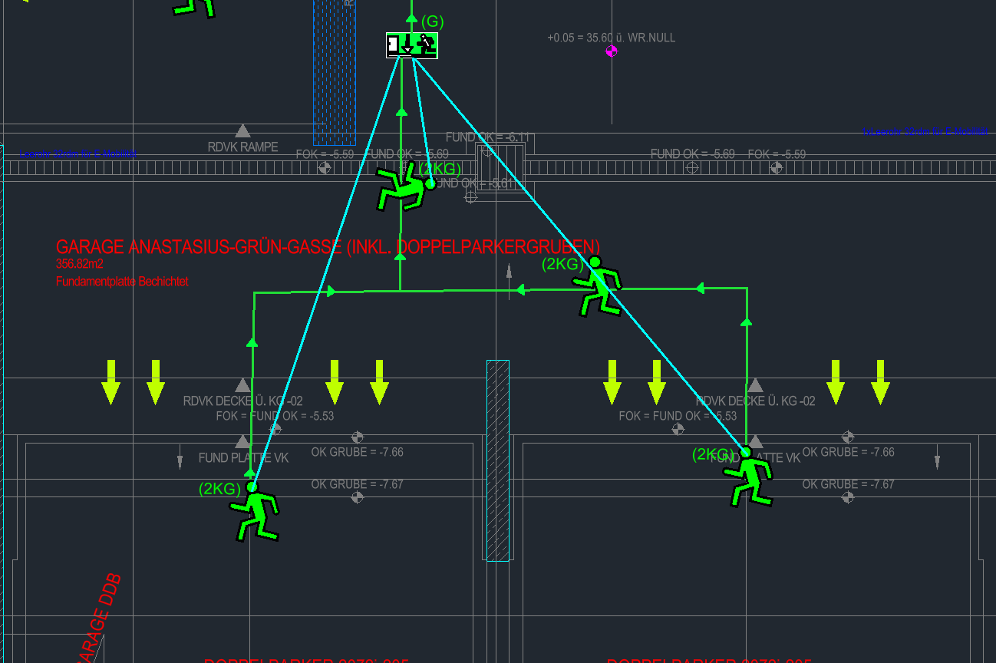
2. Kellergeschoß – nächste Doppelparker und Notleuchte (G)
Hier sehen wir die nächsten Doppelparker im 2. Kellergeschoß (2KG).
In diesem Bereich befindet sich die Notleuchte (G) mit Pfeil nach unten.
Auch bei dieser Notleuchte wurde wieder dieselbe Rotationsregel angewandt:
- Der Pfeil der Notleuchte (G) zeigt in die entgegengesetzte Richtung des tatsächlichen Fluchtwegs.
- Der lange weiße Balken im unteren Bereich der Notleuchte zeigt in Richtung der Menschen (2KG), sodass diese die Notleuchte frontal sehen können.
Sobald die Menschen im 2KG die Notleuchte (G) sehen, erkennen sie dadurch, dass sie dem Fluchtweg geradeaus weiter folgen müssen.
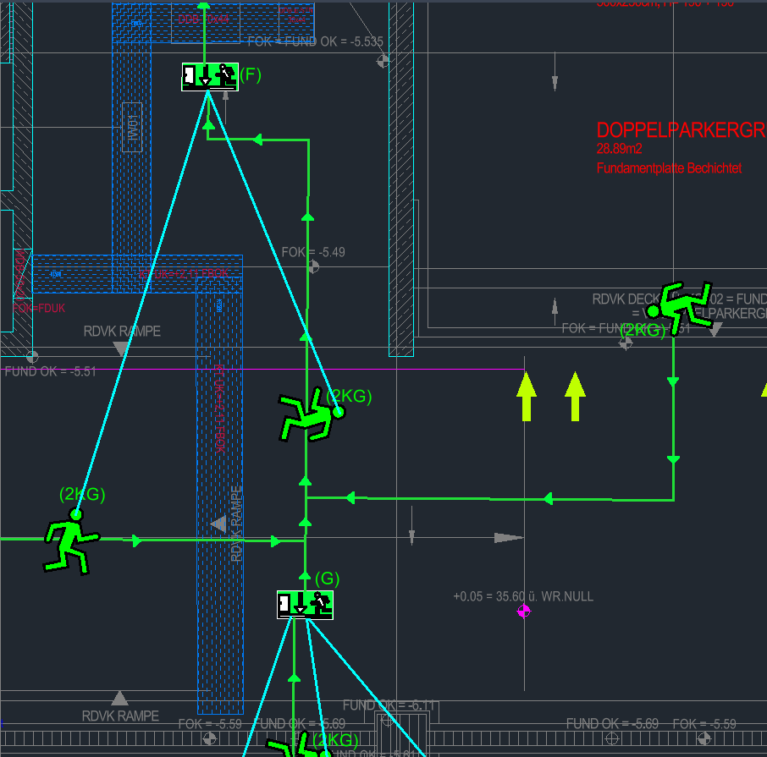
2. Kellergeschoß – Pflichtstellplatz, Doppelparker und Notleuchte (F)
Hier sehen wir zwei Personengruppen im 2. Kellergeschoß (2KG):
- die Menschen auf der linken Seite, die vom Pflichtstellplatz kommen,
- und die Menschen, die von den Doppelparkern kommen und zuvor die Notleuchte (G) erreicht haben.
Sobald diese Menschen dem Fluchtweg weiter folgen, sehen sie als Nächstes die Notleuchte (F) mit Pfeil nach unten.
Die Notleuchte (F) zeigt ihnen, dass sie dem Fluchtweg geradeaus weiter folgen müssen.
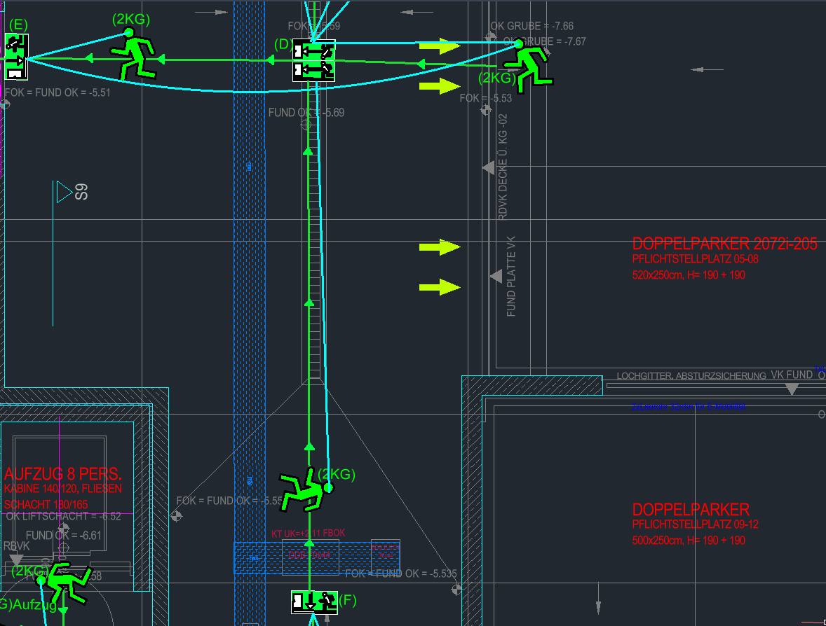
Auch in diesem Bereich müssen bei der Platzierung wieder die vorhandenen Kabeltrassen berücksichtigt werden. Die Notleuchte darf nicht auf beziehungsweise innerhalb einer Kabeltrasse platziert werden, sondern muss so positioniert werden, dass die Kabeltrasse nicht beeinträchtigt wird und die Menschen die Notleuchte weiterhin gut erkennen können.
2. Kellergeschoß – weiterer Fluchtweg über Notleuchten (F), (D), (E) und (H)
Sobald die Menschen im 2. Kellergeschoß (2KG) die Notleuchte (F) erreicht haben, sehen sie als Nächstes die Notleuchte (D).
Genau aus diesem Grund wurde die Notleuchte (D) beidseitig ausgeführt: Nicht nur die Menschen, die von der Notleuchte (F) kommen, nähern sich dieser Position. Auch von der anderen Seite kommen Menschen auf die Notleuchte (D) zu.
Durch die beidseitige Ausführung können die Menschen die Notleuchte von beiden Seiten frontal sehen und anhand der Pfeilrichtung erkennen, wie der Fluchtweg weiterverläuft.
Sobald die Menschen, die von der Notleuchte (F) kommen, die Notleuchte (D) erreicht haben, sehen sie die Notleuchte (E).
Die Notleuchte (D) führt sie somit weiter in Richtung der Notleuchte (E).
Anschließend flüchten die Menschen durch die Tür bei der Notleuchte (E) und gelangen in die Schleuse.
In der Schleuse sehen sie als nächste Orientierung die Notleuchte (H). Sie folgen dieser Notleuchte und flüchten anschließend durch die nächste Tür weiter.
Damit ergibt sich für diese Personengruppe die eindeutige Abfolge:
Notleuchte (F) → Notleuchte (D) → Notleuchte (E) → Tür → Schleuse → Notleuchte (H) → nächste Tür.
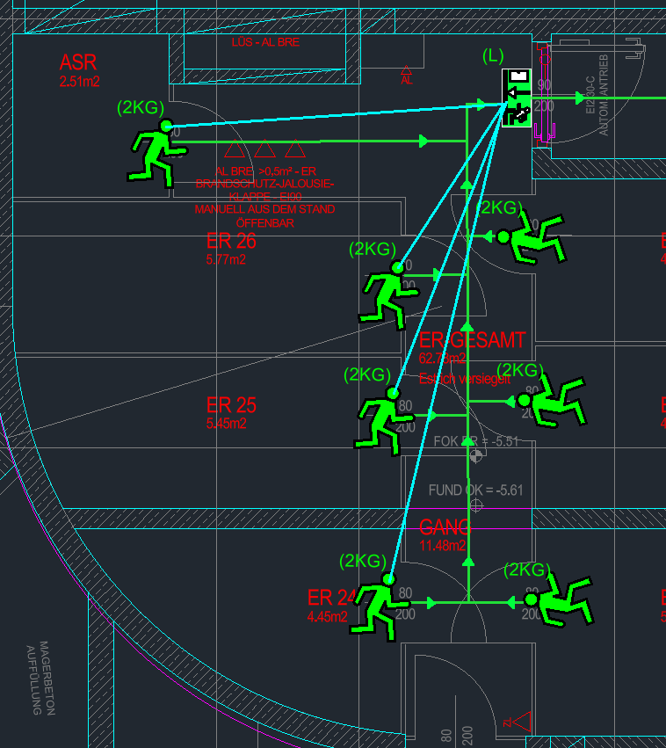
2. Kellergeschoß – Einlagerungsräume (ER) und Notleuchte (L)
Jetzt sehen wir die nächsten Einlagerungsräume (ER) im 2. Kellergeschoß (2KG).
In diesem Bereich wurde nur eine Notleuchte (L) mit Pfeil nach unten platziert.
Der Grund dafür ist, dass die Menschen, die aus den einzelnen ER-Räumen flüchten, die Notleuchte (L) bereits beim Verlassen ihrer Räume erkennen können.
Die türkisen Linien im Bild stellen die jeweiligen Blickwinkel beziehungsweise direkten Sichtverbindungen der Menschen zur Notleuchte (L) dar.
Anhand der Notleuchte (L) mit Pfeil nach unten erkennen die Menschen, dass sie durch die dortige Tür gehen müssen, um ihren Fluchtweg fortzusetzen.
Da die Menschen aus den ER die Notleuchte direkt sehen können und die Tür eindeutig als weiterer Fluchtweg erkennbar ist, wurde in diesem Bereich keine weitere zusätzliche Richtungsleuchte benötigt.

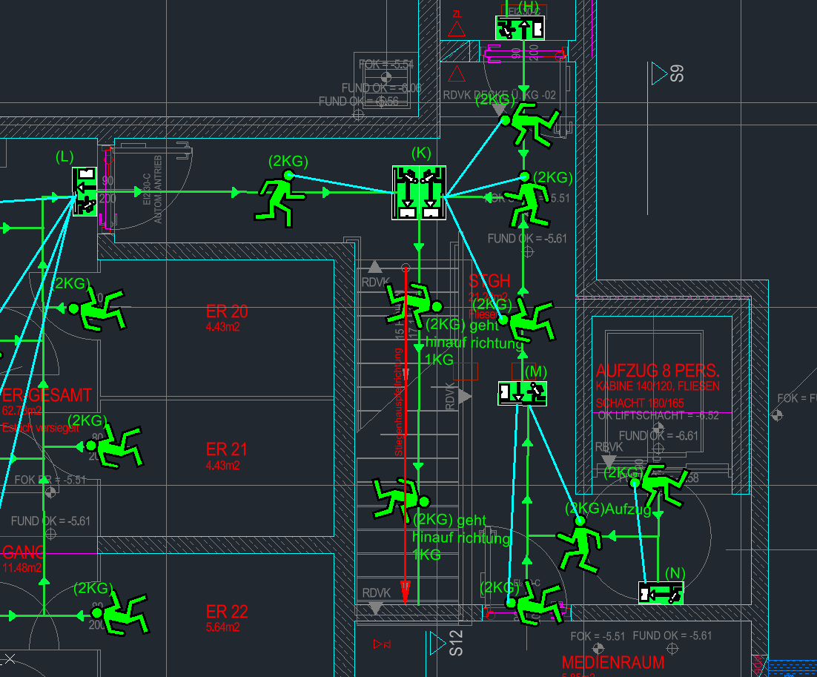
Abschluss 2. Kellergeschoß – Stiegenhaus, Medienraum und Übergang ins 1. KG
Jetzt kommen wir zum Abschluss des 2. Kellergeschoßes (2KG). In diesem Bereich sehen wir das Stiegenhaus, den Medienraum und den Aufzug.
Menschen aus den Einlagerungsräumen – Notleuchte (K)
Die Menschen im 2KG, die aus den zuvor beschriebenen Einlagerungsräumen (ER) kommen, bei denen sich die Notleuchte (L) befindet, sehen anschließend die Notleuchte (K).
Die Notleuchte (K) ist beidseitig ausgeführt. Ihre Pfeile zeigen in Richtung der Stiege und geben damit den weiteren Verlauf des Fluchtwegs vor.
Auch die Menschen, die aus der Garage kommen und über die Schleuse bei der Notleuchte (H) in diesen Bereich gelangen, sehen die Notleuchte (K) frontal.
Die beidseitige Ausführung ist deshalb sinnvoll, weil Menschen aus unterschiedlichen Richtungen auf die Notleuchte (K) zukommen.
Position der Notleuchte (K)
Die Notleuchte (K) wurde:
- mittig im Gang
- und gleichzeitig mittig zur Stiege
platziert.
Die gelben Linien im Bild zeigen, wie diese Position bestimmt wurde.
Von der Notleuchte (K) aus folgen die Menschen dem weiteren Fluchtweg über die Stiege.
Wichtig ist wieder die bereits beschriebene Regel für Untergeschoße:
Menschen, die aus einem Untergeschoß nach oben flüchten, bewegen sich über die Stiege in Richtung des Stiegenhauspfeils.
Dadurch gelangen die Menschen vom 2KG weiter in das 1KG.
Medienraum
Zusätzlich befindet sich hier ein Medienraum.
Grundsätzlich könnte auch bei der Tür des Medienraums eine eigene Notleuchte vorgesehen werden. In diesem Beispiel ist der Medienraum jedoch nicht so groß, dass zwingend eine eigene Notleuchte im Raum benötigt wird.
Außerdem gibt es für die Person im Medienraum nur eine Möglichkeit, den Raum zu verlassen: über die vorhandene Tür.
Sobald der Mensch mit der Beschriftung „2KG“ diese Tür öffnet und den Medienraum verlässt, sieht er die Notleuchte (M) mit Pfeil nach unten.
Die Notleuchte (M) wurde so rotiert, dass der Pfeil entgegen der tatsächlichen Richtung des Fluchtwegs zeigt.
Dadurch erkennt die Person, dass sie dem Fluchtweg geradeaus weiter folgen muss.
Menschen aus dem Aufzug – Notleuchte (N)
Die Menschen, die aus dem Aufzug kommen, sehen zunächst die Notleuchte (N).
Hier wurde eine Notleuchte mit Pfeil nach rechts verwendet und so rotiert, dass der Pfeil im dargestellten Plan nach links zeigt und dadurch den weiteren Verlauf des Fluchtwegs angibt.
Die Menschen folgen dieser Richtungsangabe bis zur Notleuchte (N).
Von dort aus sehen sie anschließend die Notleuchte (M) mit Pfeil nach unten.
Die Notleuchte (M) zeigt ihnen, dass sie dem Fluchtweg geradeaus weiter folgen müssen.
Gemeinsamer weiterer Fluchtweg
Sobald die Menschen die Notleuchte (M) erreicht haben, sehen sie die beidseitige Notleuchte (K).
Die Notleuchte (K) zeigt mit ihren Pfeilen in Richtung der Stiege.
Damit ergibt sich für die Menschen aus dem Aufzugsbereich folgende Abfolge:
Aufzug → Notleuchte (N) → Notleuchte (M) → Notleuchte (K) → Stiege → 1KG
Für die Menschen aus den Einlagerungsräumen beziehungsweise aus der Garage führt der Weg ebenfalls zur Notleuchte (K) und anschließend über die Stiege weiter.
Ab der Notleuchte (K) flüchten die Menschen somit gemeinsam vom 2. Kellergeschoß in das 1. Kellergeschoß.

